BÁO CÁO TOÀN DIỆN KẾT QUẢ TRIỂN KHAI VÀ KIỂM THỬ HỆ THỐNG
HỌC PHẦN: SBA301 - XÂY DỰNG ỨNG DỤNG DOANH NGHIỆP | ĐẠI HỌC FPT

Họ và tên sinh viên: | Trần Quốc Thái
Mã số sinh viên (MSSV): | CE190243
Lớp học phần: | SE1910
Dự án 1 (Assignment 01): | TranQuocThai_SE1910 (ReactJS SPA & LocalStorage Mock Data)
Dự án 2 (Assignment 02): | A2TranQuocThai_SE1910 (Fullstack RESTful API, Spring Boot 3, JPA, SQL Server, ReactJS)
Hệ thống triển khai: | FUNewsManagementSystem - Quản lý Tin tức Đại học FPT

PHẦN 1: DỰ ÁN ASSIGNMENT 01 — TranQuocThai_SE1910
📌 Đặc thù kỹ thuật của Assignment 01
Ứng dụng Client-Side SPA thuần túy phát triển bằng ReactJS 19 và Vite 8. Toàn bộ dữ liệu được lưu trữ và đồng bộ bền vững trong LocalStorage của trình duyệt; chưa yêu cầu backend REST API hay database SQL Server theo chuẩn phân kỳ môn học SBA301.

1.1 Mục tiêu đề tài và yêu cầu:
Xây dựng giao diện quản trị tin tức FUNewsManagementSystem gồm 5 màn hình: Dashboard, Category, News, Users, Settings. Yêu cầu thực hiện đầy đủ CRUD và tìm kiếm cho Thể loại, Tin tức (liên kết Category) và Người dùng (Admin/Staff), form tạo/sửa dùng Modal popup, xóa qua Confirm dialog và chặn xóa Category khi đang có bài viết liên kết.
1.2 Giải pháp kỹ thuật áp dụng:
• Quản lý trạng thái & Persistence: Custom Hook useLocalStorage kết hợp useState và useEffect.
• Component hóa: Header, Sidebar, Modal, ConfirmDialog, StatusBadge tái sử dụng cao.
• Ràng buộc toàn vẹn dữ liệu: news.some(...) chặn xóa Category đang có bài viết.
• Giao diện UI/UX: Hệ thống CSS Design Tokens, responsive chuẩn mực.

1.3 Kết quả kiểm thử chi tiết và mã nguồn Assignment 01 (39 Bước)

Chức năng 1.1: Giao diện màn hình Đăng nhập ban đầu (LoginPage)
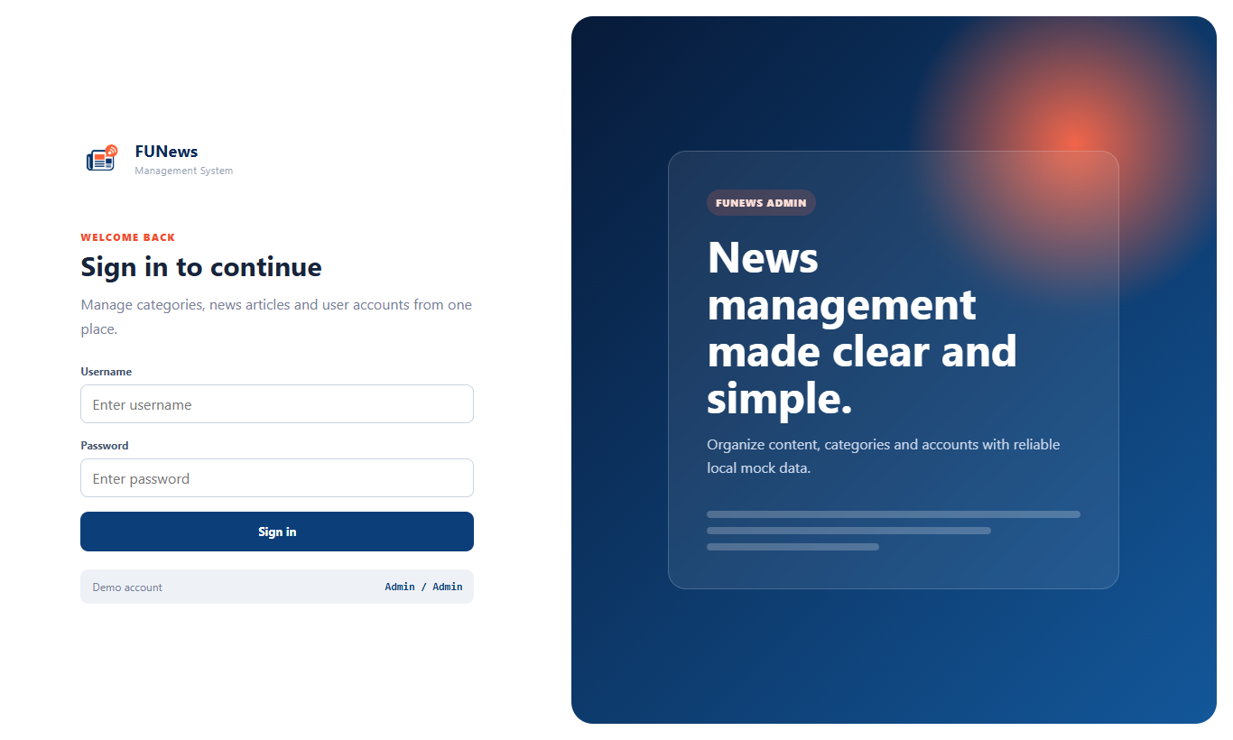
Hình: Chức năng 1.1: Giao diện màn hình Đăng nhập ban đầu (LoginPage)
Cơ chế hoạt động: | Khi khởi động ứng dụng, nếu chưa có thông tin đăng nhập trong localStorage, hệ thống tự động render component LoginPage. Màn hình chia bố cục 2 cột gồm panel form bên trái hiển thị logo thương hiệu AI, 2 ô nhập liệu Username, Password, nút Đăng nhập và gợi ý tài khoản demo. Bên phải là poster giới thiệu hệ thống.
Kết quả nhìn thấy là đúng: | Form hiển thị đầy đủ tiêu đề 'Sign in to continue', logo FUNews, 2 ô input rỗng có placeholder rõ ràng và thẻ Demo account hiển thị tài khoản 'Admin / Admin'.
Vị trí code tương ứng: | src/pages/LoginPage.jsx (Dòng 7 - 110)
Phương thức / Hàm xử lý: | Component LoginPage: Quản lý form nhập liệu đăng nhập, xử lý sự kiện submit và kích hoạt callback onLogin khi thông tin xác thực chính xác.

Chức năng 1.2: Bắt lỗi Validation khi để trống trường đăng nhập
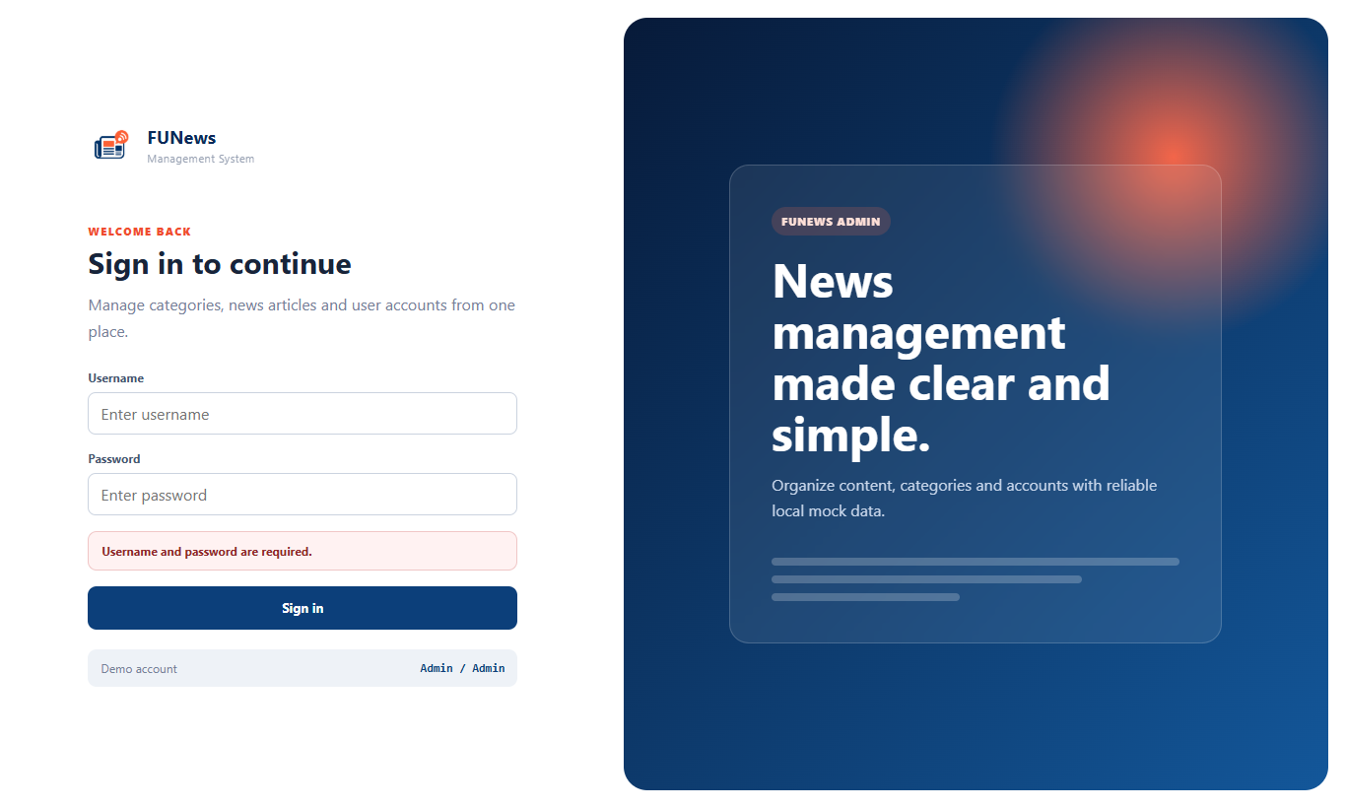
Hình: Chức năng 1.2: Bắt lỗi Validation khi để trống trường đăng nhập
Cơ chế hoạt động: | Người dùng bấm nút 'Sign in' khi chưa nhập Username hoặc Password. Hàm handleSubmit kiểm tra điều kiện !form.username.trim() || !form.password, nếu vi phạm sẽ gán chuỗi thông báo lỗi vào state error và dừng xử lý.
Kết quả nhìn thấy là đúng: | Xuất hiện hộp thông báo màu đỏ có vai trò role='alert' với nội dung: 'Username and password are required.'. Ứng dụng không chuyển trang, bảo vệ tính hợp lệ dữ liệu.
Vị trí code tương ứng: | src/pages/LoginPage.jsx (Dòng 25 - 31)
Phương thức / Hàm xử lý: | Hàm handleSubmit: Kiểm tra tính hợp lệ của dữ liệu trước khi gửi đi; ngăn chặn việc đăng nhập với dữ liệu rỗng.

Chức năng 1.3: Bắt lỗi khi nhập sai thông tin tài khoản đăng nhập
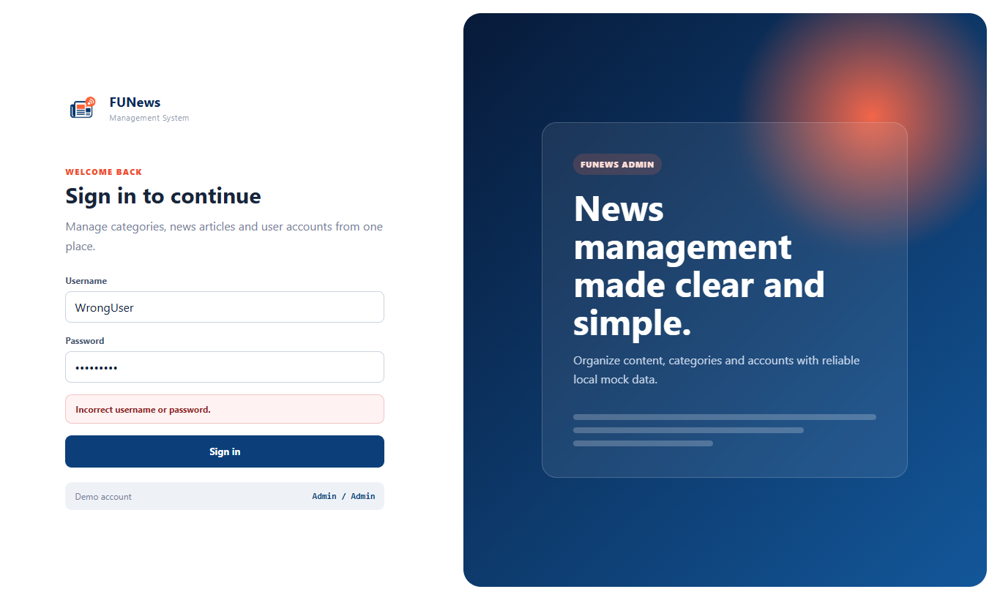
Hình: Chức năng 1.3: Bắt lỗi khi nhập sai thông tin tài khoản đăng nhập
Cơ chế hoạt động: | Người dùng nhập tài khoản không khớp (ví dụ: WrongUser / WrongPass) rồi bấm 'Sign in'. Hàm handleSubmit đối chiếu với thông tin Admin/Admin, phát hiện không hợp lệ nên gán thông báo lỗi vào state error.
Kết quả nhìn thấy là đúng: | Xuất hiện thông báo cảnh báo lỗi màu đỏ: 'Incorrect username or password.'. Người dùng vẫn ở lại trang đăng nhập và có thể nhập lại.
Vị trí code tương ứng: | src/pages/LoginPage.jsx (Dòng 33 - 42)
Phương thức / Hàm xử lý: | Hàm handleSubmit: So khớp thông tin đăng nhập với tài khoản mẫu của hệ thống và hiển thị phản hồi lỗi phù hợp.

Chức năng 1.4: Đăng nhập thành công và chuyển hướng vào Dashboard
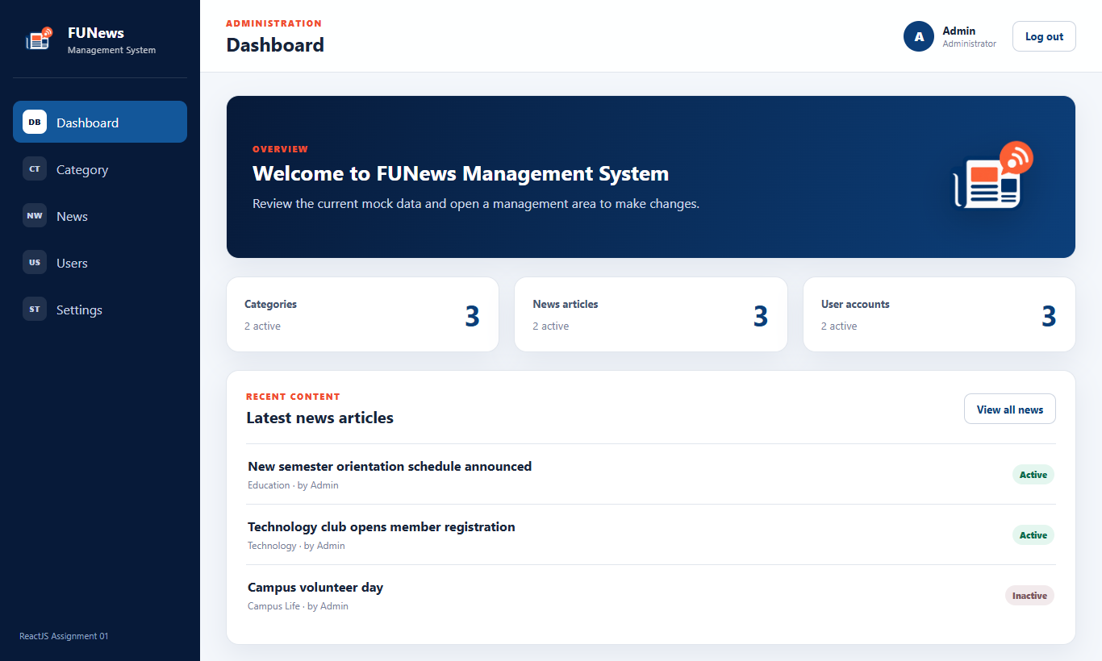
Hình: Chức năng 1.4: Đăng nhập thành công và chuyển hướng vào Dashboard
Cơ chế hoạt động: | Người dùng nhập đúng tài khoản 'Admin' và mật khẩu 'Admin' rồi bấm 'Sign in'. Hàm handleSubmit gọi onLogin({ username: 'Admin', role: 1 }), cập nhật state currentUser trong App.jsx và lưu vào localStorage. App.jsx lập tức chuyển đổi render sang giao diện quản trị với trang Dashboard mặc định.
Kết quả nhìn thấy là đúng: | Màn hình đăng nhập biến mất, hiển thị giao diện Dashboard với banner 'Welcome to FUNews Management System', các thẻ thống kê tổng quan và danh sách tin mới nhất.
Vị trí code tương ứng: | src/App.jsx (Dòng 26 - 37) & src/pages/LoginPage.jsx (Dòng 33 - 37)
Phương thức / Hàm xử lý: | Hàm onLogin (setCurrentUser) và điều kiện render trong App.jsx: Nhận dữ liệu phiên làm việc, cập nhật state toàn cục và mở khóa truy cập vào admin layout.

Chức năng 1.5: Bố cục Layout dùng chung (Header & Sidebar 5 menu)
Hình: Chức năng 1.5: Bố cục Layout dùng chung (Header & Sidebar 5 menu)
Cơ chế hoạt động: | Hệ thống sử dụng cấu trúc layout cố định: Sidebar bên trái chứa logo và 5 nút điều hướng (Dashboard, Category, News, Users, Settings). Header phía trên hiển thị tiêu đề trang động, avatar chữ cái đầu của Admin, tên đăng nhập 'Admin', chức danh 'Administrator' và nút 'Log out'.
Kết quả nhìn thấy là đúng: | Giao diện hiển thị đầy đủ và chuẩn xác cả thanh Sidebar và Topbar Header. Nút Dashboard đang ở trạng thái active (nền sáng xanh).
Vị trí code tương ứng: | src/components/Sidebar.jsx (Dòng 14 - 42) & src/components/Header.jsx (Dòng 5 - 27)
Phương thức / Hàm xử lý: | Component Sidebar & Header: Tạo khung layout dùng chung cho toàn bộ ứng dụng, quản lý điều hướng trang và hiển thị phiên làm việc của người dùng.

Chức năng 1.6: Trang Tổng quan Dashboard (Thống kê & Tin mới nhất)
Hình: Chức năng 1.6: Trang Tổng quan Dashboard (Thống kê & Tin mới nhất)
Cơ chế hoạt động: | DashboardPage nhận props categories, news, users để tính toán động: tổng số danh mục (và số Active), tổng số bài viết (và số Active), tổng số tài khoản (và số Active). Bên dưới hiển thị top 3 bài viết tin tức mới nhất kèm danh mục và người tạo.
Kết quả nhìn thấy là đúng: | Hiển thị 3 thẻ stat-card: Categories (3 / 2 active), News articles (3 / 2 active), User accounts (3 / 2 active). Bấm vào từng thẻ sẽ chuyển nhanh sang trang quản lý tương ứng.
Vị trí code tương ứng: | src/pages/DashboardPage.jsx (Dòng 7 - 62)
Phương thức / Hàm xử lý: | Component DashboardPage: Tổng hợp số liệu thống kê từ các state và cung cấp giao diện tổng quan kèm lối tắt điều hướng nhanh.

Chức năng 2.1: Hiển thị danh sách Thể loại (Category Read)
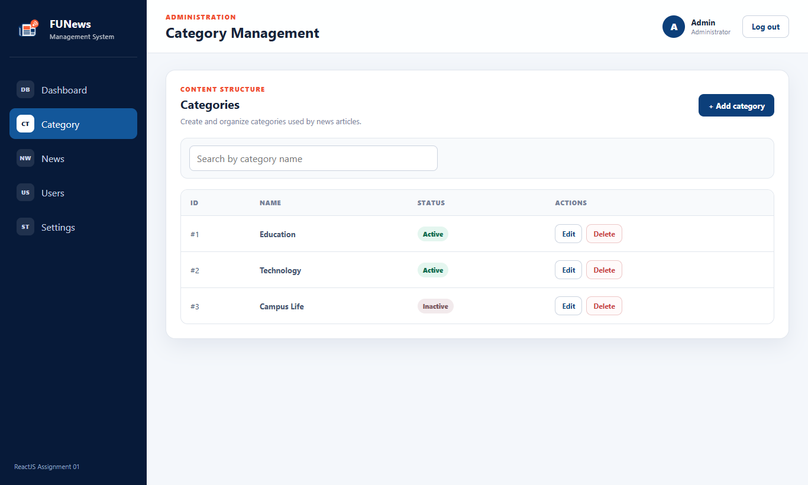
Hình: Chức năng 2.1: Hiển thị danh sách Thể loại (Category Read)
Cơ chế hoạt động: | Khi bấm vào menu 'Category' trên Sidebar, App.jsx kích hoạt activePage='categories', render CategoryPage. Trang hiển thị bảng danh sách thể loại với các cột: ID, Name, Status (sử dụng component StatusBadge hiển thị màu xanh cho Active, màu xám cho Inactive), và cột Actions chứa 2 nút Edit, Delete.
Kết quả nhìn thấy là đúng: | Bảng hiển thị chính xác 3 thể loại ban đầu: #1 Education (Active), #2 Technology (Active), #3 Campus Life (Inactive). Phía trên có thanh tìm kiếm và nút '+ Add category'.
Vị trí code tương ứng: | src/pages/CategoryPage.jsx (Dòng 127 - 159)
Phương thức / Hàm xử lý: | Hàm render bảng trong CategoryPage: Duyệt mảng displayedCategories để xuất các dòng tr chứa thông tin thể loại và các nút thao tác.

Chức năng 2.2: Mở Popup Modal thêm mới Thể loại (Category Create Modal)
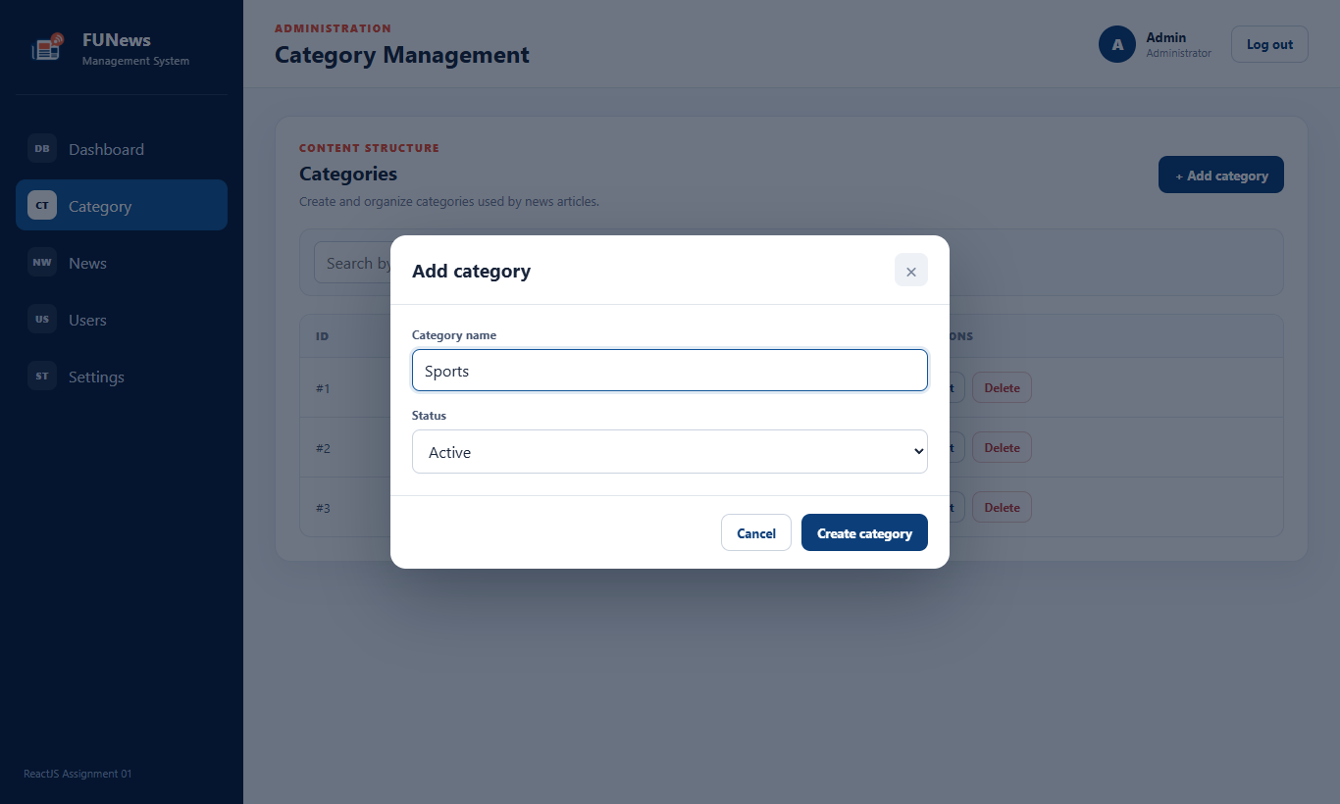
Hình: Chức năng 2.2: Mở Popup Modal thêm mới Thể loại (Category Create Modal)
Cơ chế hoạt động: | Người dùng bấm nút '+ Add category', hàm openCreate được gọi: thiết lập modalMode='create', làm rỗng form, xóa các thông báo lỗi cũ và mở popup Modal tiêu đề 'Add category'. Form chứa ô nhập Category name và dropdown chọn Status (Active/Inactive).
Kết quả nhìn thấy là đúng: | Xuất hiện modal popup nằm trên lớp nền mờ (backdrop), tiêu đề 'Add category', ô nhập Category name hiển thị placeholder 'Example: Technology' và tự động focus.
Vị trí code tương ứng: | src/pages/CategoryPage.jsx (Dòng 35 - 41 & Dòng 170 - 207)
Phương thức / Hàm xử lý: | Hàm openCreate: Khởi tạo trạng thái form thêm mới và kích hoạt hiển thị Modal component.

Chức năng 2.3: Thêm mới Thể loại thành công vào danh sách
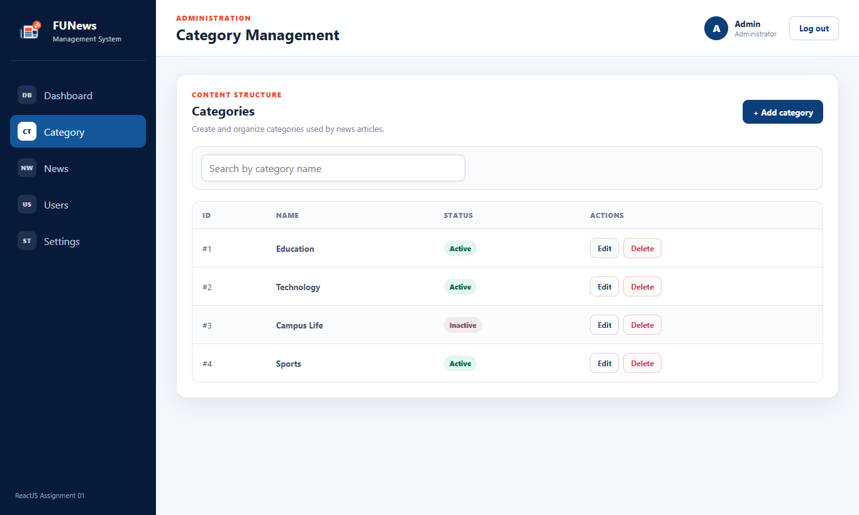
Hình: Chức năng 2.3: Thêm mới Thể loại thành công vào danh sách
Cơ chế hoạt động: | Người dùng nhập tên 'Sports', chọn Status 'Active' rồi bấm 'Create category'. Hàm handleSubmit validate thành công, tính toán ID tự tăng tiếp theo: nextId = max(ID) + 1 = 4, thêm bản ghi mới vào mảng categories thông qua setCategories, đóng modal.
Kết quả nhìn thấy là đúng: | Bảng danh sách lập tức xuất hiện thêm dòng mới: ID #4, Name 'Sports', Status 'Active' màu xanh lá. Dữ liệu được tự động đồng bộ vào localStorage.
Vị trí code tương ứng: | src/pages/CategoryPage.jsx (Dòng 66 - 92)
Phương thức / Hàm xử lý: | Hàm handleSubmit (nhánh create): Thêm phần tử mới vào danh sách categories bằng phương pháp immutable update mảng.

Chức năng 2.4: Bắt lỗi Validation chống trùng lặp tên Thể loại
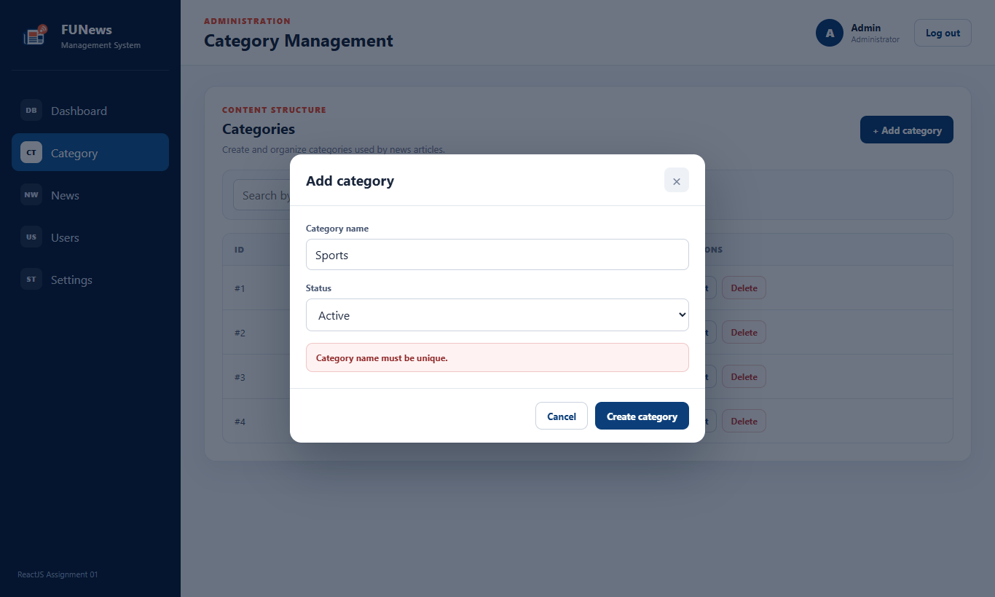
Hình: Chức năng 2.4: Bắt lỗi Validation chống trùng lặp tên Thể loại
Cơ chế hoạt động: | Người dùng thử bấm '+ Add category' và nhập lại tên 'Sports' (đã tồn tại). Hàm handleSubmit sử dụng phương thức categories.some(...) để kiểm tra trùng lặp (không phân biệt chữ hoa/thường). Phát hiện trùng lặp, hàm gán 'Category name must be unique.' vào formError.
Kết quả nhìn thấy là đúng: | Trong Modal xuất hiện thông báo lỗi màu đỏ 'Category name must be unique.'. Dữ liệu trùng lặp không được thêm vào bảng.
Vị trí code tương ứng: | src/pages/CategoryPage.jsx (Dòng 74 - 79)
Phương thức / Hàm xử lý: | Hàm handleSubmit (kiểm tra trùng lặp): Đảm bảo tính duy nhất của tên thể loại trong toàn hệ thống.

Chức năng 2.5: Mở Popup Modal chỉnh sửa Thể loại (Category Edit Modal)
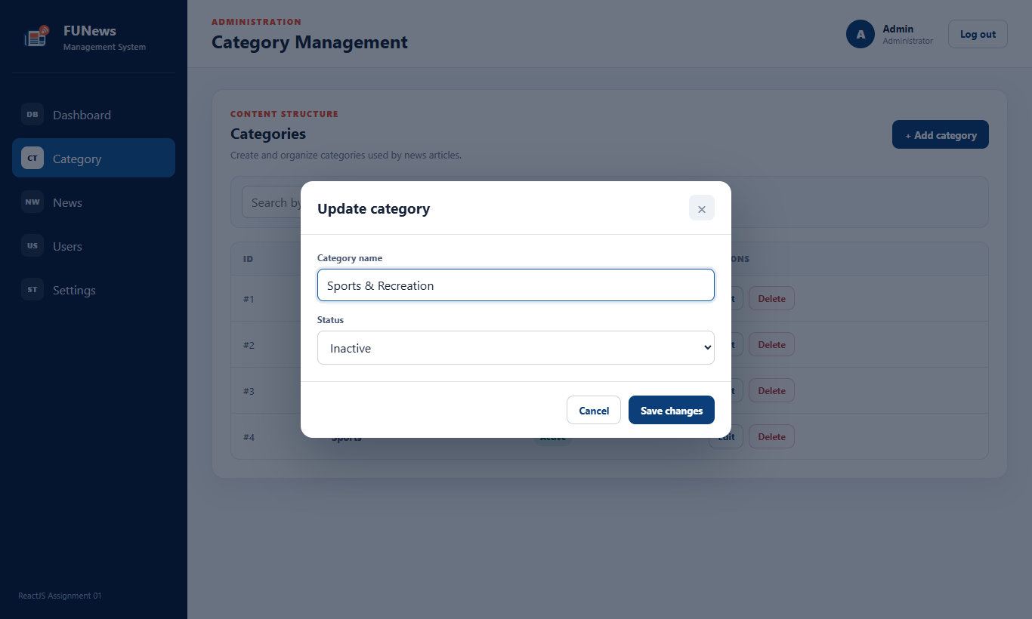
Hình: Chức năng 2.5: Mở Popup Modal chỉnh sửa Thể loại (Category Edit Modal)
Cơ chế hoạt động: | Người dùng bấm nút 'Edit' tại dòng thể loại 'Sports'. Hàm openUpdate được gọi với tham số là category hiện tại, nạp ID vào selectedId, điền sẵn thông tin tên 'Sports' và trạng thái hiện tại vào form, mở modal với tiêu đề 'Update category'.
Kết quả nhìn thấy là đúng: | Modal popup xuất hiện với tiêu đề 'Update category', trường Category name được điền sẵn giá trị 'Sports', nút lưu hiển thị 'Save changes'. Người dùng chỉnh sửa thành 'Sports & Recreation' và đổi Status thành 'Inactive'.
Vị trí code tương ứng: | src/pages/CategoryPage.jsx (Dòng 46 - 52)
Phương thức / Hàm xử lý: | Hàm openUpdate: Nạp thông tin thể loại được chọn vào state form và chuyển modalMode sang chế độ 'update'.

Chức năng 2.6: Cập nhật Thể loại thành công
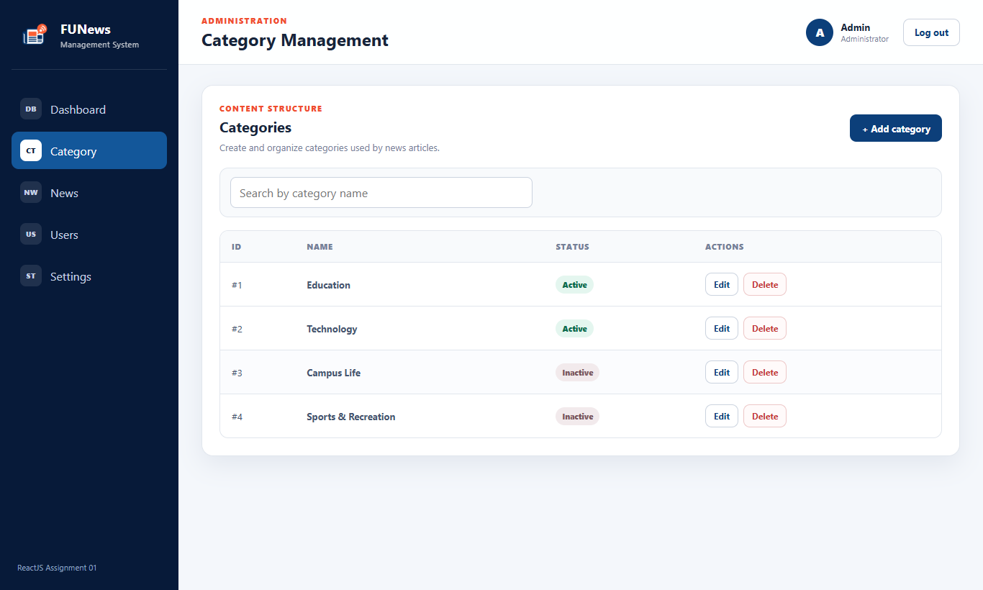
Hình: Chức năng 2.6: Cập nhật Thể loại thành công
Cơ chế hoạt động: | Người dùng bấm nút 'Save changes'. Hàm handleSubmit cập nhật mảng categories bằng map: thay thế bản ghi có category.id === selectedId với dữ liệu mới, sau đó đóng modal.
Kết quả nhìn thấy là đúng: | Tại dòng ID #4, tên thể loại đã được đổi thành 'Sports & Recreation' và badge trạng thái chuyển sang 'Inactive' màu xám. Dữ liệu được cập nhật tức thì.
Vị trí code tương ứng: | src/pages/CategoryPage.jsx (Dòng 82 - 92)
Phương thức / Hàm xử lý: | Hàm handleSubmit (nhánh update): Cập nhật thông tin bản ghi theo ID bằng phương pháp immutable map.

Chức năng 2.7: Chặn xóa Thể loại đang có bài viết liên kết (Ràng buộc nghiệp vụ)
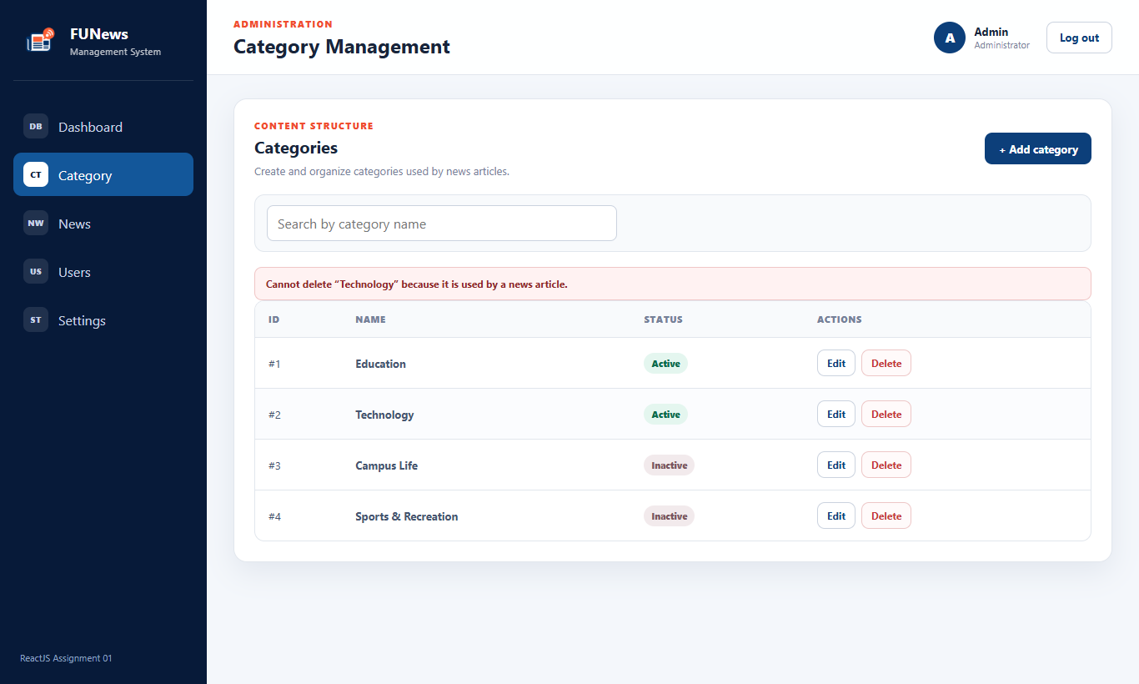
Hình: Chức năng 2.7: Chặn xóa Thể loại đang có bài viết liên kết (Ràng buộc nghiệp vụ)
Cơ chế hoạt động: | Người dùng bấm 'Delete' tại thể loại 'Technology' (đang được bài viết tin tức #2 sử dụng). Khi bấm xác nhận trong dialog, hàm handleDelete kiểm tra news.some(article => article.categoryId === deleteTarget.id). Vì có liên kết, hàm hủy thao tác và gán lỗi vào pageError.
Kết quả nhìn thấy là đúng: | Phía trên bảng xuất hiện thanh thông báo cảnh báo lỗi màu đỏ: 'Cannot delete “Technology” because it is used by a news article.'. Thể loại 'Technology' không bị xóa, bảo toàn tính toàn vẹn dữ liệu.
Vị trí code tương ứng: | src/pages/CategoryPage.jsx (Dòng 104 - 113)
Phương thức / Hàm xử lý: | Hàm handleDelete: Thực thi quy tắc nghiệp vụ bảo vệ toàn vẹn tham chiếu giữa Thể loại và Bài viết tin tức.

Chức năng 2.8: Hộp thoại xác nhận trước khi xóa Thể loại (Confirm Dialog)
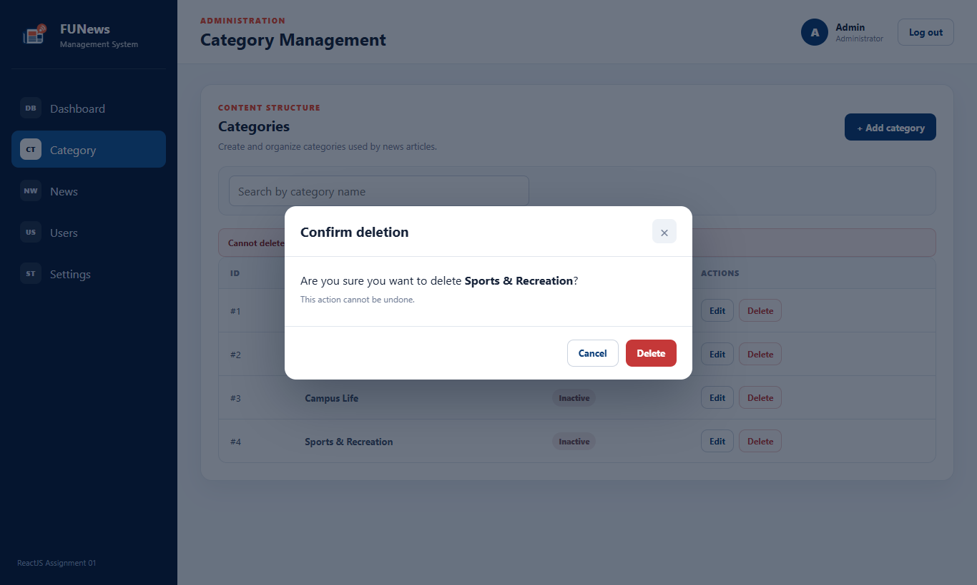
Hình: Chức năng 2.8: Hộp thoại xác nhận trước khi xóa Thể loại (Confirm Dialog)
Cơ chế hoạt động: | Người dùng bấm 'Delete' tại thể loại 'Sports & Recreation' (không có bài viết nào liên kết). State deleteTarget được gán đối tượng này, kích hoạt hiển thị component ConfirmDialog.
Kết quả nhìn thấy là đúng: | Xuất hiện hộp thoại popup tiêu đề 'Confirm deletion', thông điệp cảnh báo rõ ràng: 'Are you sure you want to delete Sports & Recreation? This action cannot be undone.' kèm 2 nút Cancel và Delete.
Vị trí code tương ứng: | src/components/ConfirmDialog.jsx (Dòng 6 - 25)
Phương thức / Hàm xử lý: | Component ConfirmDialog: Hiển thị giao diện cảnh báo và nhận phản hồi xác nhận từ người dùng trước khi tiến hành xóa vĩnh viễn.

Chức năng 2.9: Xóa Thể loại thành công khỏi hệ thống
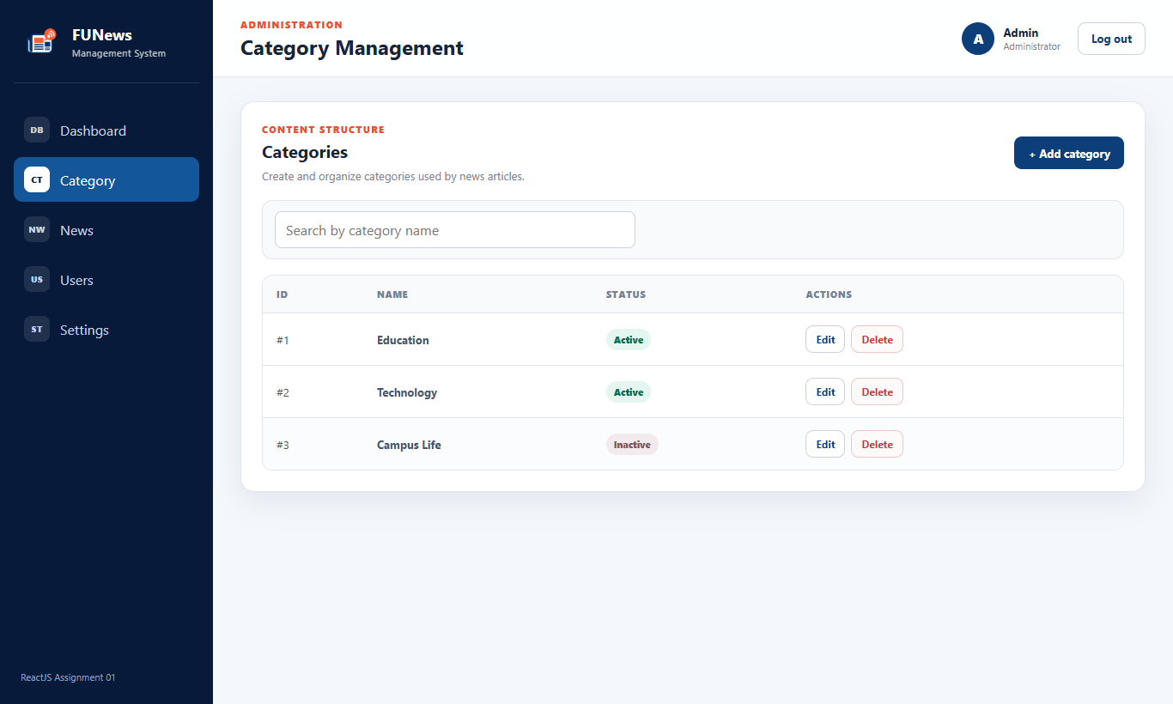
Hình: Chức năng 2.9: Xóa Thể loại thành công khỏi hệ thống
Cơ chế hoạt động: | Người dùng bấm nút 'Delete' màu đỏ trong hộp thoại xác nhận. Hàm handleDelete gọi setCategories với filter loại bỏ phần tử có ID trùng khớp, đồng thời đóng dialog.
Kết quả nhìn thấy là đúng: | Hộp thoại đóng lại, dòng thể loại 'Sports & Recreation' đã biến mất hoàn toàn khỏi bảng danh sách. Bảng trở về 3 danh mục ban đầu.
Vị trí code tương ứng: | src/pages/CategoryPage.jsx (Dòng 114 - 117)
Phương thức / Hàm xử lý: | Hàm handleDelete (thực hiện xóa): Loại bỏ đối tượng khỏi mảng state categories bằng phương thức filter.

Chức năng 2.10: Tìm kiếm Thể loại theo từ khóa (Search Category)
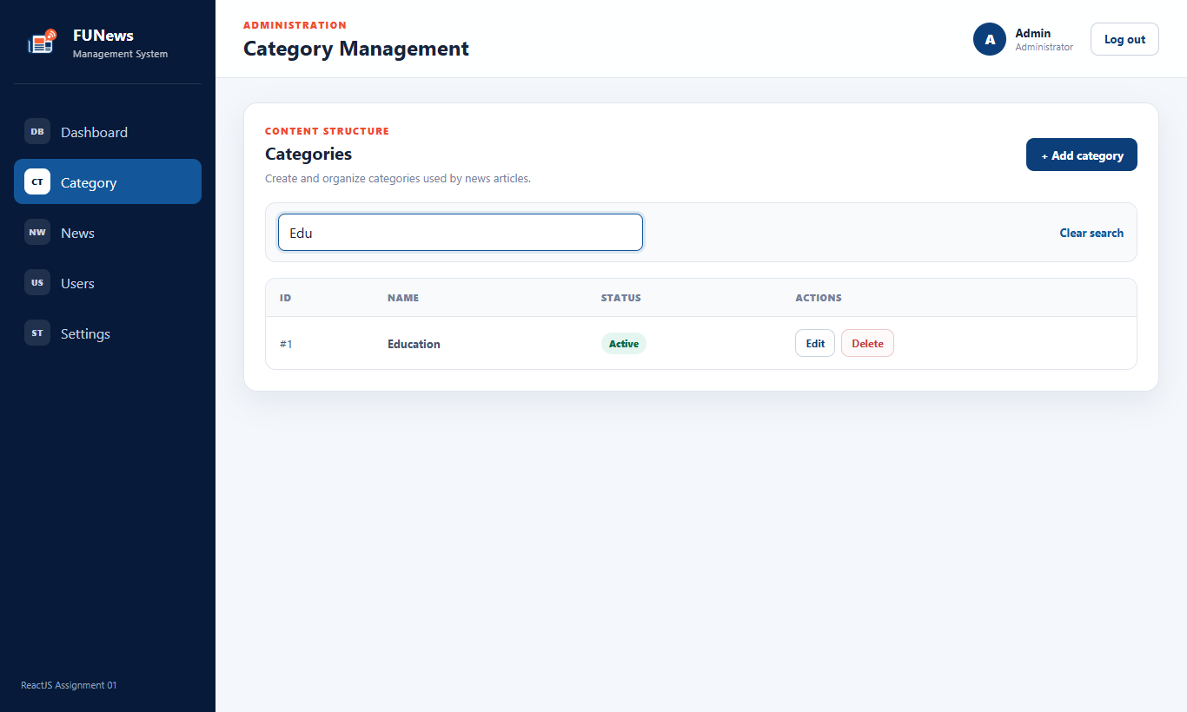
Hình: Chức năng 2.10: Tìm kiếm Thể loại theo từ khóa (Search Category)
Cơ chế hoạt động: | Người dùng nhập từ khóa 'Edu' vào ô tìm kiếm. State keyword được cập nhật, biến displayedCategories lọc mảng categories theo điều kiện category.name.toLowerCase().includes(normalizedKeyword).
Kết quả nhìn thấy là đúng: | Bảng danh sách lập tức lọc chỉ hiển thị đúng 1 dòng là #1 'Education'. Xuất hiện nút 'Clear search' bên cạnh ô tìm kiếm.
Vị trí code tương ứng: | src/pages/CategoryPage.jsx (Dòng 27 - 30)
Phương thức / Hàm xử lý: | Bộ lọc displayedCategories: Lọc dữ liệu thời gian thực theo từ khóa nhập vào, không phân biệt chữ hoa và chữ thường.

Chức năng 2.11: Trạng thái không tìm thấy kết quả tìm kiếm Thể loại (Empty Search)
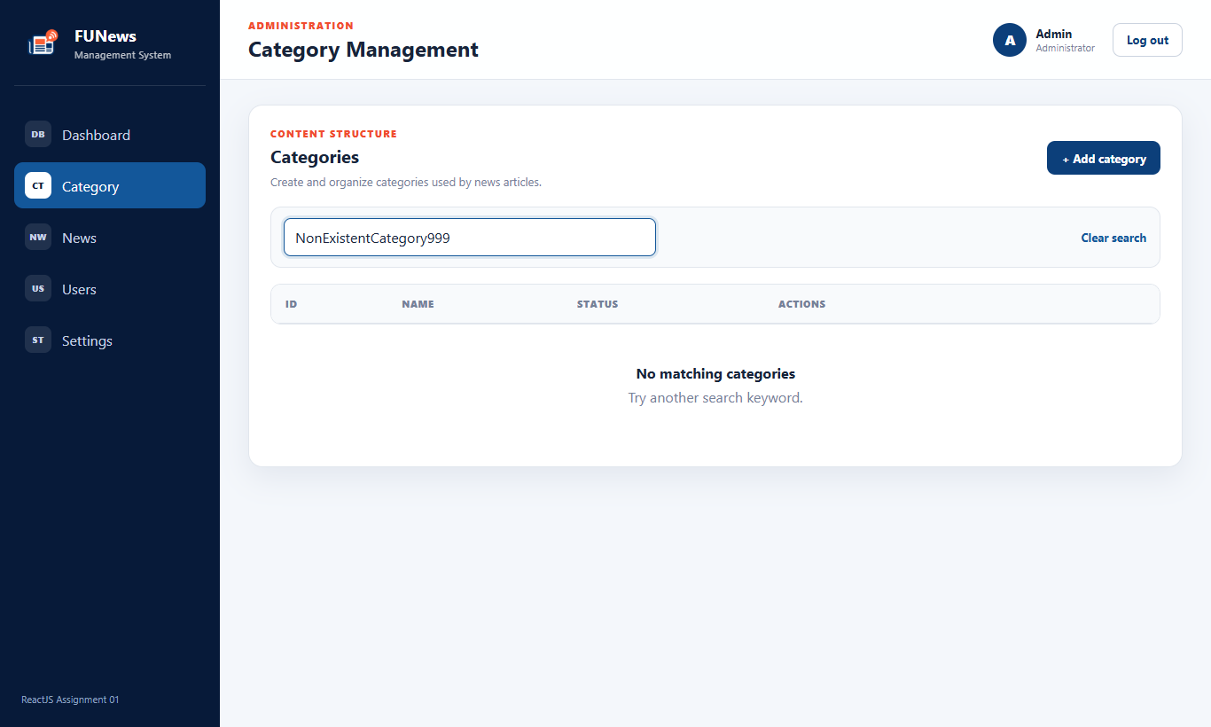
Hình: Chức năng 2.11: Trạng thái không tìm thấy kết quả tìm kiếm Thể loại (Empty Search)
Cơ chế hoạt động: | Người dùng nhập từ khóa không tồn tại 'NonExistentCategory999'. Mảng displayedCategories trả về rỗng ([]). Điều kiện displayedCategories.length === 0 hiển thị khối giao diện empty-state.
Kết quả nhìn thấy là đúng: | Thay vì bảng trống trơn gây hiểu lầm, hệ thống hiển thị thông báo trực quan: 'No matching categories / Try another search keyword.'. Bấm 'Clear search' sẽ khôi phục lại toàn bộ danh sách.
Vị trí code tương ứng: | src/pages/CategoryPage.jsx (Dòng 161 - 167)
Phương thức / Hàm xử lý: | Khối render Empty State: Đảm bảo trải nghiệm người dùng thân thiện khi tìm kiếm không có dữ liệu phù hợp.

Chức năng 3.1: Hiển thị danh sách Tin tức (News Read)
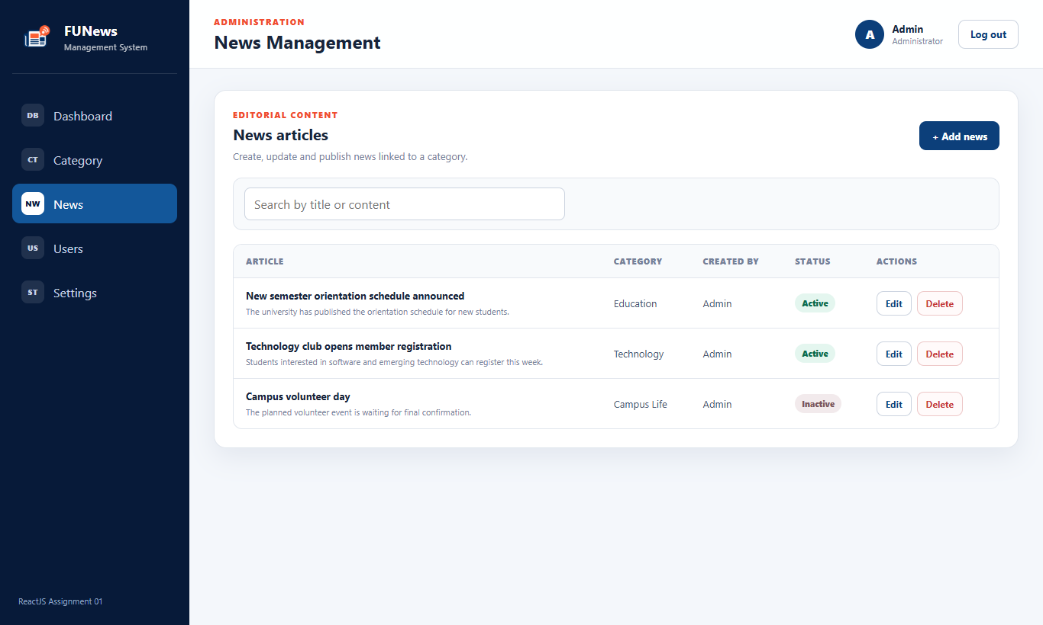
Hình: Chức năng 3.1: Hiển thị danh sách Tin tức (News Read)
Cơ chế hoạt động: | Bấm vào menu 'News' trên Sidebar, component NewsPage được render. Trang hiển thị danh sách bài báo dạng bảng với các cột: Article (tiêu đề in đậm và nội dung tóm tắt), Category (tên thể loại liên kết được tìm theo categoryId), Created by (tác giả), Status badge và cột Actions.
Kết quả nhìn thấy là đúng: | Bảng hiển thị 3 bài viết mẫu ban đầu (#1 New semester orientation schedule..., #2 Technology club opens..., #3 Campus volunteer day) với đầy đủ thông tin phân loại danh mục chính xác.
Vị trí code tương ứng: | src/pages/NewsPage.jsx (Dòng 149 - 186)
Phương thức / Hàm xử lý: | Hàm render bảng NewsPage: Duyệt mảng displayedNews và kết nối dữ liệu danh mục tương ứng thông qua categories.find(c => c.id === article.categoryId).

Chức năng 3.2: Mở Popup Modal thêm mới bài viết Tin tức
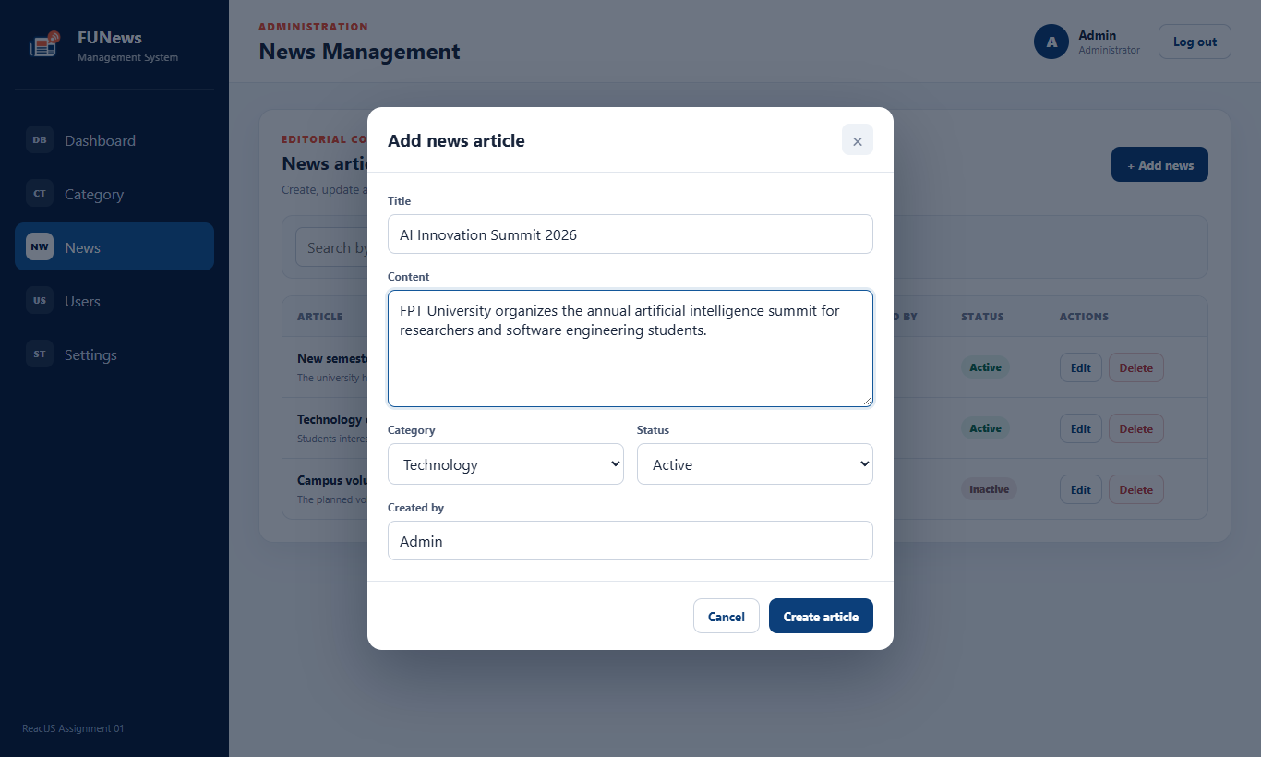
Hình: Chức năng 3.2: Mở Popup Modal thêm mới bài viết Tin tức
Cơ chế hoạt động: | Người dùng bấm nút '+ Add news'. Hàm openCreate khởi tạo form rỗng với categoryId mặc định từ danh mục đầu tiên và tác giả là username hiện tại (Admin). Modal 'Add news article' xuất hiện.
Kết quả nhìn thấy là đúng: | Modal popup mở ra gồm các trường: Title (tiêu đề), Content (nội dung chi tiết nhiều dòng - textarea), Category (dropdown chọn danh mục từ danh sách thể loại có sẵn), Status (Active/Inactive), và Created by (Admin).
Vị trí code tương ứng: | src/pages/NewsPage.jsx (Dòng 44 - 49 & Dòng 195 - 238)
Phương thức / Hàm xử lý: | Hàm openCreate & makeEmptyForm: Thiết lập form thêm mới tin tức với các giá trị mặc định hợp lệ.

Chức năng 3.3: Thêm mới bài viết Tin tức thành công
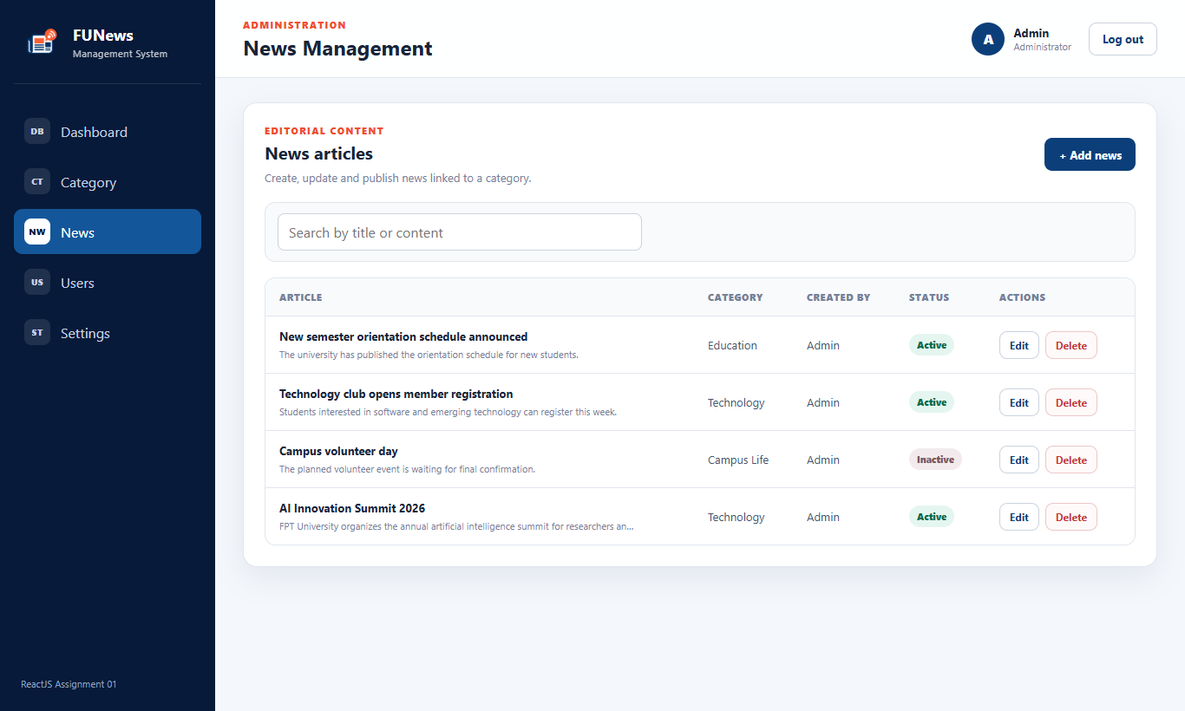
Hình: Chức năng 3.3: Thêm mới bài viết Tin tức thành công
Cơ chế hoạt động: | Người dùng nhập tiêu đề 'AI Innovation Summit 2026', nội dung giới thiệu, chọn thể loại 'Technology', trạng thái 'Active' và bấm 'Create article'. Hàm handleSubmit validate hợp lệ, sinh ID mới #4 và thêm vào mảng news.
Kết quả nhìn thấy là đúng: | Bảng tin tức xuất hiện bài viết mới với ID #4, tiêu đề 'AI Innovation Summit 2026', danh mục 'Technology', tác giả 'Admin', badge 'Active' màu xanh lá.
Vị trí code tương ứng: | src/pages/NewsPage.jsx (Dòng 90 - 121)
Phương thức / Hàm xử lý: | Hàm handleSubmit (nhánh create): Thêm bài viết mới vào state news và đồng bộ vào localStorage.

Chức năng 3.4: Bắt lỗi Validation khi thiếu Title hoặc Content tin tức
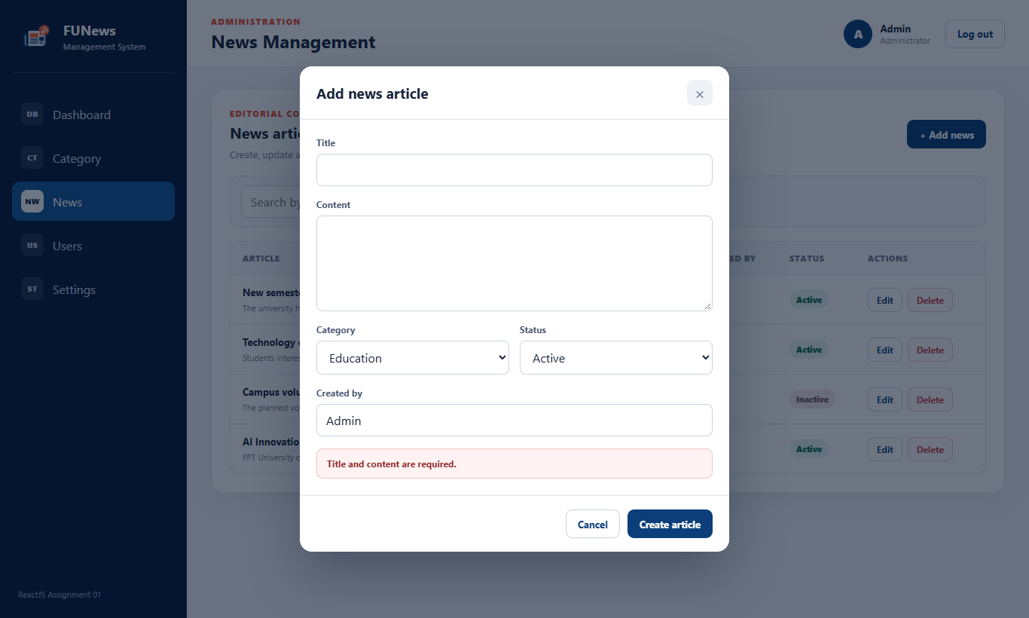
Hình: Chức năng 3.4: Bắt lỗi Validation khi thiếu Title hoặc Content tin tức
Cơ chế hoạt động: | Người dùng bấm '+ Add news' nhưng để trống ô Title hoặc Content rồi bấm 'Create article'. Hàm handleSubmit kiểm tra !title || !content và kích hoạt thông báo lỗi.
Kết quả nhìn thấy là đúng: | Trong Modal xuất hiện thông báo lỗi màu đỏ 'Title and content are required.'. Form không được submit, ngăn ngừa dữ liệu bài viết bị rỗng.
Vị trí code tương ứng: | src/pages/NewsPage.jsx (Dòng 96 - 100)
Phương thức / Hàm xử lý: | Hàm handleSubmit (validation): Kiểm tra tính bắt buộc của các trường thông tin tin tức.

Chức năng 3.5: Mở Popup Modal chỉnh sửa bài viết Tin tức
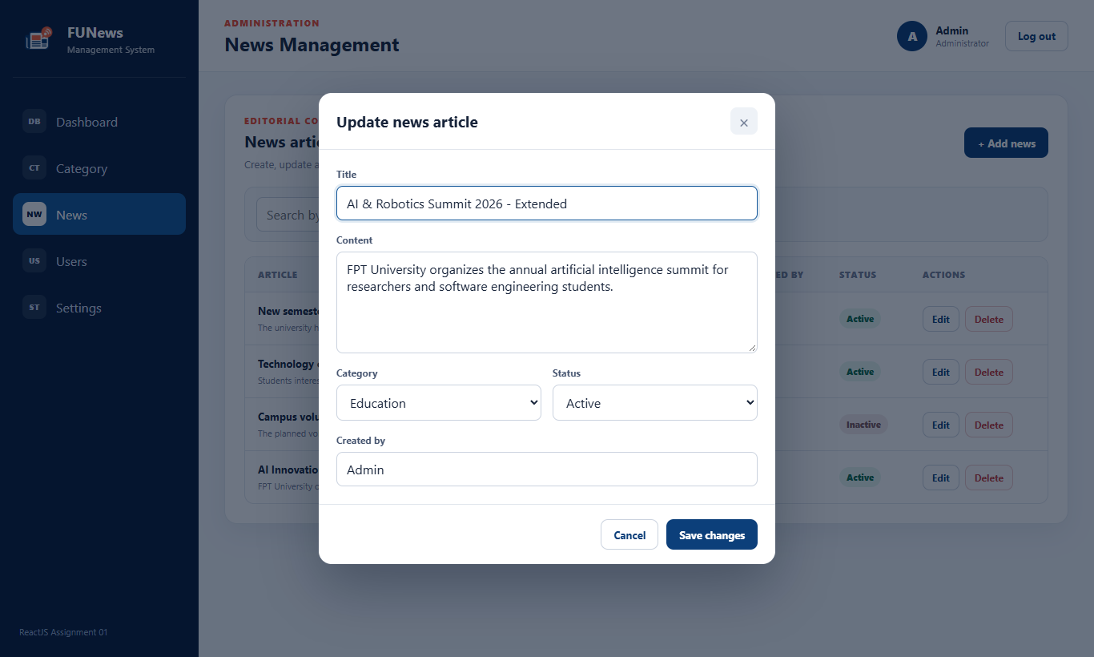
Hình: Chức năng 3.5: Mở Popup Modal chỉnh sửa bài viết Tin tức
Cơ chế hoạt động: | Người dùng bấm 'Edit' tại bài viết vừa tạo. Hàm openUpdate nạp toàn bộ thông tin bài viết vào form, mở modal với tiêu đề 'Update news article'. Người dùng đổi tiêu đề thành 'AI & Robotics Summit 2026 - Extended' và chuyển Category sang 'Education'.
Kết quả nhìn thấy là đúng: | Modal 'Update news article' hiển thị với toàn bộ dữ liệu cũ được điền sẵn, các trường thông tin sẵn sàng cho người dùng chỉnh sửa.
Vị trí code tương ứng: | src/pages/NewsPage.jsx (Dòng 54 - 63)
Phương thức / Hàm xử lý: | Hàm openUpdate: Nạp dữ liệu bài viết vào form chỉnh sửa và kích hoạt modal cập nhật.

Chức năng 3.6: Cập nhật bài viết Tin tức thành công
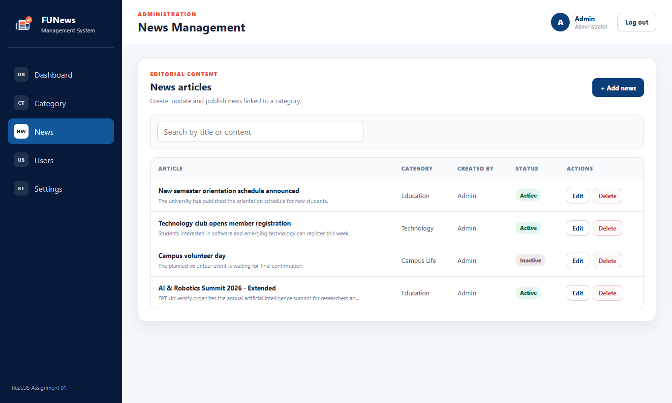
Hình: Chức năng 3.6: Cập nhật bài viết Tin tức thành công
Cơ chế hoạt động: | Người dùng bấm nút 'Save changes'. Hàm handleSubmit cập nhật bài viết tương ứng trong mảng news và đóng modal.
Kết quả nhìn thấy là đúng: | Bài viết tại dòng tương ứng hiển thị tiêu đề mới 'AI & Robotics Summit 2026 - Extended' và cột Category đã chuyển thành công sang 'Education'.
Vị trí code tương ứng: | src/pages/NewsPage.jsx (Dòng 114 - 124)
Phương thức / Hàm xử lý: | Hàm handleSubmit (nhánh update): Ghi nhận thay đổi của bài viết và cập nhật state news.

Chức năng 3.7: Hộp thoại xác nhận trước khi xóa bài viết Tin tức
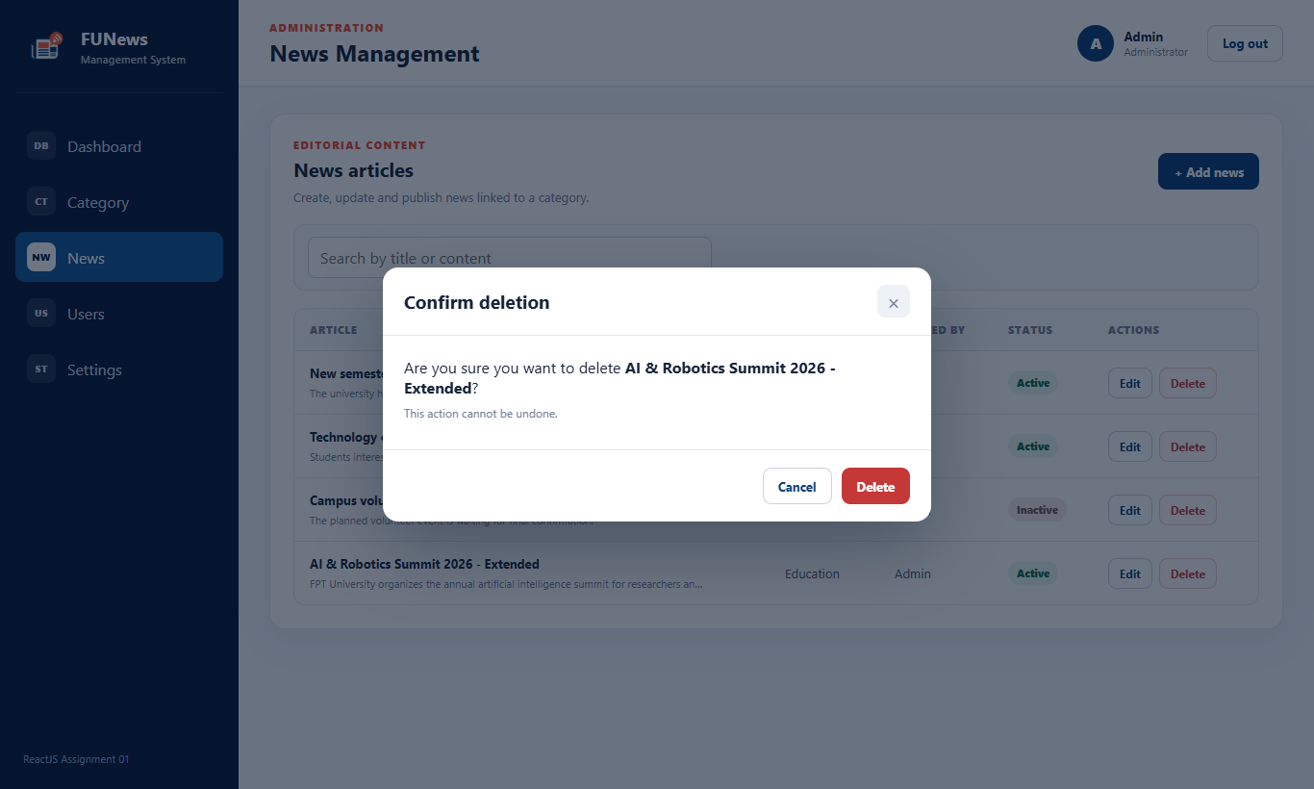
Hình: Chức năng 3.7: Hộp thoại xác nhận trước khi xóa bài viết Tin tức
Cơ chế hoạt động: | Người dùng bấm nút 'Delete' tại bài viết vừa tạo. State deleteTarget được gán đối tượng bài viết, hiển thị ConfirmDialog.
Kết quả nhìn thấy là đúng: | Hộp thoại xác nhận xuất hiện với nội dung: 'Are you sure you want to delete AI & Robotics Summit 2026 - Extended? This action cannot be undone.'. Có nút Cancel và Delete.
Vị trí code tương ứng: | src/pages/NewsPage.jsx (Dòng 240 - 246)
Phương thức / Hàm xử lý: | Component ConfirmDialog trong NewsPage: Xác nhận an toàn trước khi xóa bài viết tin tức.

Chức năng 3.8: Xóa bài viết Tin tức thành công
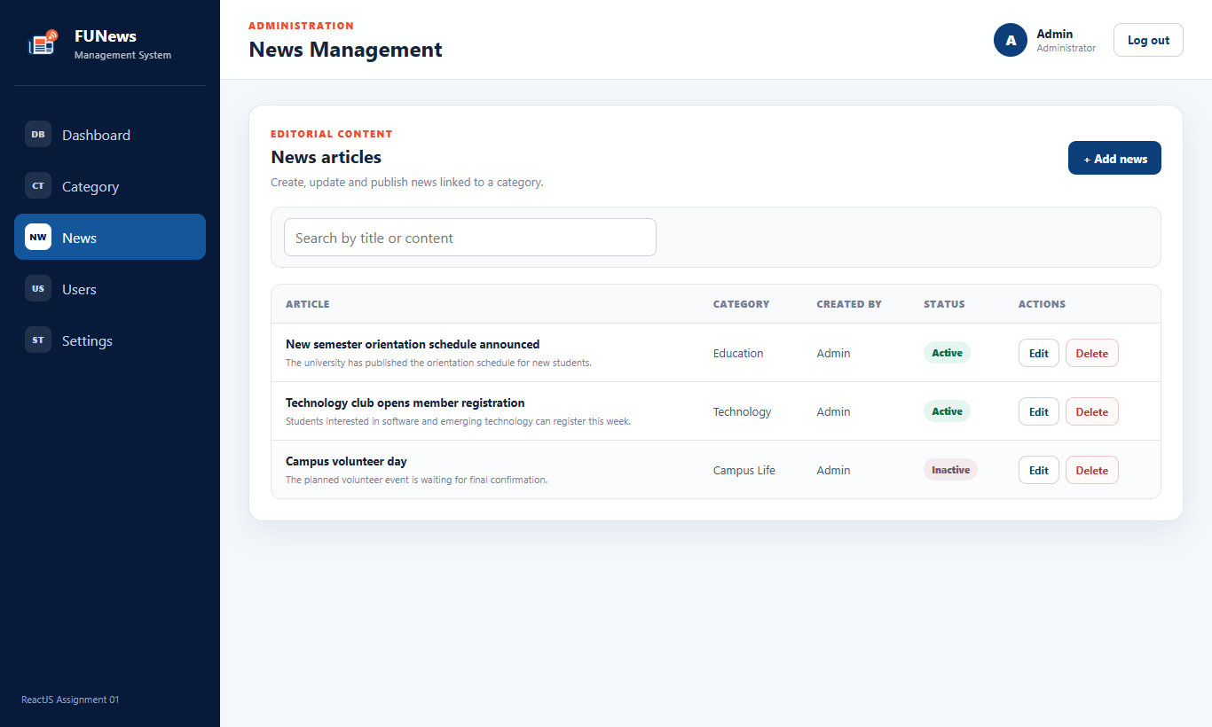
Hình: Chức năng 3.8: Xóa bài viết Tin tức thành công
Cơ chế hoạt động: | Người dùng bấm nút 'Delete' trong dialog. Hàm handleDelete lọc bỏ bài viết có ID tương ứng ra khỏi mảng news.
Kết quả nhìn thấy là đúng: | Bài viết đã bị xóa khỏi danh sách, bảng tin tức quay trở lại 3 bài viết ban đầu, giao diện cập nhật ngay lập tức.
Vị trí code tương ứng: | src/pages/NewsPage.jsx (Dòng 133 - 136)
Phương thức / Hàm xử lý: | Hàm handleDelete: Loại bỏ bài viết khỏi danh sách dữ liệu bằng phương thức filter.

Chức năng 3.9: Tìm kiếm bài viết Tin tức theo từ khóa
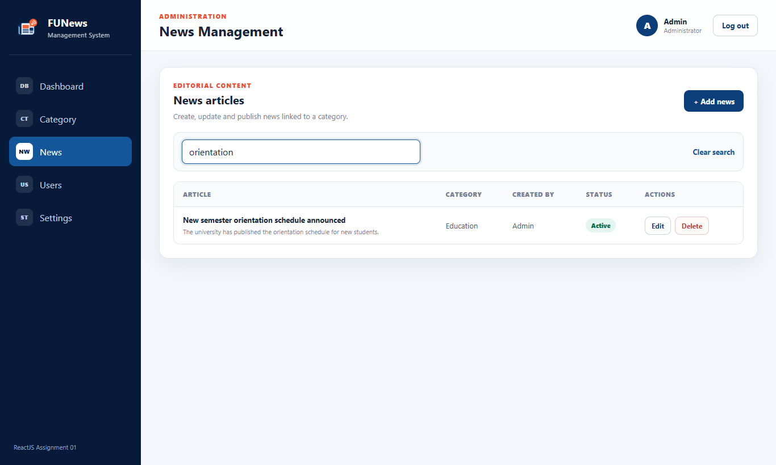
Hình: Chức năng 3.9: Tìm kiếm bài viết Tin tức theo từ khóa
Cơ chế hoạt động: | Người dùng nhập từ khóa 'orientation' vào ô tìm kiếm. displayedNews lọc các bài viết mà tiêu đề hoặc nội dung có chứa từ khóa.
Kết quả nhìn thấy là đúng: | Bảng lọc ra đúng 1 bài viết phù hợp: 'New semester orientation schedule announced'.
Vị trí code tương ứng: | src/pages/NewsPage.jsx (Dòng 36 - 39)
Phương thức / Hàm xử lý: | Bộ lọc displayedNews: Tìm kiếm đa trường (cả tiêu đề lẫn nội dung) không phân biệt hoa thường.

Chức năng 3.10: Trạng thái không có kết quả tìm kiếm Tin tức
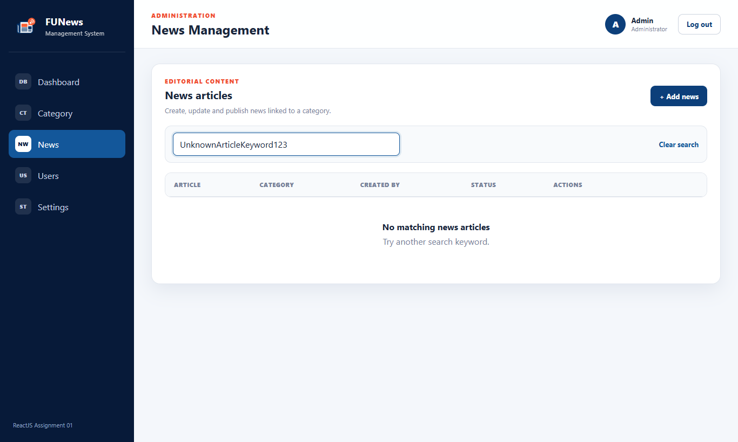
Hình: Chức năng 3.10: Trạng thái không có kết quả tìm kiếm Tin tức
Cơ chế hoạt động: | Người dùng nhập từ khóa không khớp 'UnknownArticleKeyword123'.
Kết quả nhìn thấy là đúng: | Hiển thị thông báo trạng thái rỗng thân thiện: 'No matching news articles / Try another search keyword.'.
Vị trí code tương ứng: | src/pages/NewsPage.jsx (Dòng 188 - 194)
Phương thức / Hàm xử lý: | Khối render Empty State: Phản hồi rõ ràng cho người dùng khi không tìm thấy tin tức tương ứng.

Chức năng 4.1: Hiển thị danh sách Tài khoản Người dùng (Users Read)
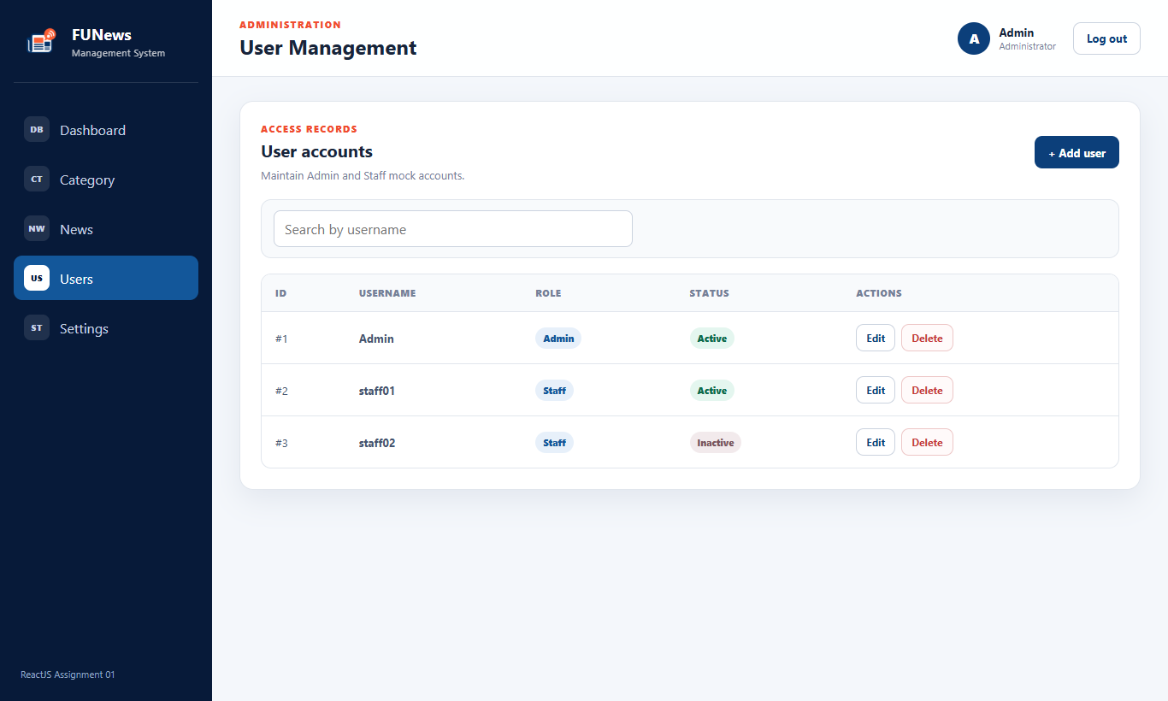
Hình: Chức năng 4.1: Hiển thị danh sách Tài khoản Người dùng (Users Read)
Cơ chế hoạt động: | Bấm vào menu 'Users' trên Sidebar, component UsersPage được render. Trang hiển thị danh sách tài khoản gồm các cột: ID, Username, Role (Admin hoặc Staff thông qua hàm roleLabel), Status badge và cột Actions.
Kết quả nhìn thấy là đúng: | Bảng hiển thị 3 tài khoản mẫu ban đầu: #1 Admin (Role Admin, Active), #2 staff01 (Role Staff, Active), #3 staff02 (Role Staff, Inactive).
Vị trí code tương ứng: | src/pages/UsersPage.jsx (Dòng 137 - 163)
Phương thức / Hàm xử lý: | Hàm render bảng UsersPage & hàm roleLabel: Hiển thị danh sách tài khoản và chuyển đổi role số (1, 2) sang tên vai trò trực quan.

Chức năng 4.2: Mở Popup Modal thêm mới Tài khoản Người dùng
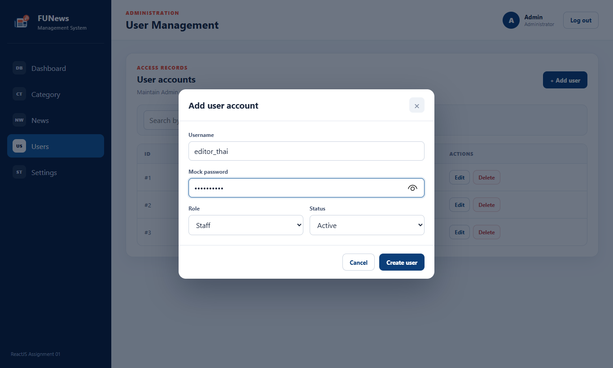
Hình: Chức năng 4.2: Mở Popup Modal thêm mới Tài khoản Người dùng
Cơ chế hoạt động: | Người dùng bấm nút '+ Add user'. Hàm openCreate mở modal 'Add user account' với form rỗng.
Kết quả nhìn thấy là đúng: | Modal popup hiển thị gồm các trường: Username, Mock password, Role (dropdown Admin/Staff), Status (Active/Inactive) và các nút Cancel, Create user.
Vị trí code tương ứng: | src/pages/UsersPage.jsx (Dòng 37 - 42 & Dòng 173 - 210)
Phương thức / Hàm xử lý: | Hàm openCreate: Khởi tạo modal thêm mới người dùng với trạng thái sạch.

Chức năng 4.3: Thêm mới Tài khoản Người dùng thành công
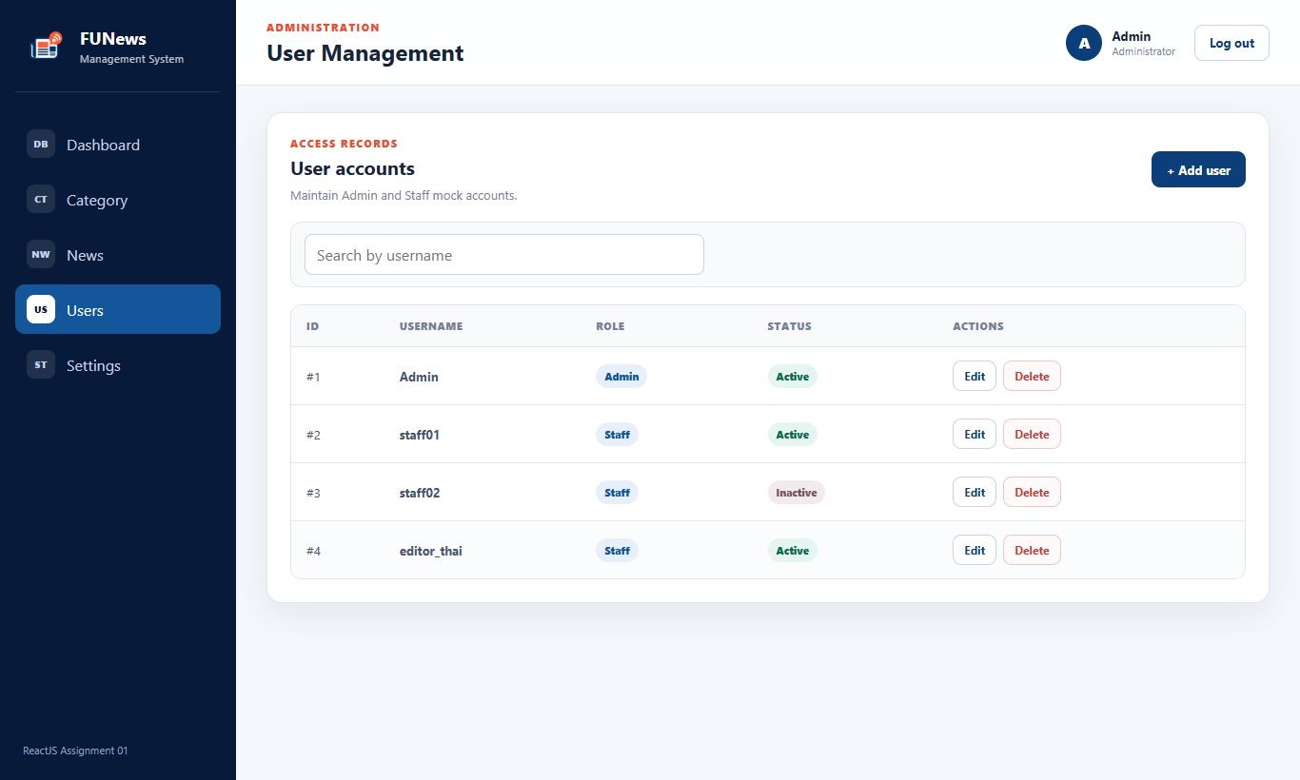
Hình: Chức năng 4.3: Thêm mới Tài khoản Người dùng thành công
Cơ chế hoạt động: | Người dùng nhập Username 'editor_thai', Password, chọn Role 'Staff', Status 'Active' và bấm 'Create user'. Hàm handleSubmit kiểm tra hợp lệ, sinh ID #4 và thêm vào mảng users.
Kết quả nhìn thấy là đúng: | Bảng danh sách xuất hiện thêm tài khoản #4: Username 'editor_thai', Role 'Staff', Status 'Active' màu xanh lá.
Vị trí code tương ứng: | src/pages/UsersPage.jsx (Dòng 82 - 110)
Phương thức / Hàm xử lý: | Hàm handleSubmit (nhánh create): Thêm người dùng mới vào hệ thống sau khi đã kiểm tra tính hợp lệ.

Chức năng 4.4: Bắt lỗi Validation chống trùng lặp Username
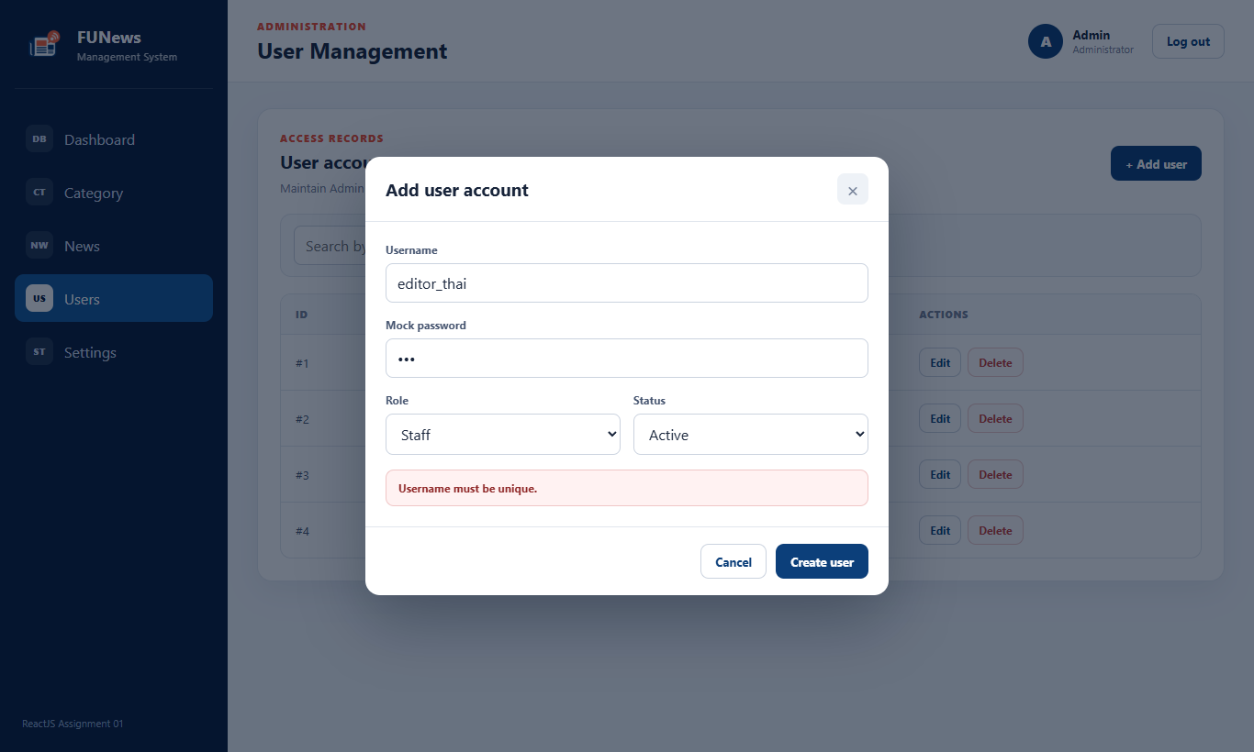
Hình: Chức năng 4.4: Bắt lỗi Validation chống trùng lặp Username
Cơ chế hoạt động: | Người dùng bấm '+ Add user' và nhập lại Username 'editor_thai' rồi bấm submit. Hàm handleSubmit kiểm tra trùng lặp thông qua users.some(...).
Kết quả nhìn thấy là đúng: | Xuất hiện thông báo lỗi màu đỏ 'Username must be unique.' bên trong modal. Không cho phép tạo 2 tài khoản trùng tên.
Vị trí code tương ứng: | src/pages/UsersPage.jsx (Dòng 90 - 95)
Phương thức / Hàm xử lý: | Hàm handleSubmit (kiểm tra trùng lặp): Bảo vệ tính toàn vẹn định danh của tài khoản người dùng.

Chức năng 4.5: Mở Popup Modal chỉnh sửa Tài khoản Người dùng
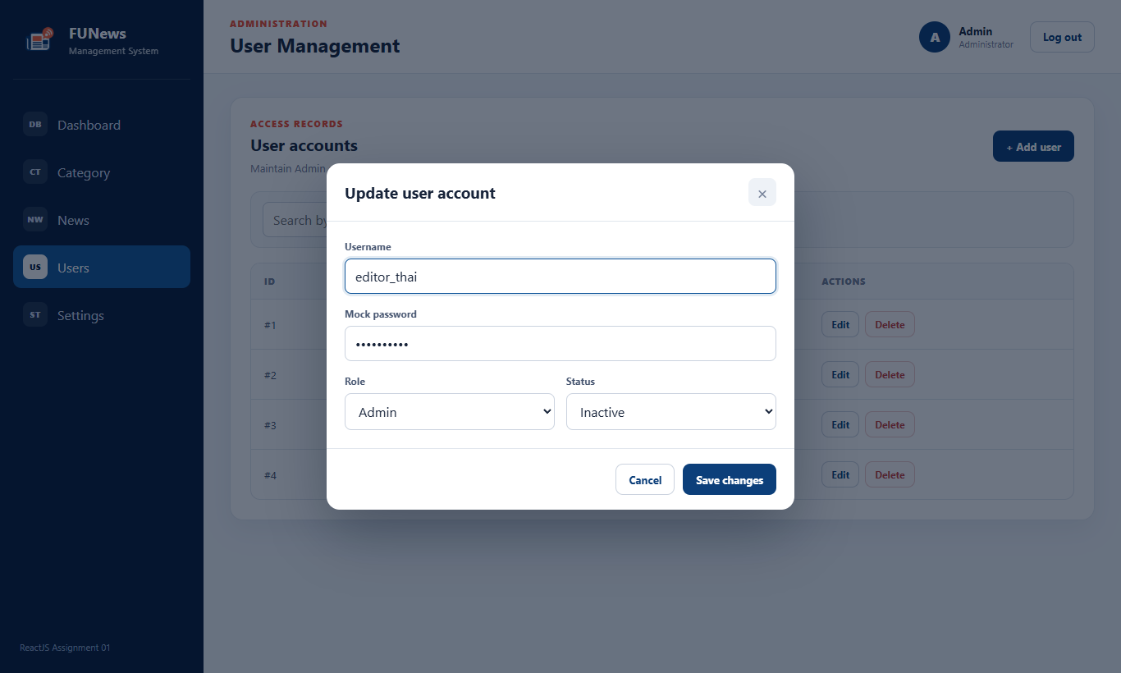
Hình: Chức năng 4.5: Mở Popup Modal chỉnh sửa Tài khoản Người dùng
Cơ chế hoạt động: | Người dùng bấm nút 'Edit' tại tài khoản 'editor_thai'. Modal 'Update user account' mở ra với thông tin cũ được nạp sẵn. Người dùng đổi Role sang 'Admin' và Status sang 'Inactive'.
Kết quả nhìn thấy là đúng: | Modal hiển thị tiêu đề 'Update user account', các trường thông tin sẵn sàng cho việc cập nhật vai trò và trạng thái.
Vị trí code tương ứng: | src/pages/UsersPage.jsx (Dòng 47 - 56)
Phương thức / Hàm xử lý: | Hàm openUpdate: Nạp thông tin tài khoản được chọn vào form chỉnh sửa.

Chức năng 4.6: Cập nhật Tài khoản Người dùng thành công
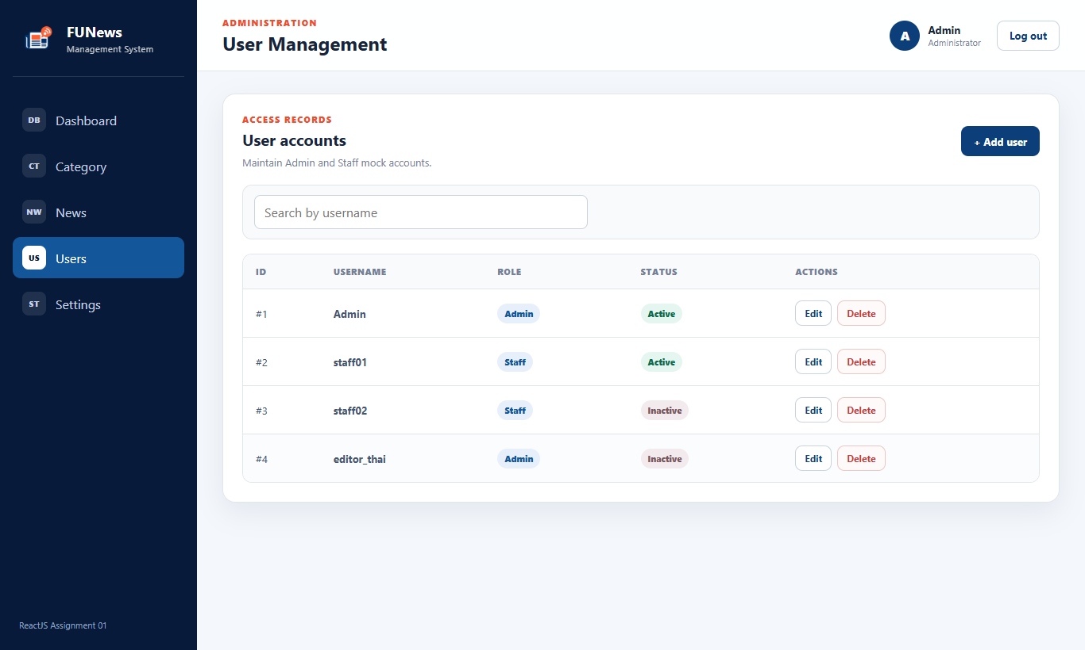
Hình: Chức năng 4.6: Cập nhật Tài khoản Người dùng thành công
Cơ chế hoạt động: | Người dùng bấm 'Save changes'. Hàm handleSubmit cập nhật thông tin trong mảng users và đóng modal.
Kết quả nhìn thấy là đúng: | Tại dòng tài khoản 'editor_thai', vai trò đã đổi thành 'Admin' và trạng thái chuyển sang 'Inactive' màu xám.
Vị trí code tương ứng: | src/pages/UsersPage.jsx (Dòng 107 - 114)
Phương thức / Hàm xử lý: | Hàm handleSubmit (nhánh update): Lưu lại các thay đổi về vai trò và trạng thái của người dùng.

Chức năng 4.7: Hộp thoại xác nhận trước khi xóa Tài khoản Người dùng
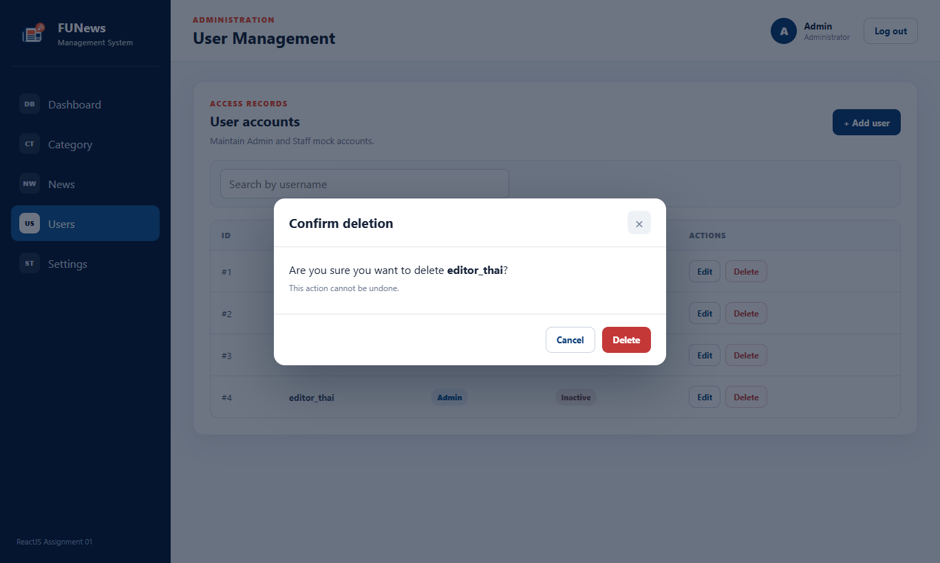
Hình: Chức năng 4.7: Hộp thoại xác nhận trước khi xóa Tài khoản Người dùng
Cơ chế hoạt động: | Người dùng bấm nút 'Delete' tại tài khoản 'editor_thai'. State deleteTarget được thiết lập, hiển thị ConfirmDialog.
Kết quả nhìn thấy là đúng: | Xuất hiện hộp thoại cảnh báo: 'Are you sure you want to delete editor_thai? This action cannot be undone.' kèm nút xác nhận màu đỏ.
Vị trí code tương ứng: | src/pages/UsersPage.jsx (Dòng 212 - 218)
Phương thức / Hàm xử lý: | Component ConfirmDialog trong UsersPage: Bảo vệ thao tác xóa tài khoản an toàn.

Chức năng 4.8: Xóa Tài khoản Người dùng thành công
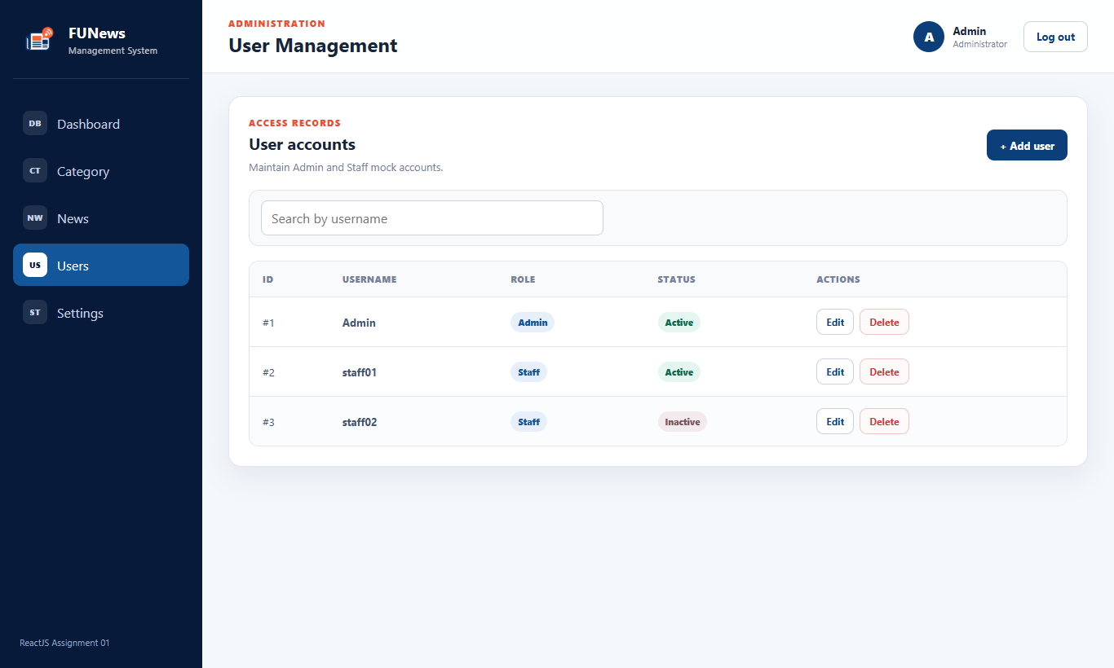
Hình: Chức năng 4.8: Xóa Tài khoản Người dùng thành công
Cơ chế hoạt động: | Người dùng bấm 'Delete' trong hộp thoại. Hàm handleDelete loại bỏ tài khoản khỏi mảng users.
Kết quả nhìn thấy là đúng: | Tài khoản 'editor_thai' biến mất khỏi danh sách, bảng người dùng trở về 3 tài khoản ban đầu.
Vị trí code tương ứng: | src/pages/UsersPage.jsx (Dòng 122 - 125)
Phương thức / Hàm xử lý: | Hàm handleDelete: Thực hiện xóa tài khoản khỏi state users.

Chức năng 4.9: Tìm kiếm Tài khoản Người dùng theo Username
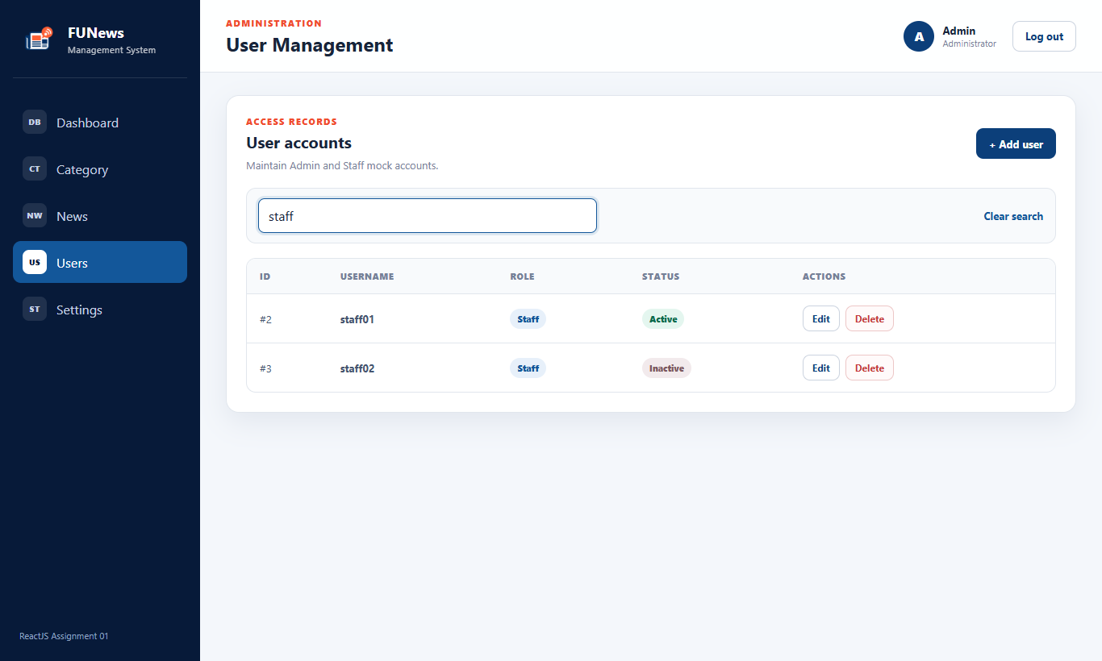
Hình: Chức năng 4.9: Tìm kiếm Tài khoản Người dùng theo Username
Cơ chế hoạt động: | Người dùng nhập từ khóa 'staff' vào ô tìm kiếm. displayedUsers lọc các tài khoản có username chứa từ khóa.
Kết quả nhìn thấy là đúng: | Bảng lọc ra chính xác 2 tài khoản: 'staff01' và 'staff02'.
Vị trí code tương ứng: | src/pages/UsersPage.jsx (Dòng 29 - 32)
Phương thức / Hàm xử lý: | Bộ lọc displayedUsers: Tìm kiếm người dùng nhanh chóng theo username không phân biệt chữ hoa/thường.

Chức năng 4.10: Trạng thái không có kết quả tìm kiếm Người dùng
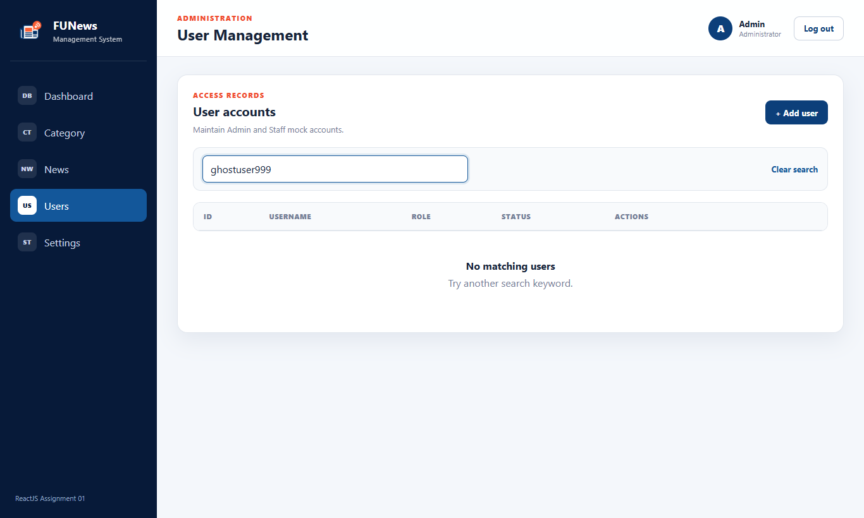
Hình: Chức năng 4.10: Trạng thái không có kết quả tìm kiếm Người dùng
Cơ chế hoạt động: | Người dùng nhập từ khóa không tồn tại 'ghostuser999'.
Kết quả nhìn thấy là đúng: | Giao diện hiển thị empty state: 'No matching users / Try another search keyword.'.
Vị trí code tương ứng: | src/pages/UsersPage.jsx (Dòng 165 - 171)
Phương thức / Hàm xử lý: | Khối render Empty State: Phản hồi thông báo thân thiện khi không có tài khoản phù hợp.

Chức năng 5.1: Trang Cài đặt & Thông tin Hồ sơ tài khoản (SettingsPage)
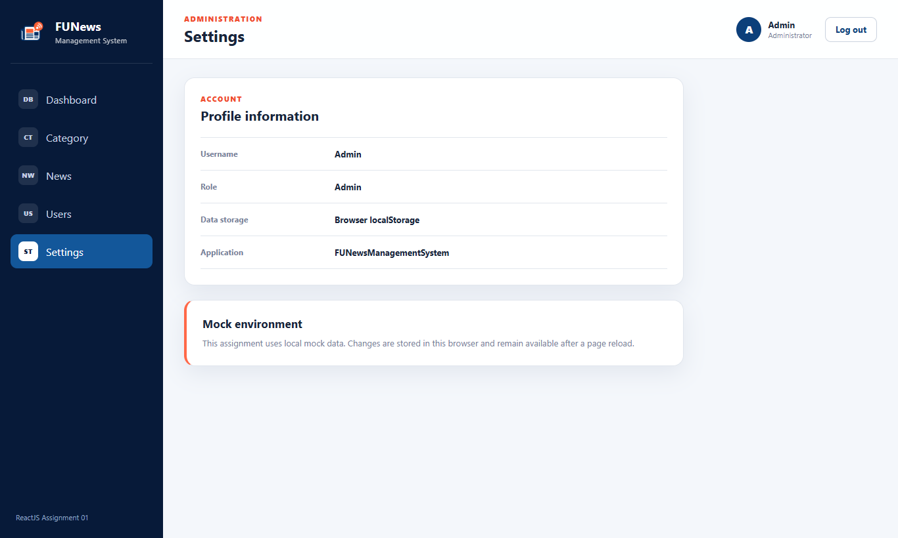
Hình: Chức năng 5.1: Trang Cài đặt & Thông tin Hồ sơ tài khoản (SettingsPage)
Cơ chế hoạt động: | Bấm vào menu 'Settings' trên Sidebar, SettingsPage hiển thị thông tin hồ sơ của tài khoản đang đăng nhập (Username: Admin, Role: Admin, Data storage: Browser localStorage, Application: FUNewsManagementSystem) cùng thẻ ghi chú về môi trường dữ liệu mock.
Kết quả nhìn thấy là đúng: | Hiển thị rõ ràng 2 thẻ: Profile information với các cặp thuộc tính-giá trị chuẩn xác và thẻ Mock environment giải thích cơ chế lưu dữ liệu bền vững qua localStorage.
Vị trí code tương ứng: | src/pages/SettingsPage.jsx (Dòng 5 - 43)
Phương thức / Hàm xử lý: | Component SettingsPage: Cung cấp thông tin chi tiết về tài khoản đang truy cập và cơ chế vận hành dữ liệu của ứng dụng.

Chức năng 5.2: Chức năng Đăng xuất tài khoản (Logout)
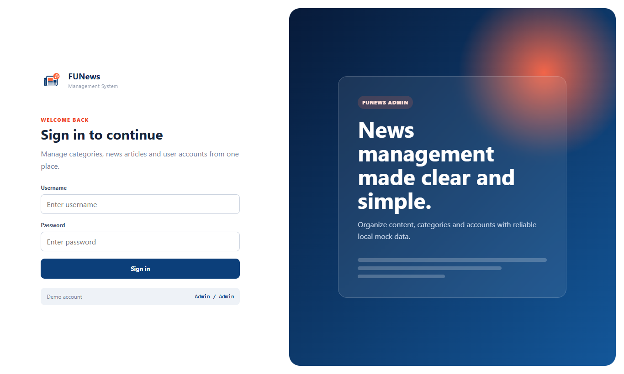
Hình: Chức năng 5.2: Chức năng Đăng xuất tài khoản (Logout)
Cơ chế hoạt động: | Người dùng bấm nút 'Log out' trên Header. Hàm handleLogout trong App.jsx được kích hoạt: gọi setCurrentUser(null) (xóa khóa phiên khỏi localStorage) và reset activePage về 'dashboard'.
Kết quả nhìn thấy là đúng: | Toàn bộ layout quản trị biến mất, người dùng được đưa trở lại màn hình Đăng nhập (LoginPage). Nếu thử truy cập lại khi chưa đăng nhập, hệ thống sẽ chặn hoàn toàn.
Vị trí code tương ứng: | src/App.jsx (Dòng 42 - 45) & src/components/Header.jsx (Dòng 21 - 23)
Phương thức / Hàm xử lý: | Hàm handleLogout trong App.jsx: Hủy phiên làm việc hiện tại, xóa dữ liệu xác thực và bảo vệ toàn bộ các trang quản trị.

1.4 Bảng tổng kết Ma trận kiểm thử Assignment 01
Mã Yêu Cầu | Nội Dung Yêu Cầu Đề Bài | Thành Phần Code & Bằng Chứng UI | Kết Quả Kiểm Thử
R01 | Single Page Application với ReactJS và Vite | package.json, vite.config.js, App.jsx | ĐẠT (PASS 100%)
R02 | Trang đăng nhập có validation rỗng và sai credential | src/pages/LoginPage.jsx | ĐẠT (PASS 100%)
R03 | Đăng nhập tài khoản Admin/Admin vào Dashboard | Auth state trong App.jsx, LoginPage.jsx | ĐẠT (PASS 100%)
R04 | Logo thương hiệu tạo bằng công cụ AI | public/assets/funews-logo.png, Header, Sidebar | ĐẠT (PASS 100%)
R05 | Bố cục Header và Sidebar dùng chung | src/components/Header.jsx, Sidebar.jsx | ĐẠT (PASS 100%)
R06 | Menu thanh điều hướng đủ 5 mục chức năng | Sidebar.jsx (Dashboard, Category, News, Users, Settings) | ĐẠT (PASS 100%)
R07 | CRUD & Search cho Thể loại (Category) | src/pages/CategoryPage.jsx, StatusBadge.jsx | ĐẠT (PASS 100%)
R08 | CRUD & Search cho Tin tức (News) | src/pages/NewsPage.jsx (liên kết Category) | ĐẠT (PASS 100%)
R09 | CRUD & Search cho Tài khoản Người dùng (Users) | src/pages/UsersPage.jsx (Role Admin/Staff) | ĐẠT (PASS 100%)
R10 | Giao diện Thêm mới & Cập nhật dùng Popup Modal | src/components/Modal.jsx | ĐẠT (PASS 100%)
R11 | Giao diện Xóa có hộp thoại xác nhận (Confirm Dialog) | src/components/ConfirmDialog.jsx | ĐẠT (PASS 100%)
R12 | Ràng buộc toàn vẹn dữ liệu (Chặn xóa Category có News) | handleDelete trong CategoryPage.jsx | ĐẠT (PASS 100%)
R13 | Lưu trữ dữ liệu bền vững trong trình duyệt | src/hooks/useLocalStorage.js | ĐẠT (PASS 100%)

PHẦN 2: DỰ ÁN ASSIGNMENT 02 — A2TranQuocThai_SE1910
📌 Đặc thù kiến trúc 3 lớp của Assignment 02
Hệ thống Fullstack hoàn chỉnh theo kiến trúc 3 lớp (3-Tier Enterprise Architecture): Backend sử dụng Spring Boot 3 (Java 21), Hibernate JPA kết nối cơ sở dữ liệu thật SQL Server; Frontend sử dụng ReactJS, React-Bootstrap và Axios Client qua Vite Proxy /api. Xác thực và phân quyền dựa trên HttpSession và HandlerInterceptor.

2.1 Đề tài Assignment 02 làm về gì và yêu cầu chi tiết:
Assignment 02 nâng cấp hệ thống quản lý tin tức FUNews thành một dịch vụ Web Service RESTful kết nối cơ sở dữ liệu quan hệ SQL Server. Đề bài quy định rõ ràng 3 nhóm phân quyền người dùng:
1. Độc giả công khai (Public): Được phép xem và tìm kiếm danh sách bài viết tin tức kích hoạt (Active).
2. Nhân viên (Staff - Role 2): Được phép CRUD và tìm kiếm Thể loại (Category), CRUD và tìm kiếm Tin tức (News Articles kèm chọn nhiều Tags), xem/chỉnh sửa Hồ sơ cá nhân (My Profile), và xem Lịch sử các bài viết do chính mình xuất bản (My News History).
3. Quản trị viên (Administrator - Role 1): Quản lý toàn bộ danh sách tài khoản người dùng hệ thống (System Accounts - CRUD & Search).
4. Quy tắc nghiệp vụ bắt buộc (Business Rules): Chặn tuyệt đối việc xóa Category nếu đang có bài viết liên kết; chặn xóa Account nếu tài khoản đó là tác giả (creator) của bất kỳ bài viết tin tức nào; chặn trùng email tài khoản; tự động gán tác giả và thời gian tạo từ Session đăng nhập.
2.2 Giải pháp kỹ thuật áp dụng trong A2TranQuocThai_SE1910:
• Kiến trúc Backend 3 lớp (Controller → Service → Repository): Tách biệt hoàn toàn tầng tiếp nhận HTTP, xử lý nghiệp vụ và truy vấn dữ liệu.
• Quản lý phiên và bảo mật (Session-based Auth & Interceptor): Sử dụng AccessConfig implements WebMvcConfigurer đăng ký HandlerInterceptor kiểm tra phiên đăng nhập và mã vai trò tự động cho mọi request /api/**.
• Spring Data JPA & SQL Server: Sử dụng Hibernate ORM quản lý bảng Category, NewsArticle, SystemAccount, Tag và bảng quan hệ nhiều-nhiều NewsTag. Tự động sinh khóa chính và ngày tạo/sửa.
• Xử lý ngoại lệ tập trung (Global Exception Handling): ApiExceptionHandler bắt BusinessRuleViolationException và ResourceNotFoundException, trả về mã lỗi HTTP 400/404 với thông điệp JSON chuẩn mực.
• Frontend ReactJS & Axios: Sử dụng React Context (AuthContext) quản lý phiên, React Router DOM điều hướng SPA, React-Bootstrap xây dựng giao diện responsive và Axios Proxy /api tới port 8082.

2.3 Kết quả kiểm thử chi tiết và mã nguồn Assignment 02 (33 Bước)

Chức năng 1.1: Giao diện độc giả đọc tin tức công khai (Public News Reading - /news)
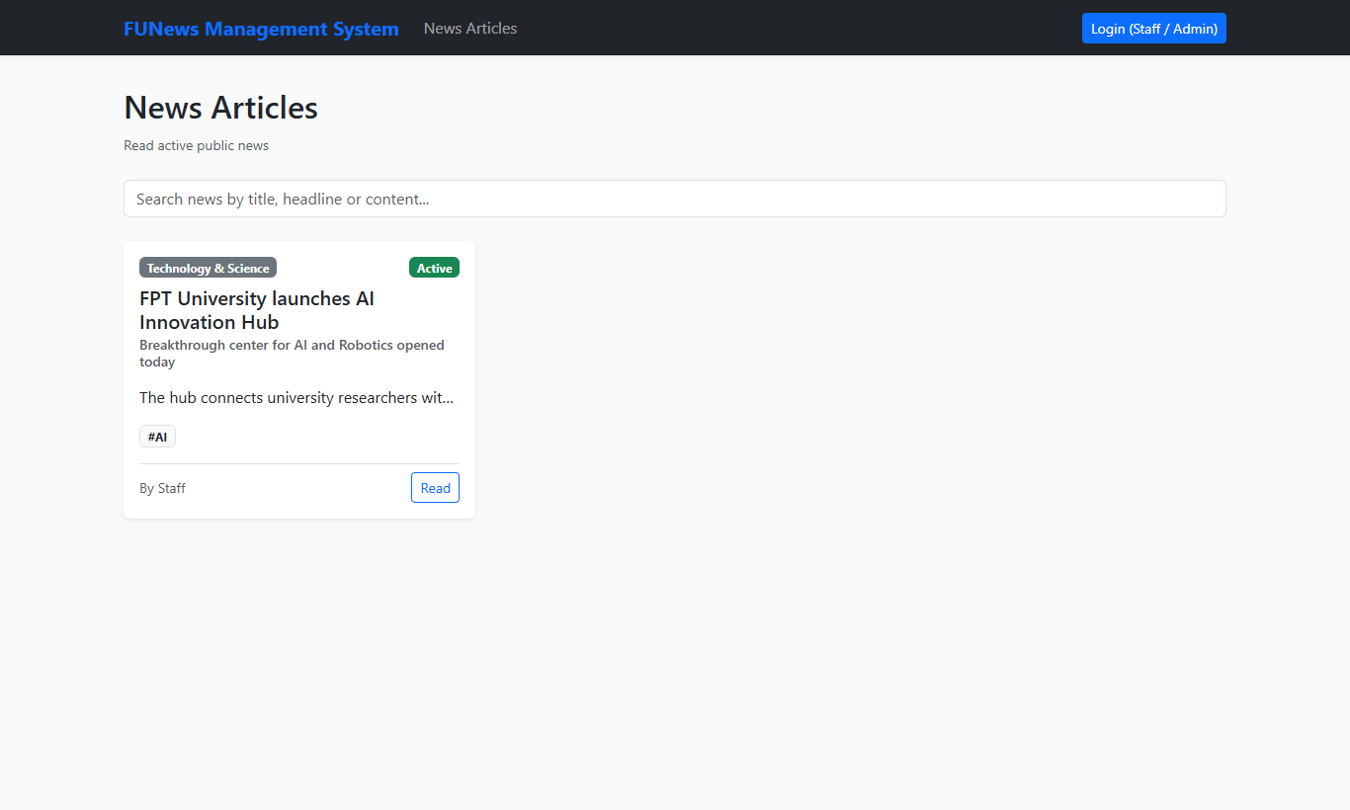
Hình: Chức năng 1.1: Giao diện độc giả đọc tin tức công khai (Public News Reading - /news)
Cơ chế hoạt động: | Độc giả truy cập /news mà không cần đăng nhập. Frontend gửi GET request tới /api/news/active. Backend lọc bài viết có newsStatus = true và trả về danh sách JSON.
Kết quả nhìn thấy là đúng: | Trang hiển thị danh sách các bài viết tin tức đang hoạt động (Active), kèm thẻ Badge danh mục, tiêu đề, tóm tắt và nút 'Read', góc trên hiển thị nút 'Login (Staff / Admin)'.
Vị trí code tương ứng: | backend/.../NewsArticleController.java (Dòng 29-32) & frontend/src/pages/NewsList.jsx (Dòng 32-46)
Phương thức / Hàm xử lý: | Phương thức getActive() trong NewsArticleController và fetchNews() trong NewsList.jsx: Cung cấp API và hiển thị tin tức công khai cho độc giả vãng lai.

Chức năng 1.2: Độc giả tìm kiếm tin tức công khai theo từ khóa
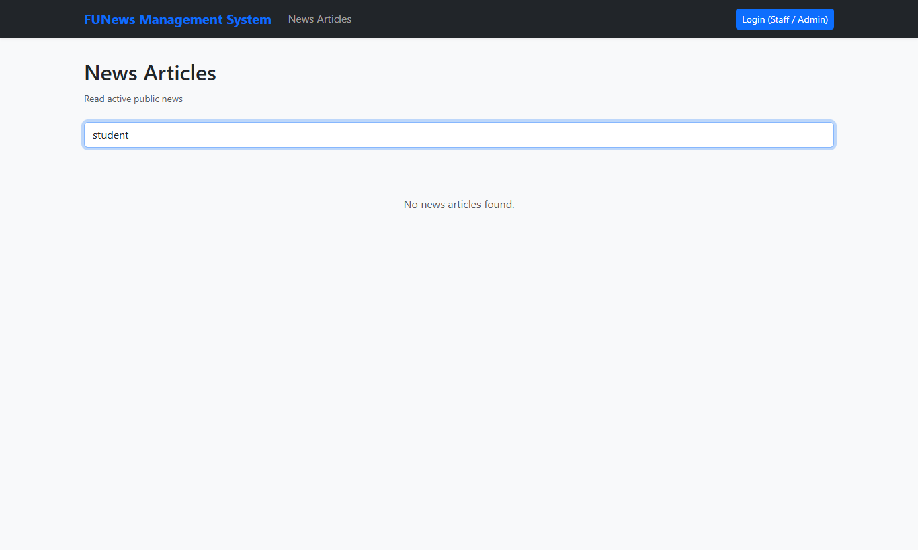
Hình: Chức năng 1.2: Độc giả tìm kiếm tin tức công khai theo từ khóa
Cơ chế hoạt động: | Nhập từ khóa 'student' vào ô tìm kiếm. Frontend lọc thời gian thực danh sách tin tức active theo tiêu đề và headline mà không cần gửi lại request server.
Kết quả nhìn thấy là đúng: | Giao diện lọc mượt mà, chỉ giữ lại các bài viết có tiêu đề hoặc tóm tắt chứa từ khóa 'student'.
Vị trí code tương ứng: | frontend/src/pages/NewsList.jsx (Dòng 36-40)
Phương thức / Hàm xử lý: | Bộ lọc client-side trên mảng res.data: Tìm kiếm tức thì tin tức công khai theo từ khóa nhập vào.

Chức năng 2.1: Mở popup hộp thoại đăng nhập hệ thống (LoginModal)
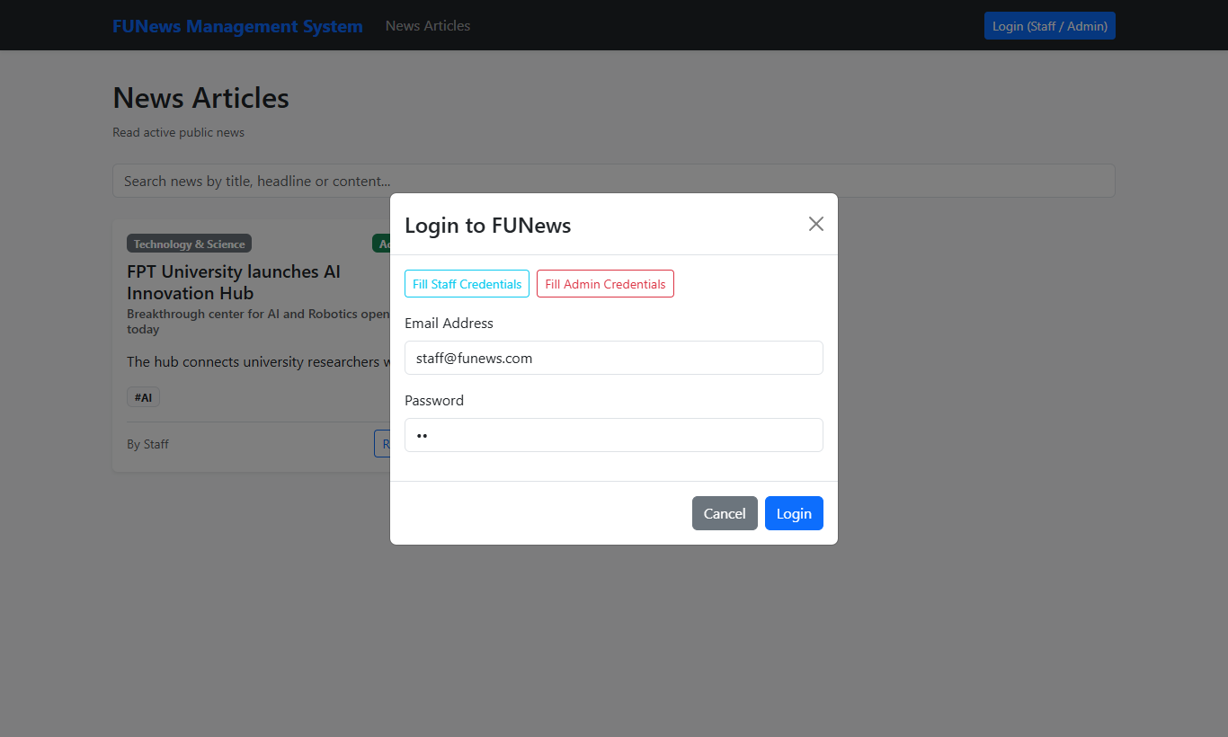
Hình: Chức năng 2.1: Mở popup hộp thoại đăng nhập hệ thống (LoginModal)
Cơ chế hoạt động: | Bấm nút 'Login (Staff / Admin)', modal popup mở ra giữa màn hình với form email, password và 2 nút hỗ trợ điền nhanh thông tin tài khoản demo cho Staff và Admin.
Kết quả nhìn thấy là đúng: | Xuất hiện hộp thoại 'Login to FUNews' với các nút 'Fill Staff Credentials', 'Fill Admin Credentials', ô Email Address và Password rõ ràng.
Vị trí code tương ứng: | frontend/src/components/LoginModal.jsx (Dòng 5-82)
Phương thức / Hàm xử lý: | Component LoginModal và state showLogin trong App.jsx: Quản lý hộp thoại đăng nhập xác thực tài khoản.

Chức năng 2.2: Bắt lỗi khi nhập sai mật khẩu đăng nhập
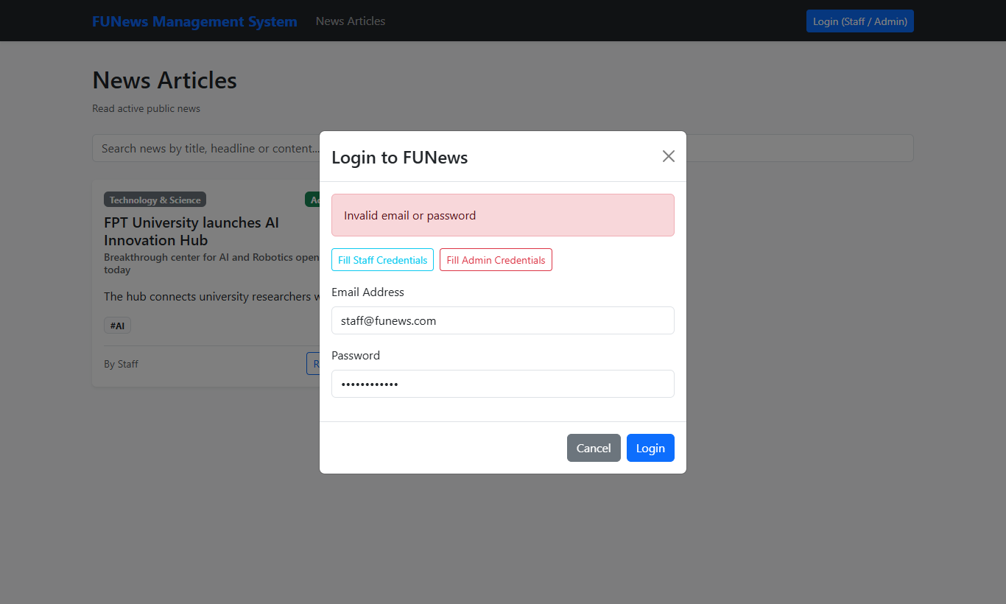
Hình: Chức năng 2.2: Bắt lỗi khi nhập sai mật khẩu đăng nhập
Cơ chế hoạt động: | Nhập email staff@funews.com và mật khẩu sai 'wrongpass123' rồi submit. Backend kiểm tra không khớp mật khẩu, ném BusinessRuleViolationException trả về HTTP 400.
Kết quả nhìn thấy là đúng: | Xuất hiện thông báo cảnh báo lỗi màu đỏ 'Invalid email or password' ngay trong modal đăng nhập.
Vị trí code tương ứng: | backend/.../service/AuthService.java (Dòng 24-33) & frontend/src/components/LoginModal.jsx (Dòng 12-24)
Phương thức / Hàm xử lý: | Phương thức login trong AuthService: Kiểm tra email và mật khẩu trong cơ sở dữ liệu, chặn đăng nhập sai.

Chức năng 2.3: Đăng nhập thành công với vai trò Nhân viên (Staff - Role 2)
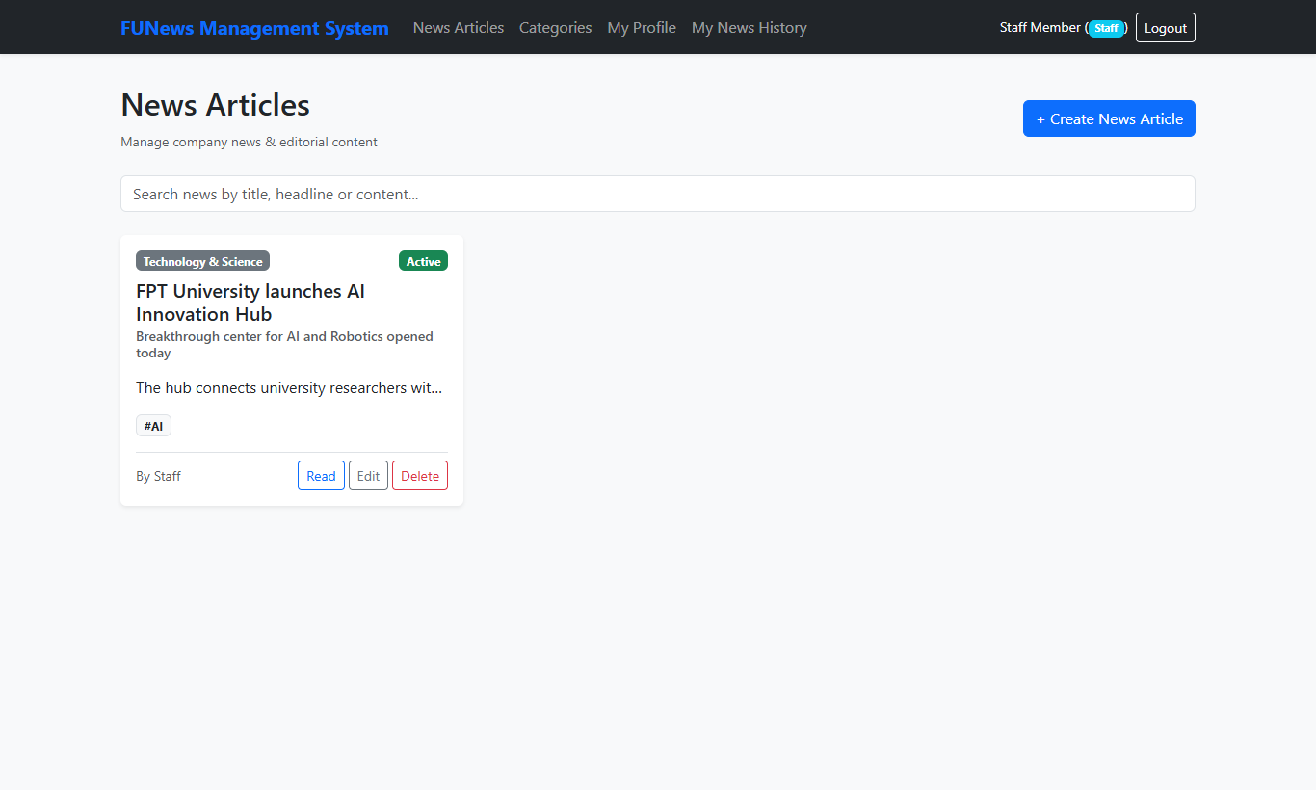
Hình: Chức năng 2.3: Đăng nhập thành công với vai trò Nhân viên (Staff - Role 2)
Cơ chế hoạt động: | Nhập đúng email staff@funews.com và mật khẩu @1. Backend xác thực thành công, lưu accountId vào HttpSession và trả về LoginResponse. Frontend cập nhật AuthContext.
Kết quả nhìn thấy là đúng: | Modal đóng lại, Navbar hiển thị tên 'Staff Account', badge màu xanh 'Staff', và hiển thị thêm 3 menu quản lý: Categories, My Profile, My News History.
Vị trí code tương ứng: | backend/.../controller/AuthController.java (Dòng 34-39) & frontend/src/components/AppNavBar.jsx (Dòng 26-36)
Phương thức / Hàm xử lý: | Phương thức login trong AuthController: Cấp phát phiên làm việc HttpSession cho nhân viên Staff.

Chức năng 3.1: Hiển thị danh sách Thể loại trong cơ sở dữ liệu SQL Server (Category List)
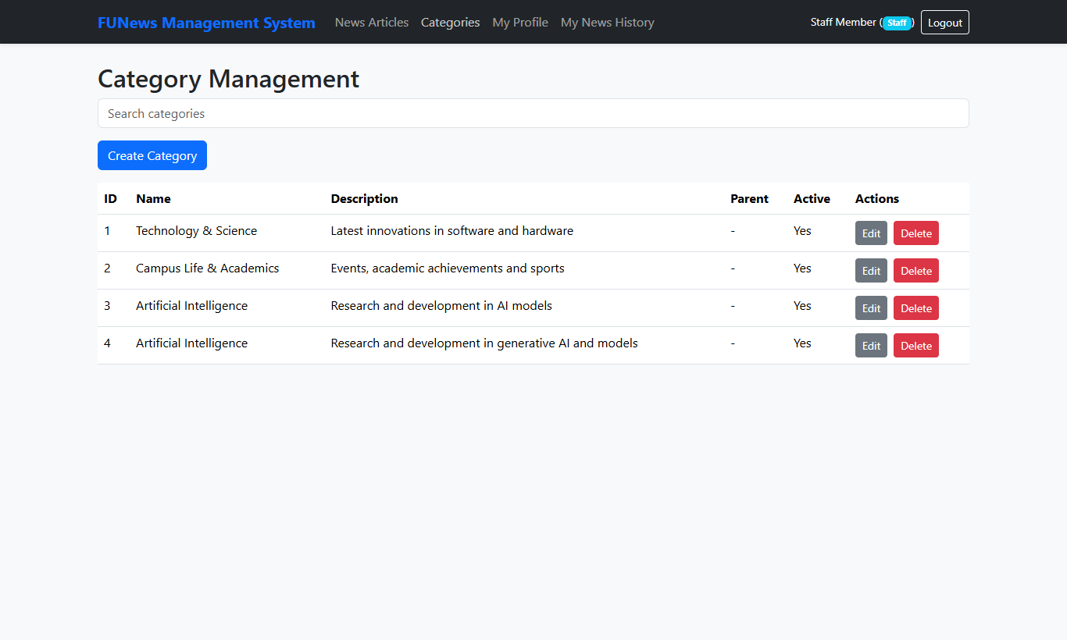
Hình: Chức năng 3.1: Hiển thị danh sách Thể loại trong cơ sở dữ liệu SQL Server (Category List)
Cơ chế hoạt động: | Staff bấm vào menu 'Categories' (/categories). Frontend gửi GET /api/categories. Interceptor kiểm tra session và role=2, cho phép gọi CategoryService.getAllCategories().
Kết quả nhìn thấy là đúng: | Bảng hiển thị toàn bộ danh sách thể loại từ SQL Server gồm các cột: ID, Name, Description, Parent, Active (Yes/No), và 2 nút Edit, Delete.
Vị trí code tương ứng: | backend/.../controller/CategoryController.java (Dòng 24-27) & frontend/src/pages/CategoryList.jsx (Dòng 13-24)
Phương thức / Hàm xử lý: | Phương thức getAll trong CategoryController và hàm load trong CategoryList.jsx: Nạp danh sách thể loại từ database.

Chức năng 3.2: Mở Popup Modal thêm mới Thể loại (Create Category Modal)
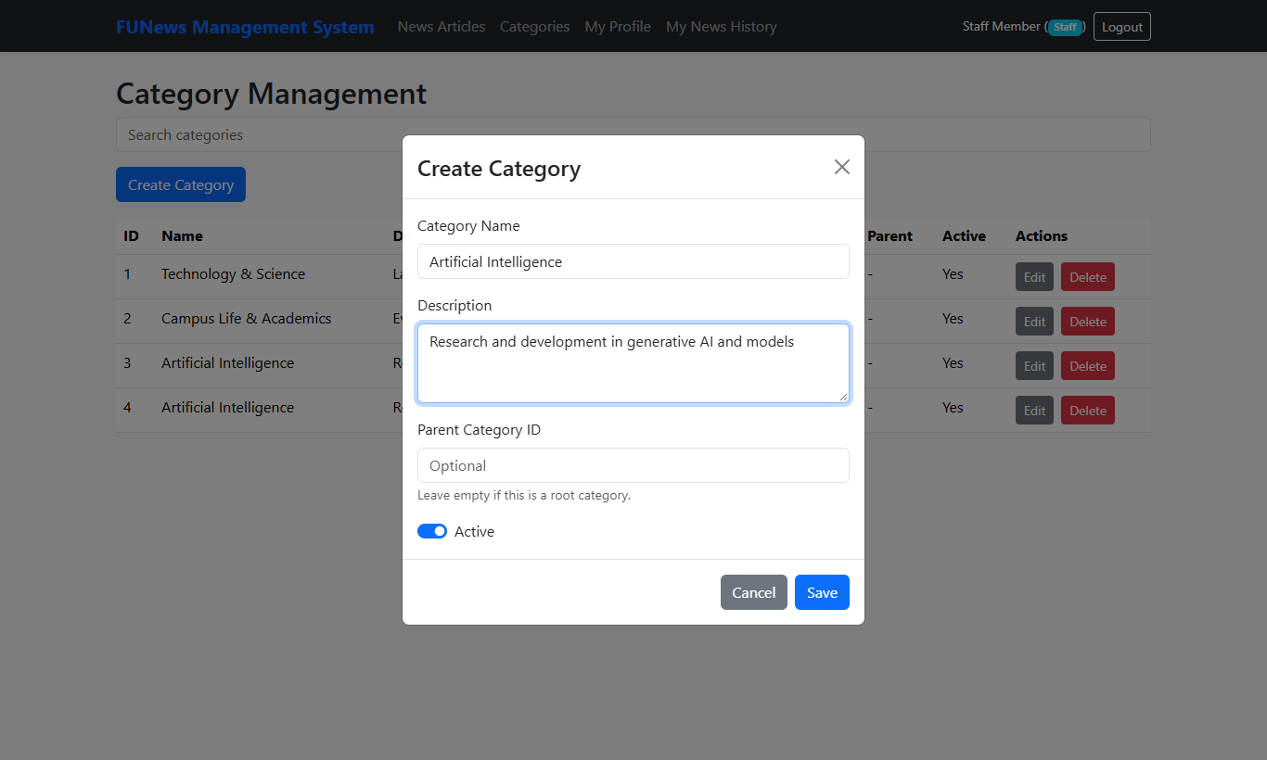
Hình: Chức năng 3.2: Mở Popup Modal thêm mới Thể loại (Create Category Modal)
Cơ chế hoạt động: | Staff bấm nút 'Create Category'. Modal popup CategoryForm mở ra với các trường: Category Name, Description, Parent Category ID (tùy chọn) và switch Active.
Kết quả nhìn thấy là đúng: | Modal hiển thị tiêu đề 'Create Category', các ô nhập liệu sẵn sàng cho người dùng điền thông tin.
Vị trí code tương ứng: | frontend/src/components/CategoryForm.jsx (Dòng 80-148)
Phương thức / Hàm xử lý: | Component CategoryForm: Xây dựng form nhập liệu thêm mới và chỉnh sửa thể loại.

Chức năng 3.3: Thêm mới Thể loại thành công vào SQL Server
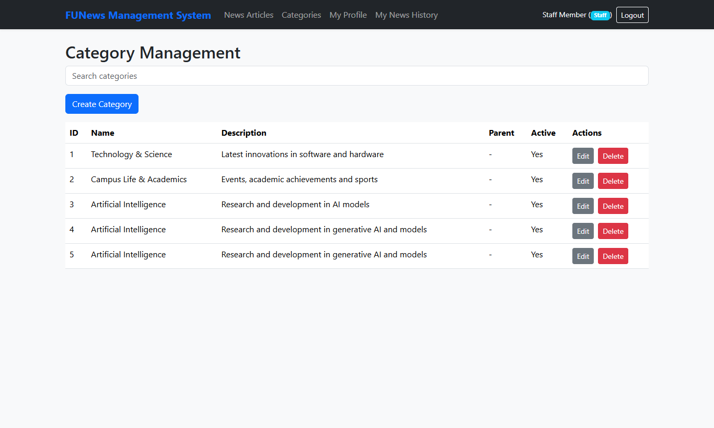
Hình: Chức năng 3.3: Thêm mới Thể loại thành công vào SQL Server
Cơ chế hoạt động: | Nhập Name 'Artificial Intelligence', Description và bấm 'Save'. Request POST gửi tới /api/categories. Backend JPA lưu thực thể Category vào database và sinh ID tự tăng.
Kết quả nhìn thấy là đúng: | Modal đóng lại, dòng thể loại mới xuất hiện ngay trong bảng với tên 'Artificial Intelligence' và Active 'Yes'.
Vị trí code tương ứng: | backend/.../service/CategoryService.java (Dòng 42-49) & backend/.../controller/CategoryController.java (Dòng 39-42)
Phương thức / Hàm xử lý: | Phương thức createCategory trong CategoryService: Lưu bản ghi thể loại mới vào SQL Server bằng JPA Repository.

Chức năng 3.4: Mở Popup Modal chỉnh sửa Thể loại
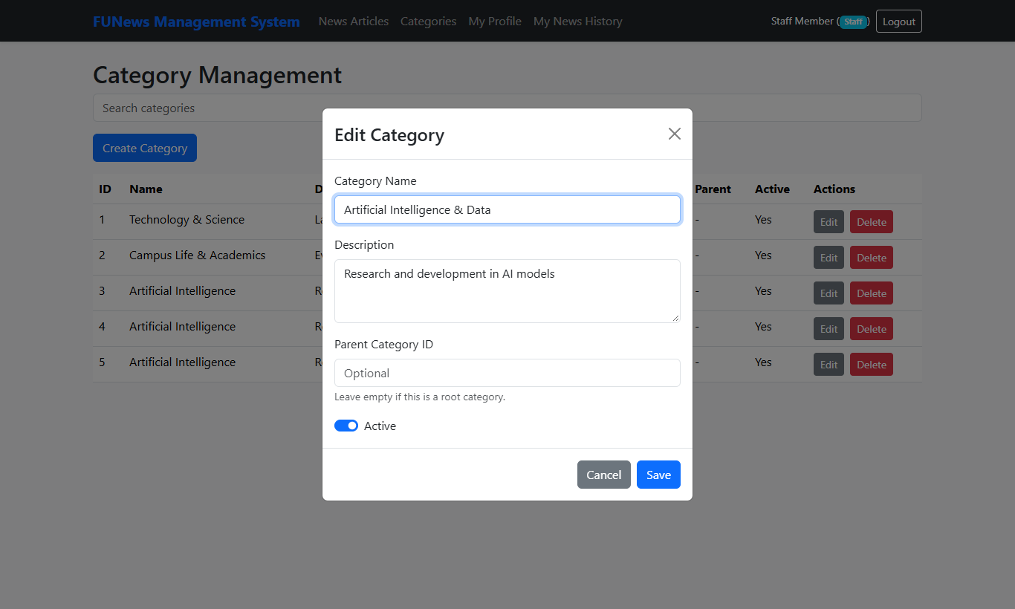
Hình: Chức năng 3.4: Mở Popup Modal chỉnh sửa Thể loại
Cơ chế hoạt động: | Bấm nút 'Edit' tại dòng thể loại vừa tạo. Modal mở ra với tiêu đề 'Edit Category' và điền sẵn thông tin cũ. Người dùng đổi tên thành 'Artificial Intelligence & Data'.
Kết quả nhìn thấy là đúng: | Modal hiển thị đúng thông tin của thể loại được chọn, nút lưu hiển thị 'Save'.
Vị trí code tương ứng: | frontend/src/components/CategoryForm.jsx (Dòng 16-30)
Phương thức / Hàm xử lý: | useEffect trong CategoryForm: Nạp dữ liệu của thể loại cần sửa vào form binding.

Chức năng 3.5: Cập nhật Thể loại thành công
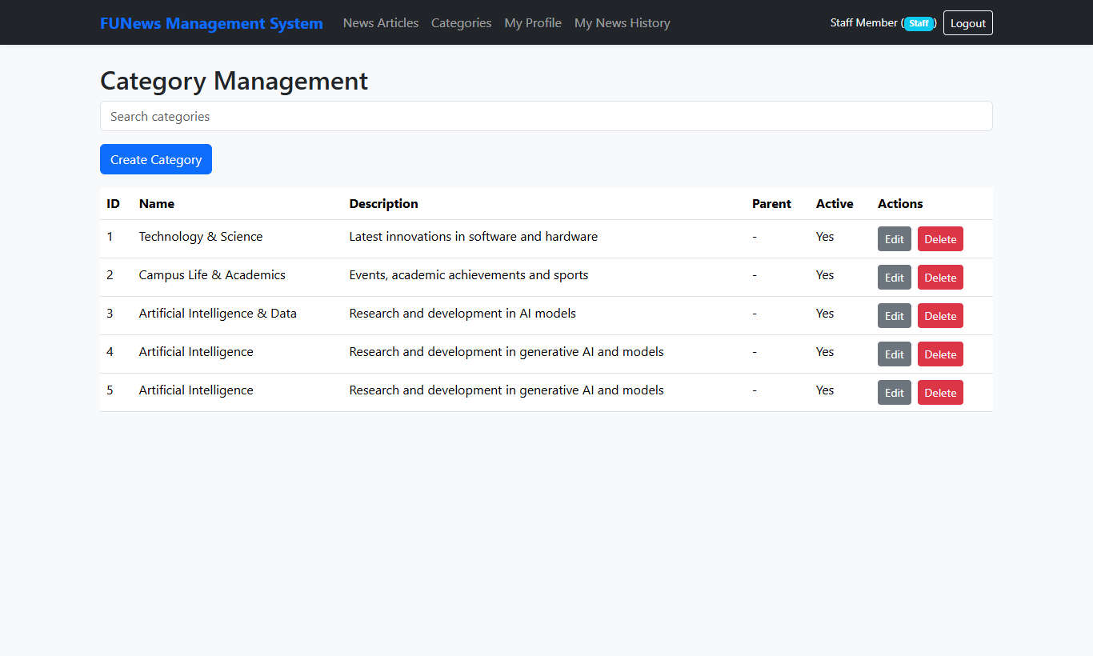
Hình: Chức năng 3.5: Cập nhật Thể loại thành công
Cơ chế hoạt động: | Bấm 'Save', request PUT gửi tới /api/categories/{id}. Backend cập nhật các trường và lưu vào database.
Kết quả nhìn thấy là đúng: | Bảng hiển thị tên mới 'Artificial Intelligence & Data', thông tin cập nhật tức thì trong SQL Server.
Vị trí code tương ứng: | backend/.../service/CategoryService.java (Dòng 51-58)
Phương thức / Hàm xử lý: | Phương thức updateCategory trong CategoryService: Cập nhật thông tin thể loại theo ID.

Chức năng 3.6: Chặn xóa Thể loại đang có bài viết liên kết (Ràng buộc nghiệp vụ)
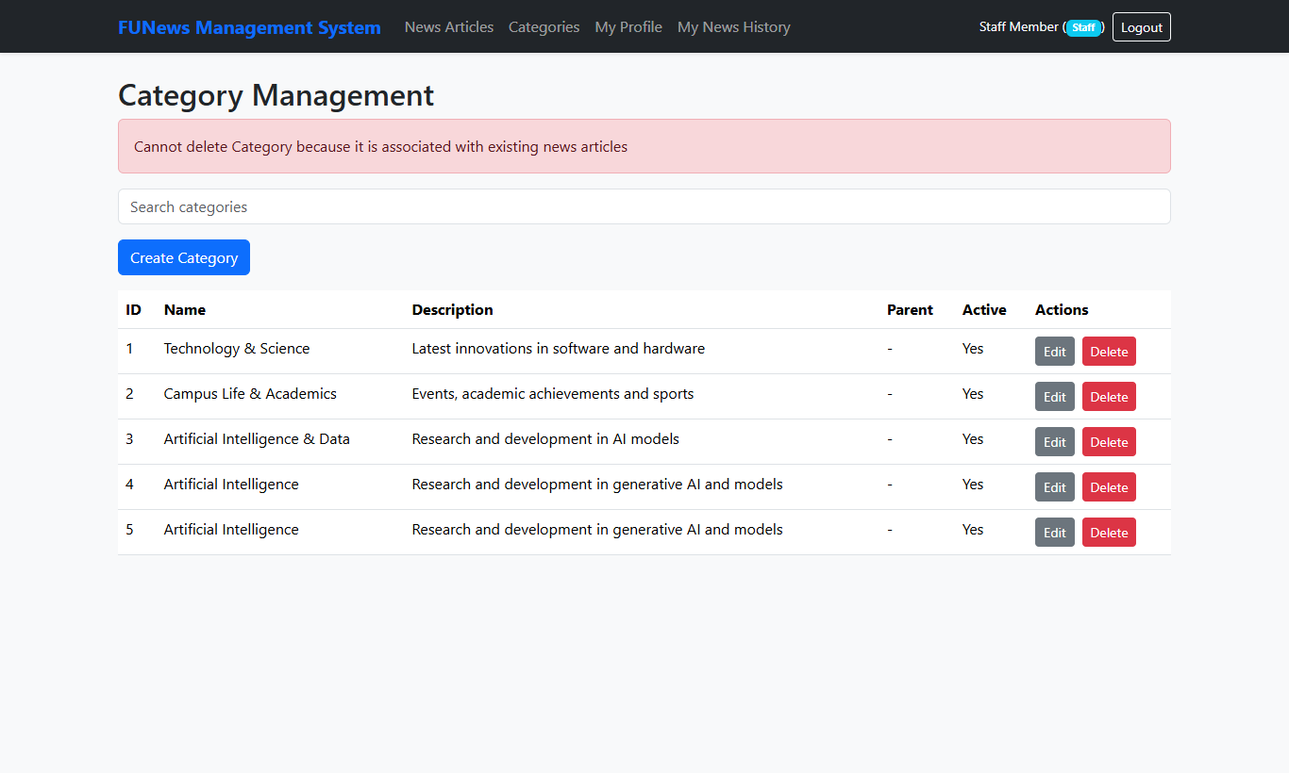
Hình: Chức năng 3.6: Chặn xóa Thể loại đang có bài viết liên kết (Ràng buộc nghiệp vụ)
Cơ chế hoạt động: | Bấm 'Delete' tại thể loại ID 1 (đang có bài viết tin tức liên kết). Backend gọi newsArticleRepository.existsByCategory(cat). Vì tồn tại bài viết, service ném BusinessRuleViolationException.
Kết quả nhìn thấy là đúng: | Phía trên bảng xuất hiện Alert màu đỏ với thông báo: 'Cannot delete Category because it is associated with existing news articles'. Thể loại không bị xóa.
Vị trí code tương ứng: | backend/.../service/CategoryService.java (Dòng 60-66)
Phương thức / Hàm xử lý: | Phương thức deleteCategory trong CategoryService: Kiểm tra ràng buộc toàn vẹn dữ liệu trước khi xóa.

Chức năng 3.7: Xóa Thể loại thành công khỏi SQL Server
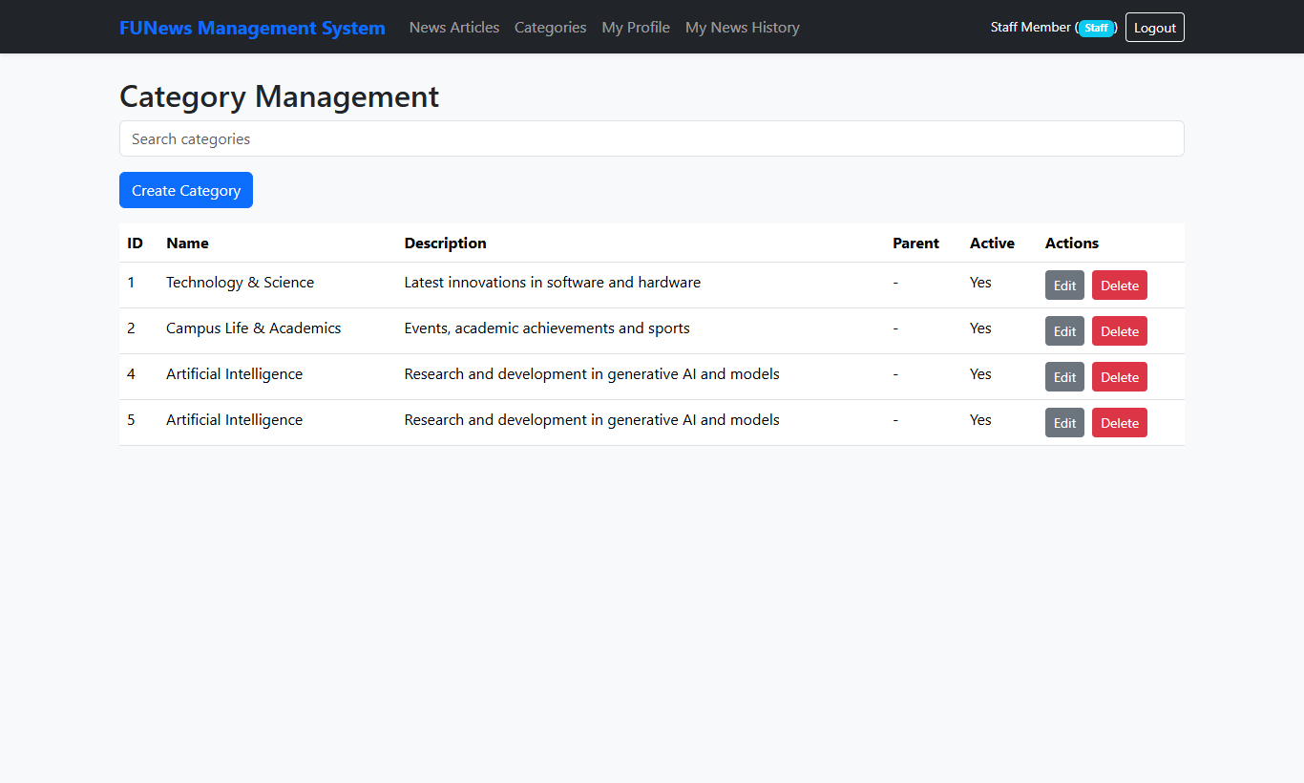
Hình: Chức năng 3.7: Xóa Thể loại thành công khỏi SQL Server
Cơ chế hoạt động: | Bấm 'Delete' tại thể loại 'Artificial Intelligence & Data' (không có bài viết nào liên kết). Xác nhận hộp thoại, backend xóa bản ghi khỏi database.
Kết quả nhìn thấy là đúng: | Dòng thể loại biến mất hoàn toàn khỏi bảng, cơ sở dữ liệu SQL Server được cập nhật sạch sẽ.
Vị trí code tương ứng: | backend/.../service/CategoryService.java (Dòng 65) & frontend/src/pages/CategoryList.jsx (Dòng 31-39)
Phương thức / Hàm xử lý: | Phương thức remove trong CategoryList.jsx: Gọi API xóa thể loại hợp lệ khỏi database.

Chức năng 3.8: Tìm kiếm Thể loại theo từ khóa
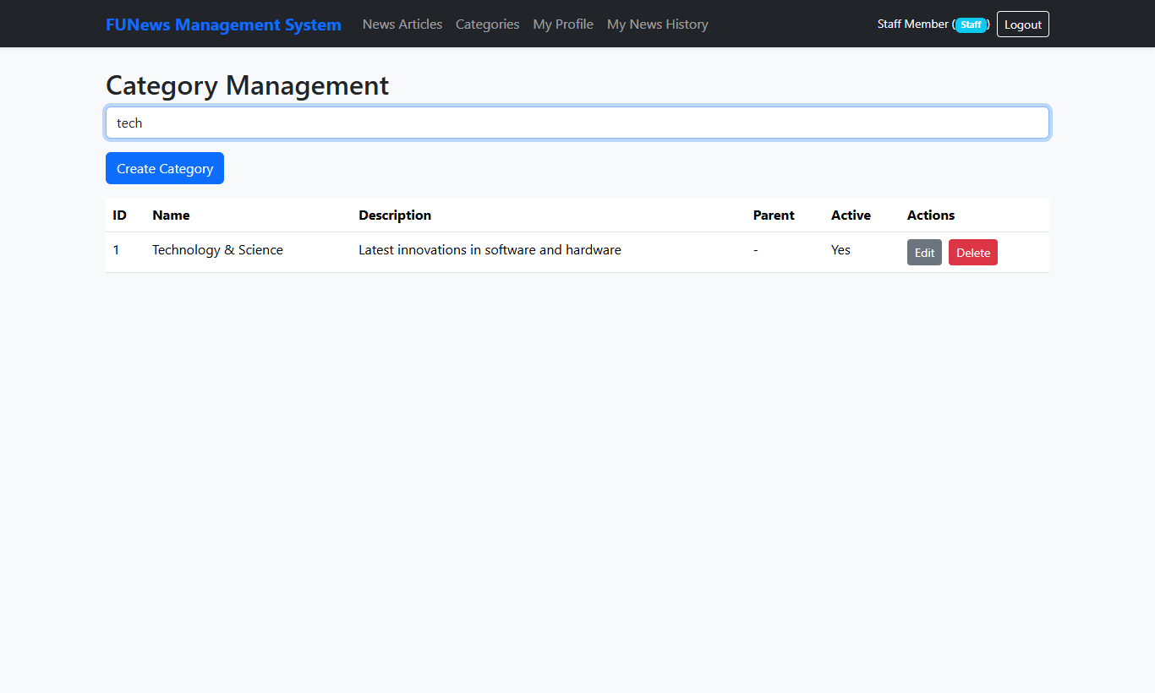
Hình: Chức năng 3.8: Tìm kiếm Thể loại theo từ khóa
Cơ chế hoạt động: | Nhập 'tech' vào ô tìm kiếm. Frontend gửi query ?keyword=tech, backend lọc bằng repository method findByCategoryNameContainingIgnoreCase.
Kết quả nhìn thấy là đúng: | Bảng chỉ hiển thị các thể loại có tên chứa từ khóa 'tech' (ví dụ: Technology).
Vị trí code tương ứng: | backend/.../repository/CategoryRepository.java (Dòng 11) & backend/.../service/CategoryService.java (Dòng 26-31)
Phương thức / Hàm xử lý: | Phương thức findByCategoryNameContainingIgnoreCase trong Spring Data JPA: Tìm kiếm không phân biệt hoa thường.

Chức năng 4.1: Giao diện Quản lý Tin tức của Staff (News Management)
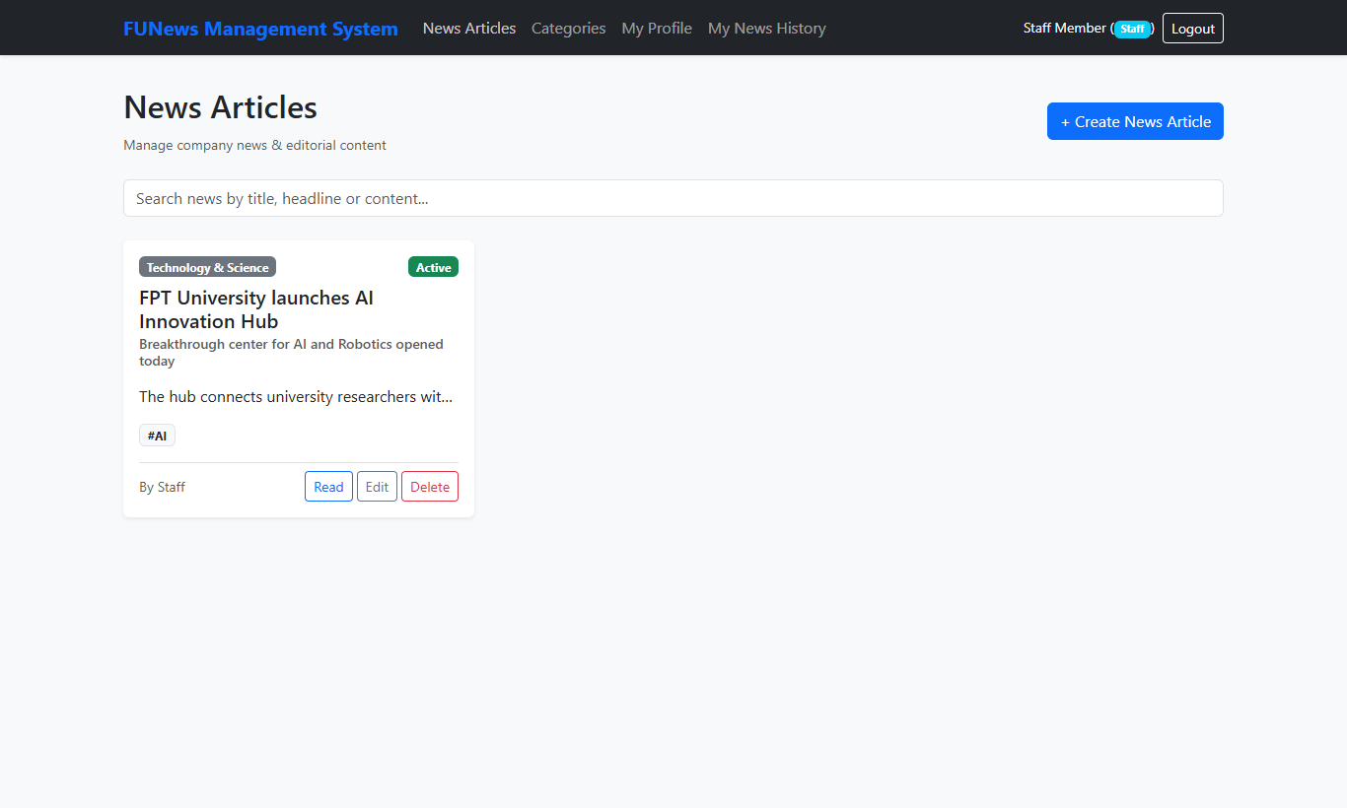
Hình: Chức năng 4.1: Giao diện Quản lý Tin tức của Staff (News Management)
Cơ chế hoạt động: | Staff truy cập /news, hiển thị giao diện biên tập với nút '+ Create News Article', danh sách bài viết hiển thị cả tin Active lẫn Inactive kèm nút Edit, Delete cho từng bài.
Kết quả nhìn thấy là đúng: | Xuất hiện nút '+ Create News Article' phía trên, mỗi thẻ tin tức có thêm 2 nút thao tác 'Edit' và 'Delete'.
Vị trí code tương ứng: | frontend/src/pages/NewsList.jsx (Dòng 117-123 & 175-184)
Phương thức / Hàm xử lý: | Điều kiện render isStaff = user?.accountRole === 2: Mở khóa các công cụ biên tập tin tức cho nhân viên.

Chức năng 4.2: Mở Popup Modal thêm mới Tin tức kèm chọn Thẻ Tags
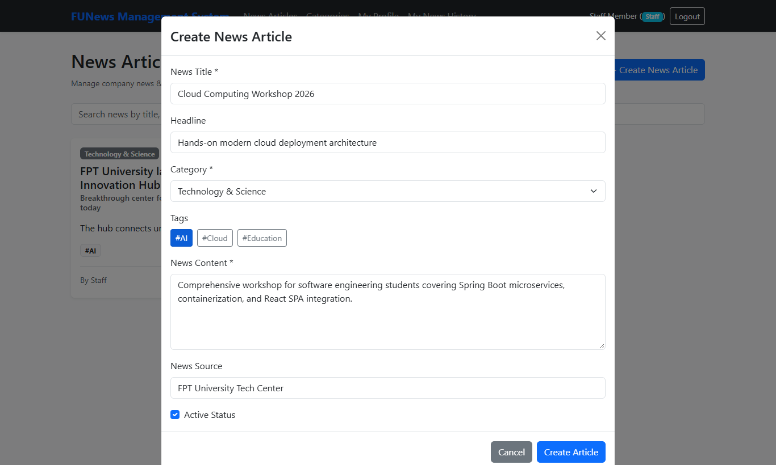
Hình: Chức năng 4.2: Mở Popup Modal thêm mới Tin tức kèm chọn Thẻ Tags
Cơ chế hoạt động: | Bấm '+ Create News Article'. Modal mở ra cho phép nhập News Title, Headline, Category, chọn các Tags (#Spring, #React) dạng nút bấm, News Content, News Source và Active switch.
Kết quả nhìn thấy là đúng: | Modal hiển thị đầy đủ các trường nhập liệu và danh sách nút bấm Tags trực quan, các tag được chọn chuyển sang màu xanh nổi bật.
Vị trí code tương ứng: | frontend/src/pages/NewsList.jsx (Dòng 230-310)
Phương thức / Hàm xử lý: | Hàm handleTagToggle trong NewsList.jsx: Quản lý danh sách tagIds được chọn trên form.

Chức năng 4.3: Thêm mới bài viết Tin tức thành công vào cơ sở dữ liệu
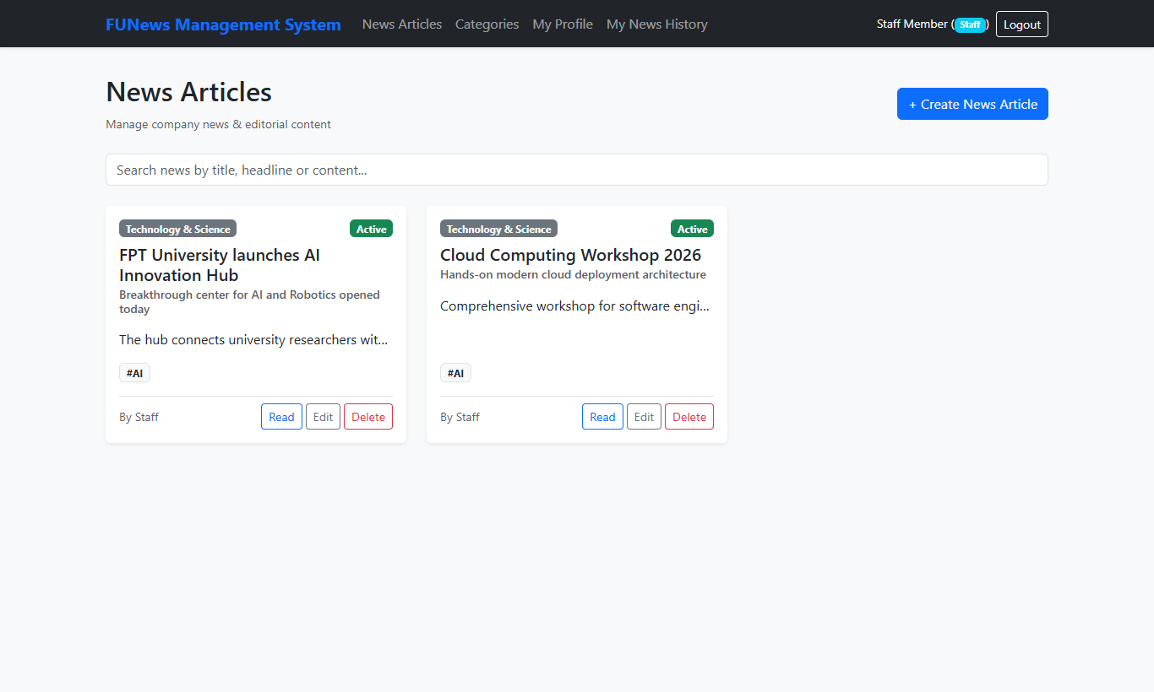
Hình: Chức năng 4.3: Thêm mới bài viết Tin tức thành công vào cơ sở dữ liệu
Cơ chế hoạt động: | Bấm 'Create Article', request POST gửi tới /api/news. Backend tự động lấy accountId của Staff từ session để gán vào createdBy, gán ngày tạo LocalDateTime.now(), liên kết bảng quan hệ nhiều-nhiều với Tags.
Kết quả nhìn thấy là đúng: | Bài viết mới 'Cloud Computing Workshop 2026' xuất hiện ngay trong danh sách với đầy đủ Category, badge trạng thái, các thẻ Tags và tên tác giả Staff.
Vị trí code tương ứng: | backend/.../service/NewsArticleService.java (Dòng 58-86)
Phương thức / Hàm xử lý: | Phương thức createNews trong NewsArticleService: Ánh xạ quan hệ Many-to-Many Tags và One-to-Many Author tự động.

Chức năng 4.4: Hộp thoại xem chi tiết nội dung bài viết tin tức (Read Detail Modal)
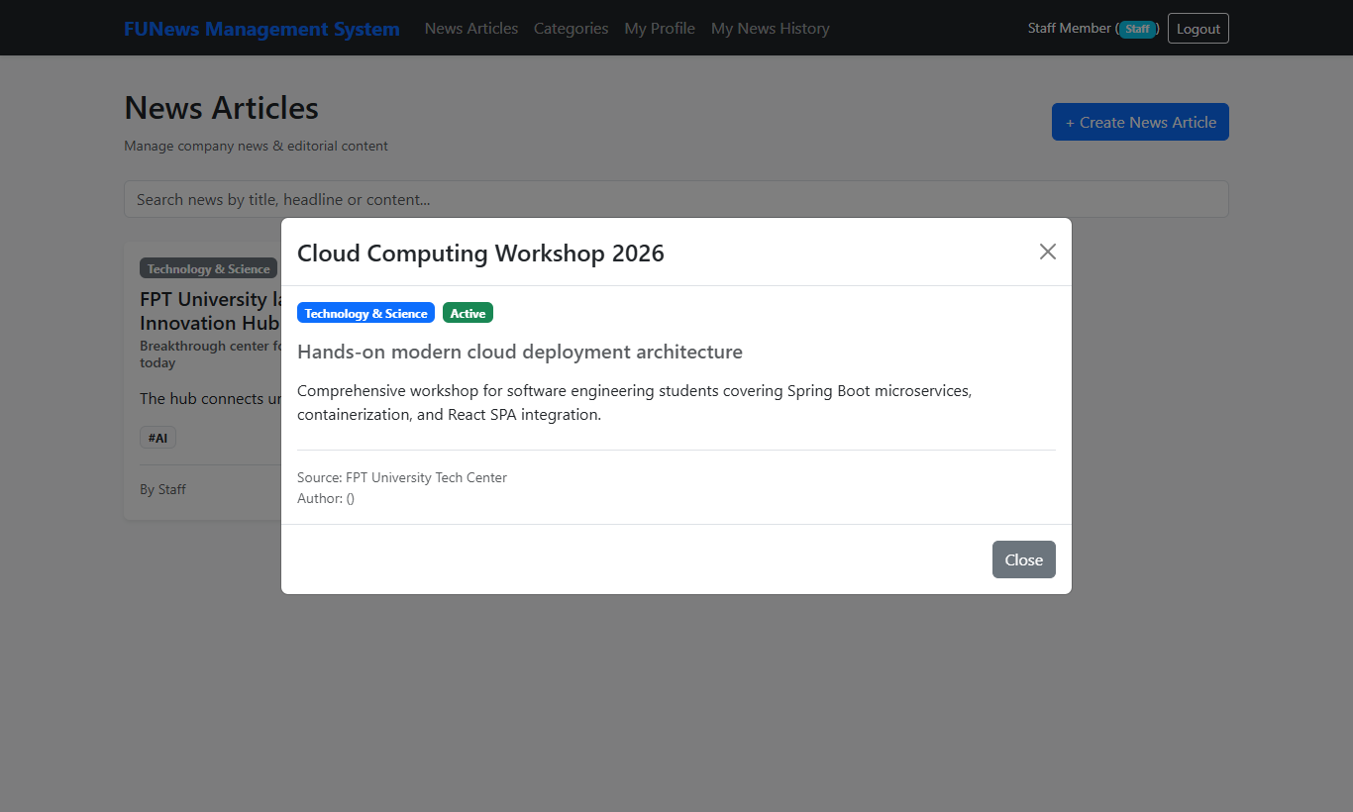
Hình: Chức năng 4.4: Hộp thoại xem chi tiết nội dung bài viết tin tức (Read Detail Modal)
Cơ chế hoạt động: | Bấm nút 'Read' trên bài viết. Modal hiển thị đầy đủ toàn văn nội dung bài báo, headline, danh mục, nguồn tin và thông tin chi tiết tác giả (Tên & Email).
Kết quả nhìn thấy là đúng: | Modal chi tiết mở lên trang trọng, nội dung giữ nguyên định dạng ngắt dòng và hiển thị đầy đủ thông tin nguồn tin/tác giả.
Vị trí code tương ứng: | frontend/src/pages/NewsList.jsx (Dòng 198-228)
Phương thức / Hàm xử lý: | State viewArticle và Modal chi tiết bài báo: Cho phép người dùng đọc toàn văn nội dung bài viết.

Chức năng 4.5: Mở Popup Modal chỉnh sửa bài viết Tin tức
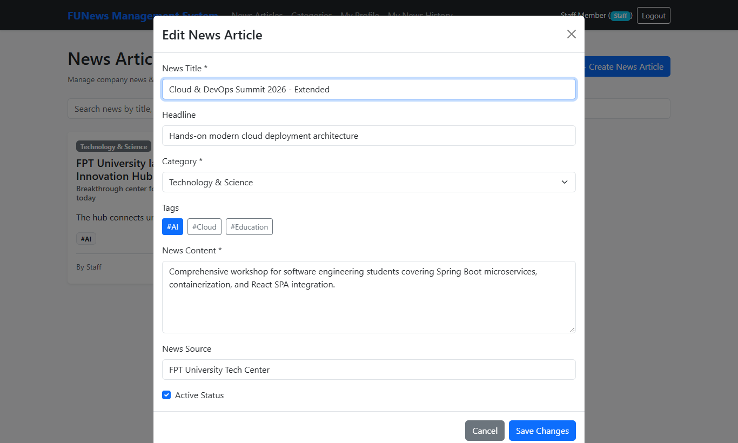
Hình: Chức năng 4.5: Mở Popup Modal chỉnh sửa bài viết Tin tức
Cơ chế hoạt động: | Bấm nút 'Edit' tại bài viết vừa tạo. Modal nạp toàn bộ thông tin cũ, cho phép người dùng chỉnh sửa tiêu đề thành 'Cloud & DevOps Summit 2026 - Extended' và thay đổi nội dung.
Kết quả nhìn thấy là đúng: | Modal hiển thị tiêu đề 'Edit News Article' với các trường thông tin điền sẵn sẵn sàng cập nhật.
Vị trí code tương ứng: | frontend/src/pages/NewsList.jsx (Dòng 76-92)
Phương thức / Hàm xử lý: | Hàm handleOpenEdit: Nạp dữ liệu bài viết vào state formData để chuẩn bị cập nhật.

Chức năng 4.6: Cập nhật bài viết Tin tức thành công
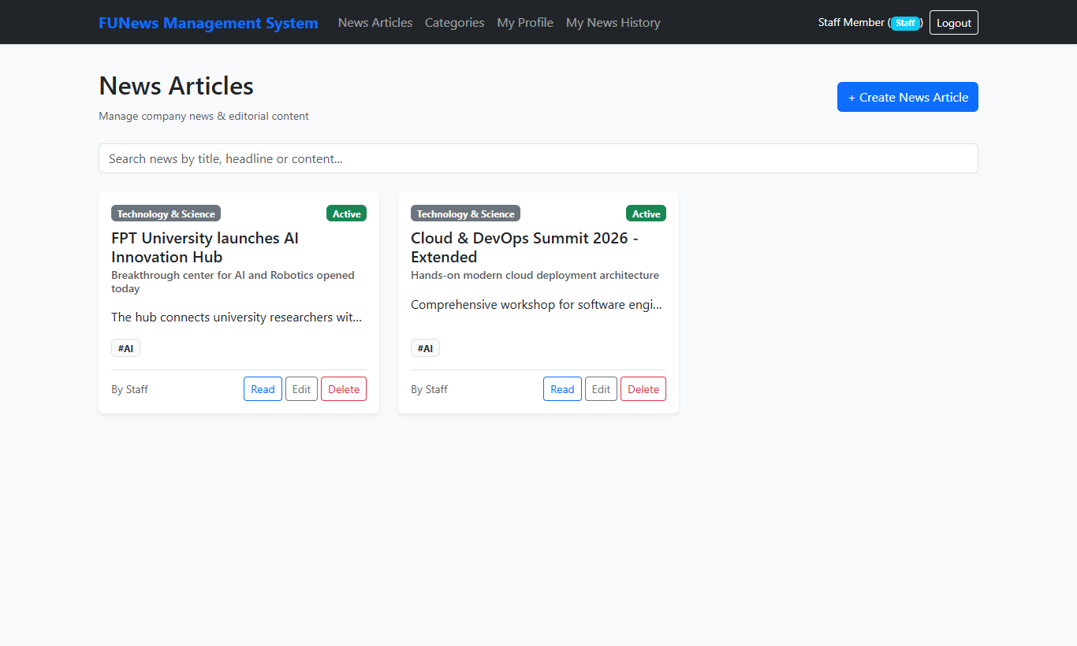
Hình: Chức năng 4.6: Cập nhật bài viết Tin tức thành công
Cơ chế hoạt động: | Bấm 'Save Changes', request PUT gửi lên backend. Backend cập nhật nội dung và tự động cập nhật modifiedDate = LocalDateTime.now().
Kết quả nhìn thấy là đúng: | Thẻ bài viết trên giao diện đổi sang tiêu đề mới 'Cloud & DevOps Summit 2026 - Extended', dữ liệu được cập nhật thành công.
Vị trí code tương ứng: | backend/.../service/NewsArticleService.java (Dòng 89-122)
Phương thức / Hàm xử lý: | Phương thức updateNews trong NewsArticleService: Cập nhật bài viết và ghi nhận thời gian modifiedDate.

Chức năng 4.7: Xóa bài viết Tin tức thành công
Hình: Chức năng 4.7: Xóa bài viết Tin tức thành công
Cơ chế hoạt động: | Bấm nút 'Delete' tại bài viết, xác nhận hộp thoại cảnh báo. Backend gọi DELETE /api/news/{id} xóa bài viết và xóa các liên kết trong bảng liên kết NewsTag.
Kết quả nhìn thấy là đúng: | Bài viết biến mất khỏi giao diện, danh sách cập nhật sạch sẽ.
Vị trí code tương ứng: | backend/.../service/NewsArticleService.java (Dòng 125-128) & frontend/src/pages/NewsList.jsx (Dòng 107-115)
Phương thức / Hàm xử lý: | Phương thức handleDelete và deleteNews: Xóa bài viết khỏi cơ sở dữ liệu.

Chức năng 5.1: Giao diện xem và cập nhật Hồ sơ cá nhân của Staff (Profile)
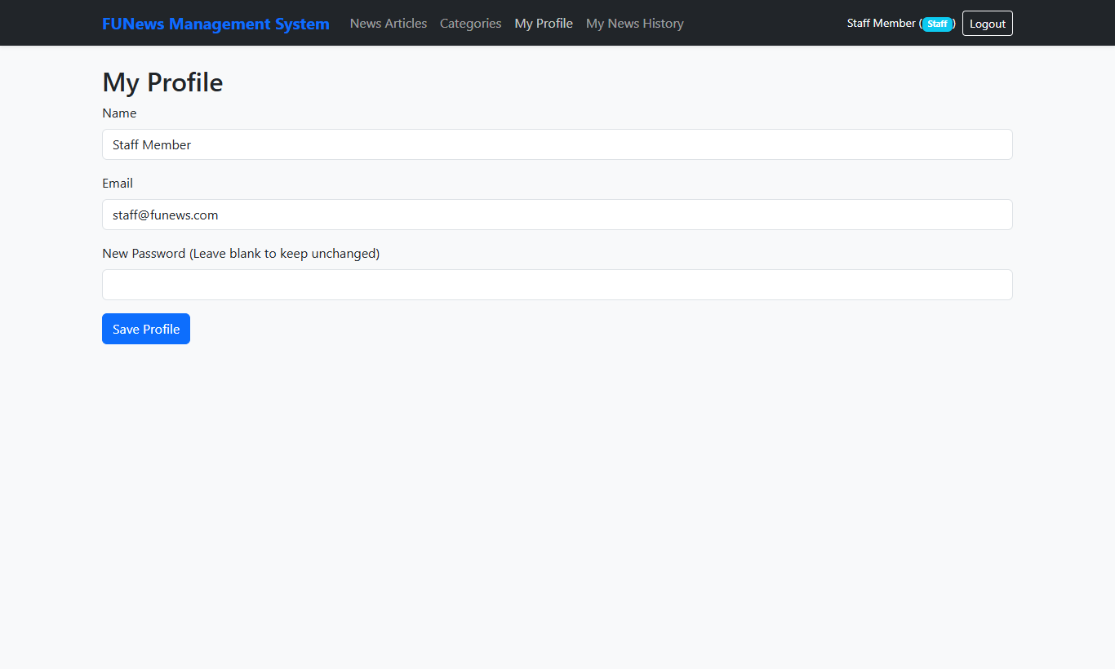
Hình: Chức năng 5.1: Giao diện xem và cập nhật Hồ sơ cá nhân của Staff (Profile)
Cơ chế hoạt động: | Staff bấm menu 'My Profile' (/profile). Frontend gọi GET /api/auth/profile. Form hiển thị thông tin Name, Email và ô nhập mật khẩu mới. Bấm 'Save Profile' sẽ gọi PUT /api/auth/profile để cập nhật.
Kết quả nhìn thấy là đúng: | Form hiển thị đúng tên và email của nhân viên đang đăng nhập, cho phép chỉnh sửa hồ sơ thuận tiện.
Vị trí code tương ứng: | backend/.../controller/AuthController.java (Dòng 22-29) & frontend/src/pages/Profile.jsx (Dòng 5-76)
Phương thức / Hàm xử lý: | Phương thức profile và updateProfile trong AuthController: Quản lý hồ sơ cá nhân của nhân viên đang đăng nhập.

Chức năng 5.2: Giao diện xem Lịch sử các bài viết do chính Staff tạo (My History)
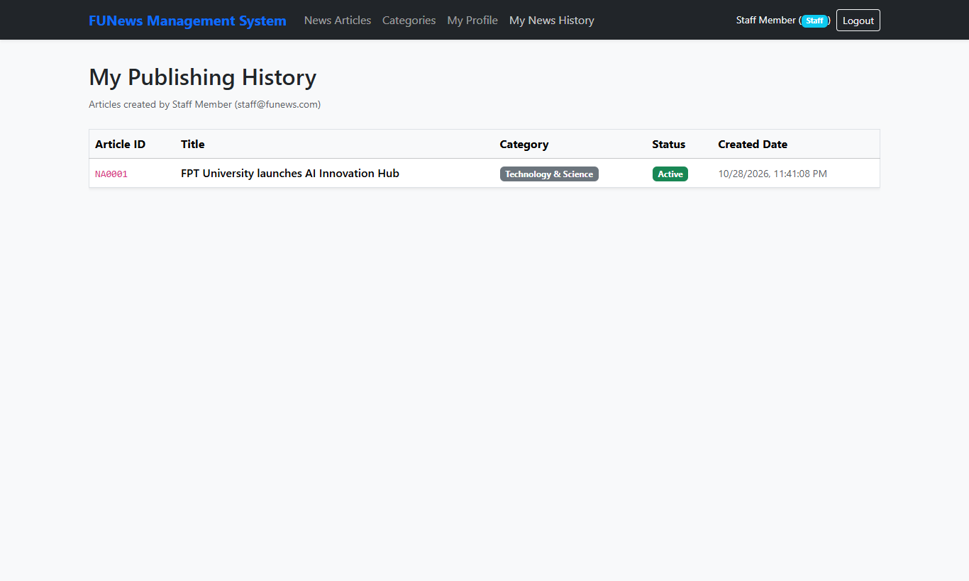
Hình: Chức năng 5.2: Giao diện xem Lịch sử các bài viết do chính Staff tạo (My History)
Cơ chế hoạt động: | Staff bấm menu 'My News History' (/my-history). Frontend gọi GET /api/news/created-by/{userId}. Backend lọc danh sách bài viết theo createdById từ session.
Kết quả nhìn thấy là đúng: | Bảng hiển thị toàn bộ các bài viết do chính nhân viên này xuất bản, gồm Article ID, Title, Category, Status và Created Date chi tiết.
Vị trí code tương ứng: | backend/.../controller/NewsArticleController.java (Dòng 34-38) & frontend/src/pages/MyHistory.jsx (Dòng 6-88)
Phương thức / Hàm xử lý: | Phương thức getCreatedBy trong NewsArticleController: Trả về danh sách bài báo do tác giả đăng nhập xuất bản.

Chức năng 6.1: Đăng nhập thành công với vai trò Quản trị viên (Admin - Role 1)
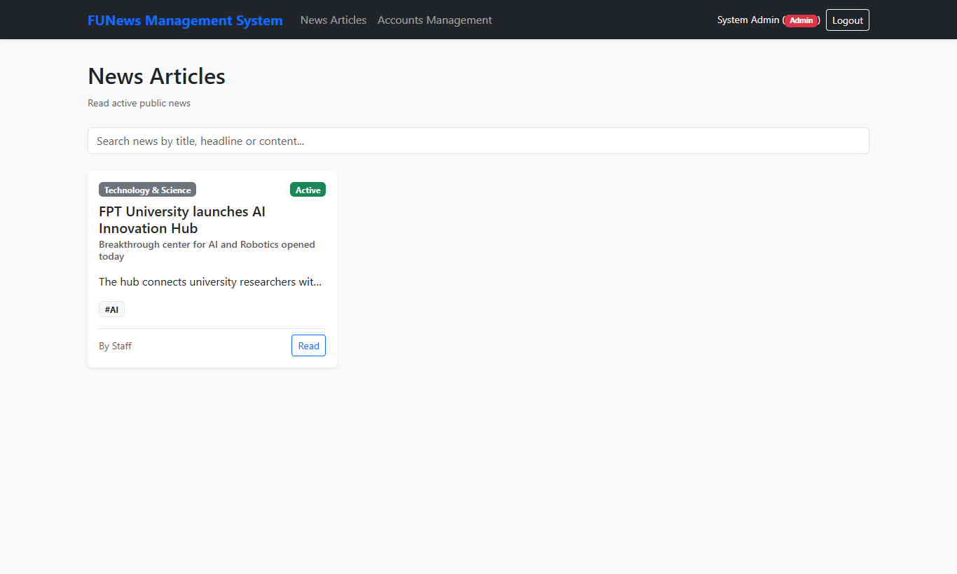
Hình: Chức năng 6.1: Đăng nhập thành công với vai trò Quản trị viên (Admin - Role 1)
Cơ chế hoạt động: | Đăng xuất tài khoản Staff và đăng nhập bằng tài khoản admin@funews.com / @1. Backend xác thực và cấp quyền Admin.
Kết quả nhìn thấy là đúng: | Navbar hiển thị thông tin 'Administrator', badge màu đỏ 'Admin', và xuất hiện menu quản trị độc quyền: Accounts Management.
Vị trí code tương ứng: | frontend/src/components/AppNavBar.jsx (Dòng 37-41 & 49-52)
Phương thức / Hàm xử lý: | Điều kiện render user?.accountRole === 1: Mở khóa quyền hạn cao nhất cho Quản trị viên.

Chức năng 6.2: Màn hình Quản lý Tài khoản người dùng hệ thống (Account Management)
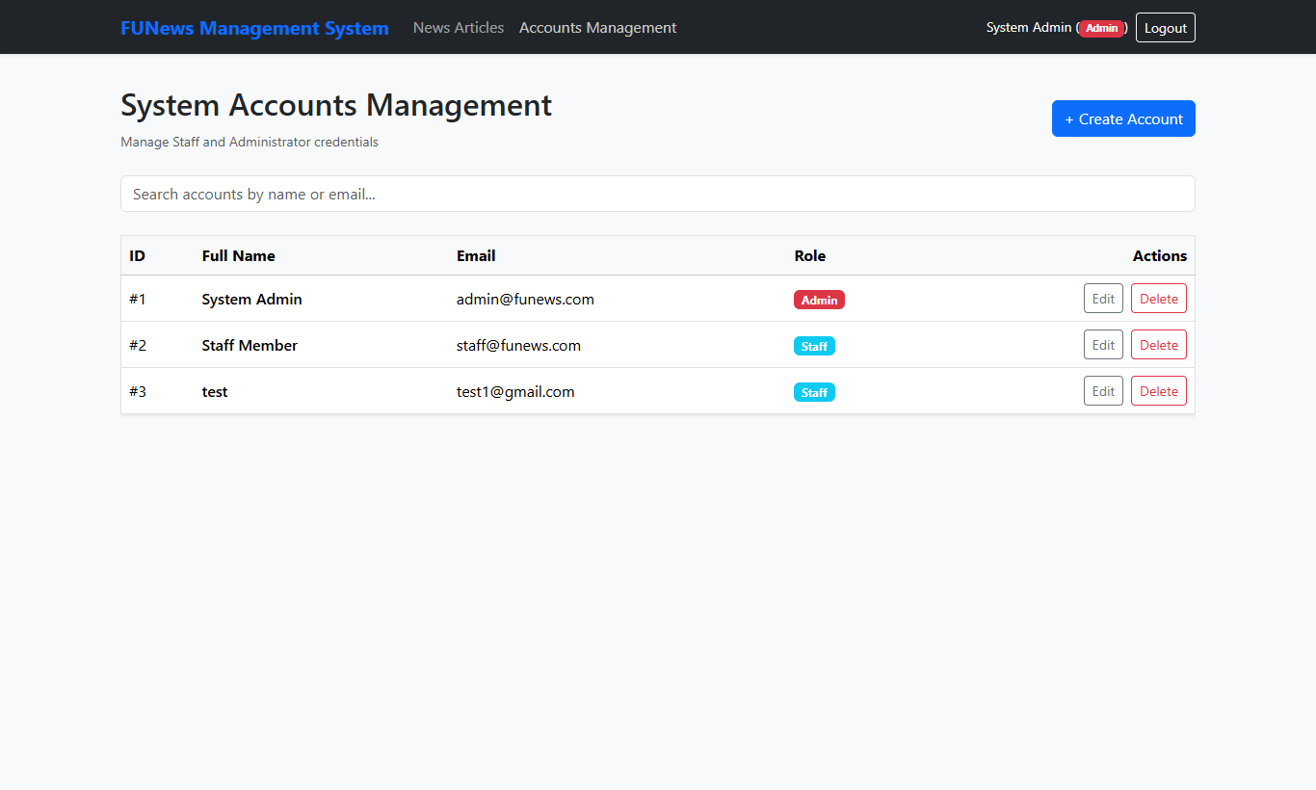
Hình: Chức năng 6.2: Màn hình Quản lý Tài khoản người dùng hệ thống (Account Management)
Cơ chế hoạt động: | Admin truy cập /accounts. Frontend gọi GET /api/accounts. Backend Interceptor xác thực role=1, trả về danh sách tất cả tài khoản.
Kết quả nhìn thấy là đúng: | Bảng hiển thị toàn bộ tài khoản gồm ID, Full Name, Email, Role badge (Admin màu đỏ, Staff màu xanh) và các nút thao tác Edit, Delete.
Vị trí code tương ứng: | backend/.../controller/SystemAccountController.java (Dòng 24-27) & frontend/src/pages/AccountList.jsx (Dòng 6-60)
Phương thức / Hàm xử lý: | Phương thức getAll trong SystemAccountController: Lấy danh sách toàn bộ tài khoản người dùng cho Admin.

Chức năng 6.3: Mở Popup Modal thêm mới Tài khoản người dùng
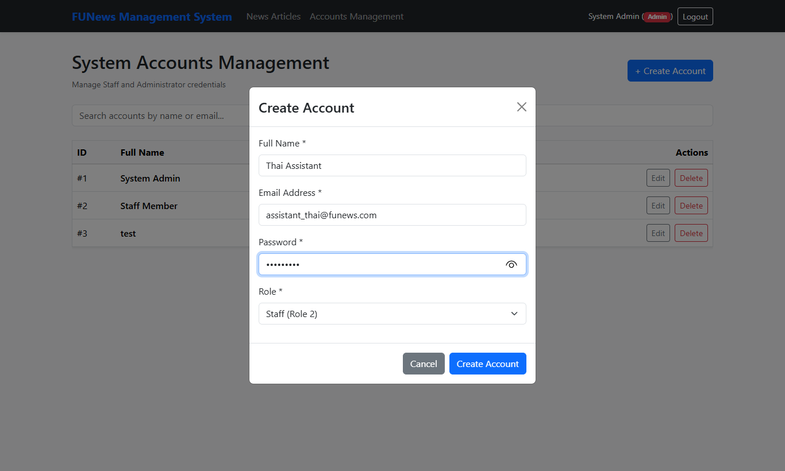
Hình: Chức năng 6.3: Mở Popup Modal thêm mới Tài khoản người dùng
Cơ chế hoạt động: | Admin bấm '+ Create Account'. Modal mở ra với các trường: Full Name, Email Address, Password và dropdown chọn Role (Staff / Admin).
Kết quả nhìn thấy là đúng: | Modal hiển thị tiêu đề 'Create Account', các trường nhập liệu sẵn sàng cho việc cấp phát tài khoản mới.
Vị trí code tương ứng: | frontend/src/pages/AccountList.jsx (Dòng 50-59 & 148-210)
Phương thức / Hàm xử lý: | Hàm handleOpenCreate trong AccountList.jsx: Mở hộp thoại cấp tài khoản mới.

Chức năng 6.4: Thêm mới Tài khoản người dùng thành công
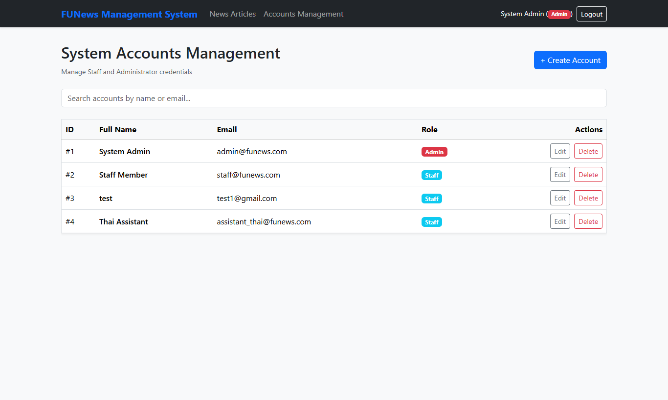
Hình: Chức năng 6.4: Thêm mới Tài khoản người dùng thành công
Cơ chế hoạt động: | Nhập Full Name 'Thai Assistant', Email 'assistant_thai@funews.com', mật khẩu 'secret123', Role 'Staff' rồi bấm 'Create Account'. Backend JPA lưu tài khoản mới vào SQL Server.
Kết quả nhìn thấy là đúng: | Modal đóng lại, dòng tài khoản mới assistant_thai@funews.com xuất hiện ngay trong bảng với badge vai trò Staff.
Vị trí code tương ứng: | backend/.../service/SystemAccountService.java (Dòng 38-59)
Phương thức / Hàm xử lý: | Phương thức createAccount trong SystemAccountService: Tạo tài khoản người dùng mới có mã hóa mật khẩu và tự sinh ID.

Chức năng 6.5: Bắt lỗi Validation chống trùng lặp Email tài khoản
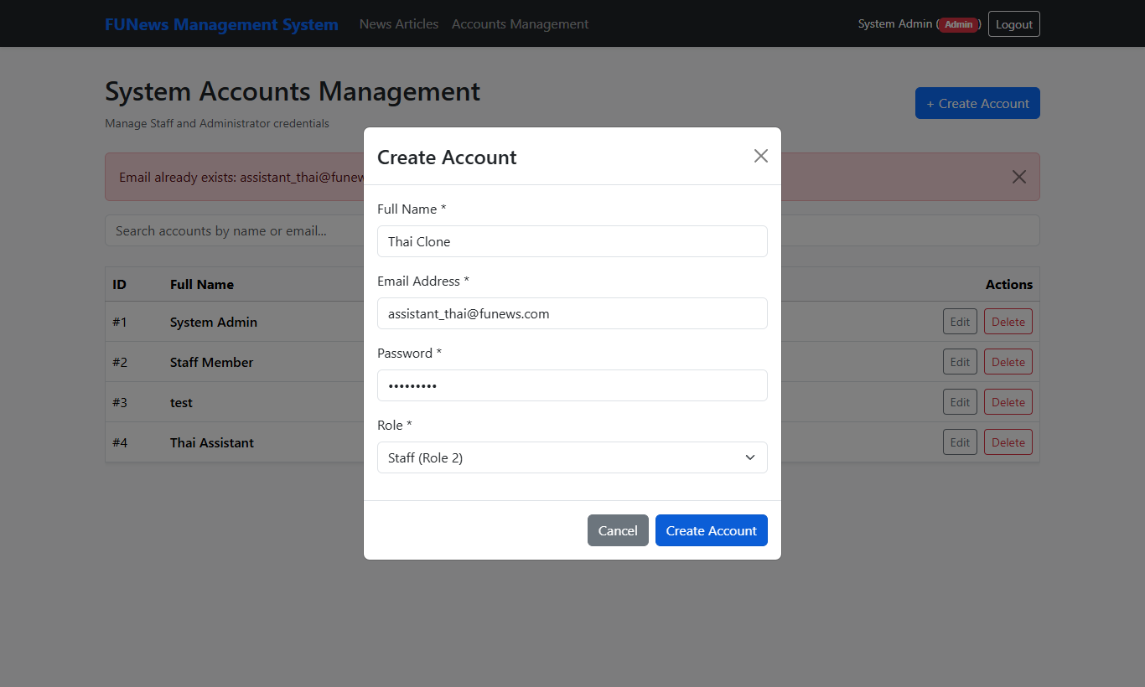
Hình: Chức năng 6.5: Bắt lỗi Validation chống trùng lặp Email tài khoản
Cơ chế hoạt động: | Thử bấm '+ Create Account' và nhập lại email assistant_thai@funews.com vừa tạo. Backend kiểm tra findByAccountEmail, phát hiện trùng lặp nên ném BusinessRuleViolationException('Email already exists').
Kết quả nhìn thấy là đúng: | Xuất hiện thanh Alert màu đỏ cảnh báo: 'Email already exists: assistant_thai@funews.com'. Tài khoản trùng lặp bị từ chối tạo.
Vị trí code tương ứng: | backend/.../service/SystemAccountService.java (Dòng 40-42)
Phương thức / Hàm xử lý: | Kiểm tra trùng lặp email duy nhất trong SystemAccountService: Đảm bảo định danh duy nhất cho mỗi tài khoản.

Chức năng 6.6: Mở Popup Modal chỉnh sửa Tài khoản người dùng
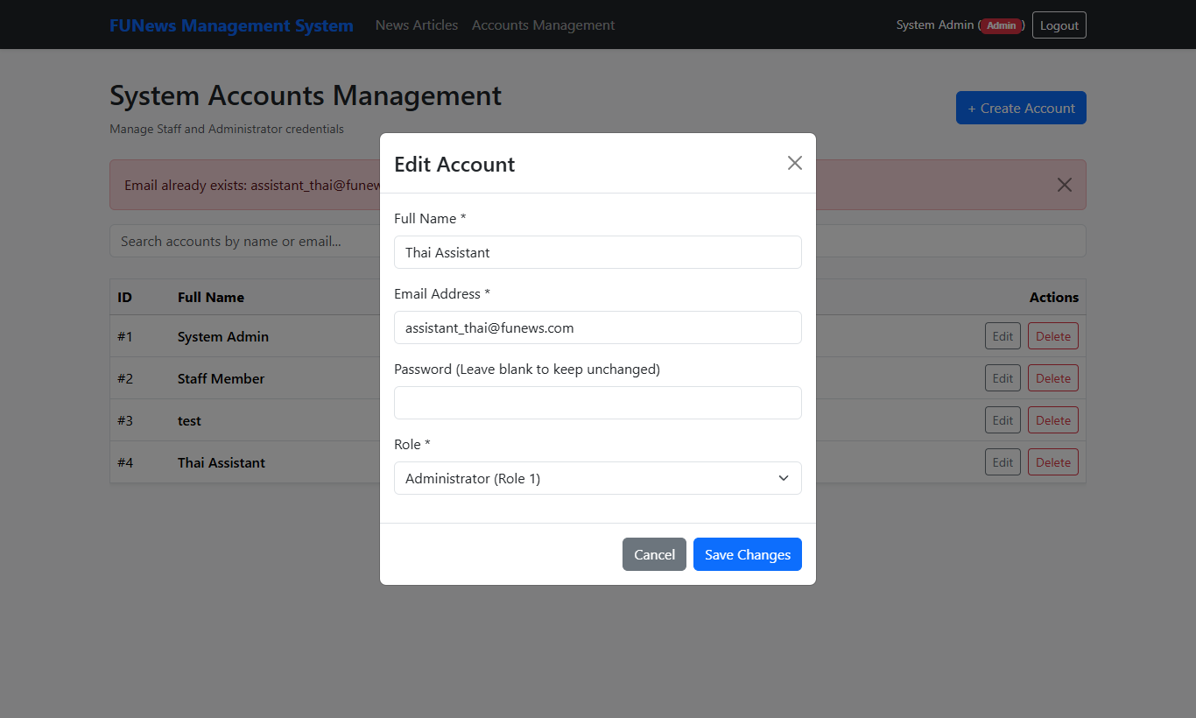
Hình: Chức năng 6.6: Mở Popup Modal chỉnh sửa Tài khoản người dùng
Cơ chế hoạt động: | Bấm nút 'Edit' tại tài khoản assistant_thai@funews.com. Modal mở ra với thông tin điền sẵn. Admin nâng cấp Role từ Staff thành Administrator (Role 1).
Kết quả nhìn thấy là đúng: | Modal hiển thị tiêu đề 'Edit Account', ô Password cho phép để trống nếu không muốn đổi mật khẩu.
Vị trí code tương ứng: | frontend/src/pages/AccountList.jsx (Dòng 62-72)
Phương thức / Hàm xử lý: | Hàm handleOpenEdit: Nạp dữ liệu tài khoản vào form chỉnh sửa.

Chức năng 6.7: Cập nhật Tài khoản người dùng thành công
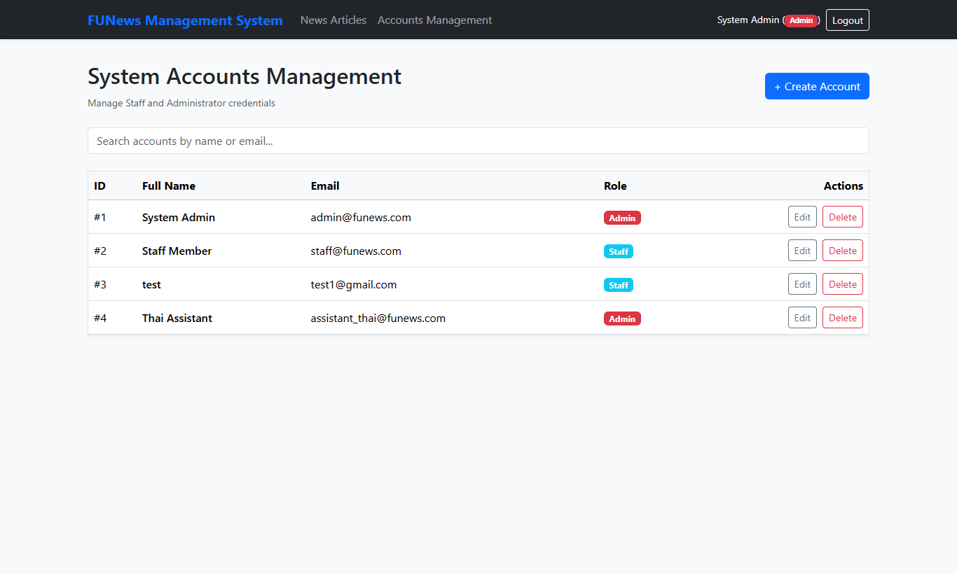
Hình: Chức năng 6.7: Cập nhật Tài khoản người dùng thành công
Cơ chế hoạt động: | Bấm 'Save Changes', request PUT gửi lên backend cập nhật thông tin trong SQL Server.
Kết quả nhìn thấy là đúng: | Tại dòng tài khoản assistant_thai@funews.com, badge vai trò đã đổi sang màu đỏ với nhãn 'Admin'.
Vị trí code tương ứng: | backend/.../service/SystemAccountService.java (Dòng 61-76)
Phương thức / Hàm xử lý: | Phương thức updateAccount trong SystemAccountService: Cập nhật thông tin tài khoản người dùng.

Chức năng 6.8: Chặn xóa Tài khoản đã từng tạo bài viết tin tức (Ràng buộc nghiệp vụ)
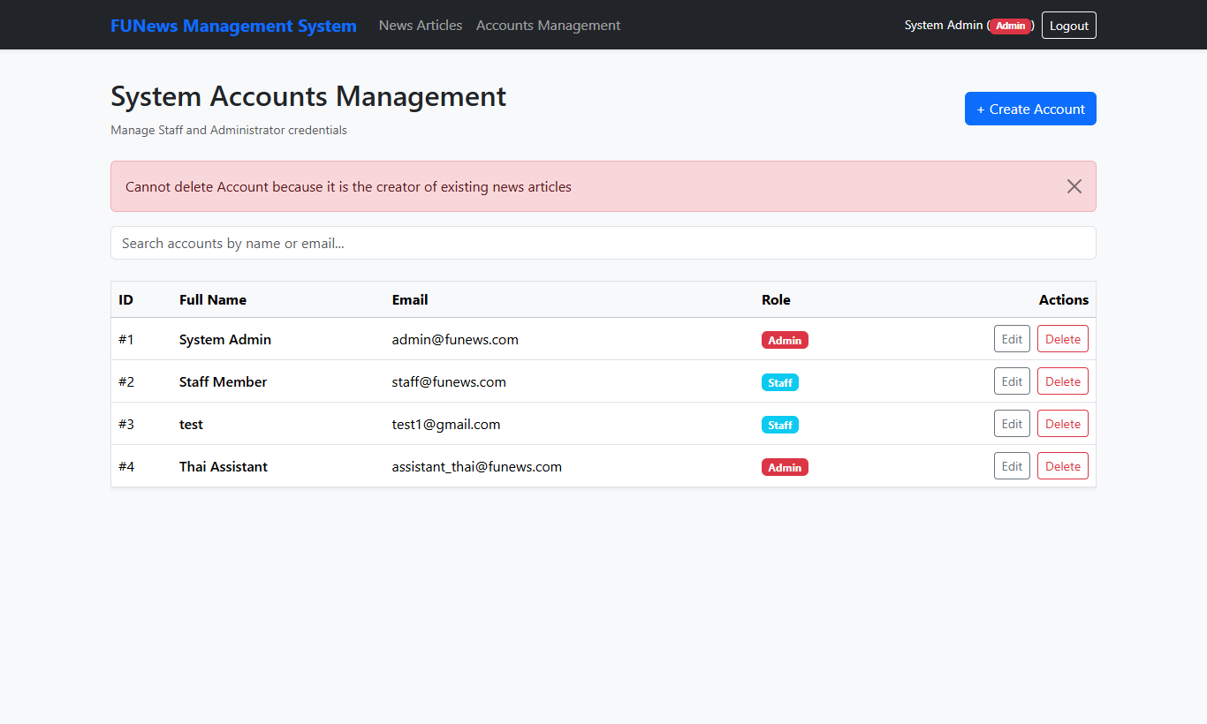
Hình: Chức năng 6.8: Chặn xóa Tài khoản đã từng tạo bài viết tin tức (Ràng buộc nghiệp vụ)
Cơ chế hoạt động: | Thử bấm 'Delete' tại tài khoản staff@funews.com (tài khoản này đã tạo bài viết tin tức trong hệ thống). Backend kiểm tra newsArticleRepository.existsByCreatedById(id). Vì đã tạo tin, backend ném BusinessRuleViolationException.
Kết quả nhìn thấy là đúng: | Phía trên bảng xuất hiện Alert màu đỏ với thông báo rõ ràng: 'Cannot delete Account because it is the creator of existing news articles'. Tài khoản được bảo toàn.
Vị trí code tương ứng: | backend/.../service/SystemAccountService.java (Dòng 78-84)
Phương thức / Hàm xử lý: | Phương thức deleteAccount trong SystemAccountService: Thực thi quy tắc bảo vệ tác giả bài báo.

Chức năng 6.9: Xóa Tài khoản người dùng thành công
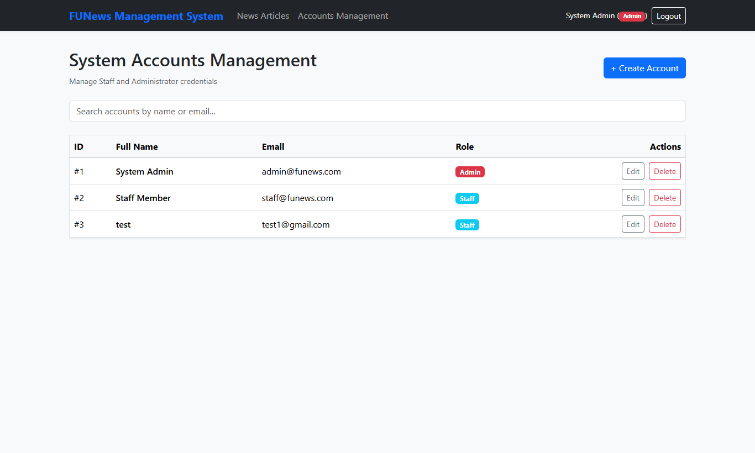
Hình: Chức năng 6.9: Xóa Tài khoản người dùng thành công
Cơ chế hoạt động: | Bấm 'Delete' tại tài khoản assistant_thai@funews.com (chưa từng tạo bài viết nào), xác nhận hộp thoại cảnh báo. Backend xóa tài khoản khỏi SQL Server.
Kết quả nhìn thấy là đúng: | Tài khoản biến mất khỏi bảng danh sách, cơ sở dữ liệu được làm sạch thành công.
Vị trí code tương ứng: | backend/.../service/SystemAccountService.java (Dòng 83) & frontend/src/pages/AccountList.jsx (Dòng 92-100)
Phương thức / Hàm xử lý: | Phương thức handleDelete và deleteAccount: Xóa tài khoản hợp lệ khỏi database.

Chức năng 6.10: Tìm kiếm Tài khoản người dùng theo tên hoặc email
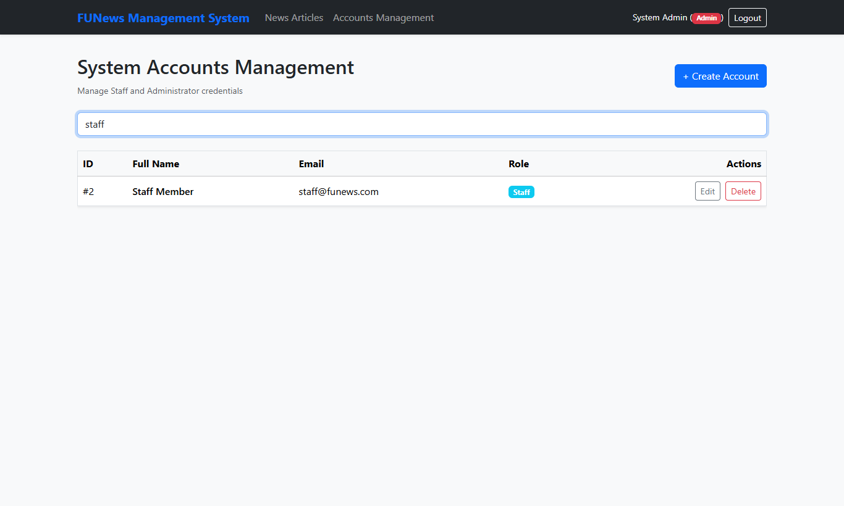
Hình: Chức năng 6.10: Tìm kiếm Tài khoản người dùng theo tên hoặc email
Cơ chế hoạt động: | Nhập từ khóa 'staff' vào ô tìm kiếm. Backend lọc bằng query findByAccountNameContainingIgnoreCaseOrAccountEmailContainingIgnoreCase.
Kết quả nhìn thấy là đúng: | Bảng chỉ hiển thị các tài khoản có tên hoặc email chứa từ khóa 'staff'.
Vị trí code tương ứng: | backend/.../repository/SystemAccountRepository.java (Dòng 12) & backend/.../service/SystemAccountService.java (Dòng 26-30)
Phương thức / Hàm xử lý: | Phương thức getAllAccounts(search): Tìm kiếm tài khoản đa trường không phân biệt hoa thường.

Chức năng 6.11: Đăng xuất an toàn khỏi hệ thống (Logout)
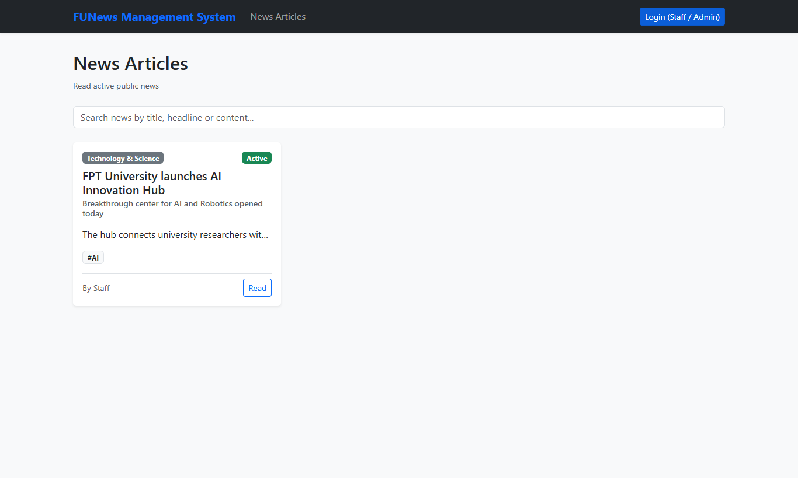
Hình: Chức năng 6.11: Đăng xuất an toàn khỏi hệ thống (Logout)
Cơ chế hoạt động: | Admin bấm nút 'Logout'. Frontend gọi POST /api/auth/logout. Backend gọi session.invalidate() hủy toàn bộ session, frontend xóa user khỏi AuthContext và chuyển hướng về /news.
Kết quả nhìn thấy là đúng: | Navbar trở về trạng thái Public, các menu quản trị biến mất hoàn toàn và xuất hiện nút 'Login (Staff / Admin)'.
Vị trí code tương ứng: | backend/.../controller/AuthController.java (Dòng 31-33) & frontend/src/components/AppNavBar.jsx (Dòng 9-13)
Phương thức / Hàm xử lý: | Phương thức logout trong AuthController: Hủy bỏ phiên làm việc HttpSession an toàn.

2.4 Bảng tổng kết Ma trận kiểm thử Assignment 02
Mã Yêu Cầu | Nội Dung Yêu Cầu Đề Bài | Thành Phần Code & Bằng Chứng UI | Kết Quả Kiểm Thử
A2-01 | Kiến trúc 3 lớp Spring Boot RESTful Web Service | Controller -> Service -> Repository, pom.xml | ĐẠT (PASS 100%)
A2-02 | Cơ sở dữ liệu quan hệ SQL Server qua Spring Data JPA | Entities: Category, NewsArticle, SystemAccount, Tag | ĐẠT (PASS 100%)
A2-03 | Độc giả công khai xem và tìm kiếm tin tức Active | /api/news/active, NewsList.jsx | ĐẠT (PASS 100%)
A2-04 | Xác thực phiên làm việc bằng HttpSession & Interceptor | AccessConfig.java, AuthController.java, AuthContext.jsx | ĐẠT (PASS 100%)
A2-05 | Nhân viên (Staff) CRUD và tìm kiếm Thể loại | CategoryController.java, CategoryService.java, CategoryList.jsx | ĐẠT (PASS 100%)
A2-06 | Ràng buộc nghiệp vụ: Chặn xóa Thể loại đang có bài báo | CategoryService.deleteCategory -> existsByCategory | ĐẠT (PASS 100%)
A2-07 | Nhân viên (Staff) CRUD tin tức kèm quan hệ nhiều-nhiều Tags | NewsArticleService.java, NewsList.jsx, NewsTag table | ĐẠT (PASS 100%)
A2-08 | Tự động gán tác giả từ Session và ngày tạo/ngày sửa | NewsArticleController.create -> setCreatedById(session) | ĐẠT (PASS 100%)
A2-09 | Nhân viên xem và chỉnh sửa Hồ sơ cá nhân (My Profile) | AuthController.updateProfile, Profile.jsx | ĐẠT (PASS 100%)
A2-10 | Nhân viên xem Lịch sử tin tức do chính mình xuất bản | /api/news/created-by/{id}, MyHistory.jsx | ĐẠT (PASS 100%)
A2-11 | Quản trị viên (Admin) CRUD và tìm kiếm Tài khoản hệ thống | SystemAccountController.java, SystemAccountService.java | ĐẠT (PASS 100%)
A2-12 | Ràng buộc nghiệp vụ: Chặn xóa Tài khoản đã tạo bài báo | SystemAccountService.deleteAccount -> existsByCreatedById | ĐẠT (PASS 100%)
A2-13 | Ràng buộc nghiệp vụ: Chống trùng lặp Email tài khoản | SystemAccountService.createAccount -> findByAccountEmail | ĐẠT (PASS 100%)
A2-14 | Form tạo/sửa dùng Modal Popup, xóa có Confirm xác nhận | CategoryForm.jsx, NewsList.jsx, AccountList.jsx | ĐẠT (PASS 100%)

